PATVIRTINTA
Klaipėdos rajono savivaldybės tarybos
2024 m. kovo 28 d. sprendimu Nr. T11-140

KLAIPĖDOS RAJONO SAVIVALDYBĖS ADMINISTRACIJOS
METINIŲ (2023 M.) ATASKAITŲ RINKINYS
Klaipėdos rajono savivaldybės administracija, į. k. 188773688, duomenys kaupiami ir saugomi Juridinių asmenų registre, buveinė Klaipėdos g. 2, LT-96130, Gargždai.
Ataskaitinis laikotarpis 2023-01-01 – 2023-12-31.
Paskutinė ataskaitinio laikotarpio diena – 2023-12-31.
Atskaitoje pateikiami duomenys išreiškiami eurais su centais.

I SKYRIUS

KLAIPĖDOS RAJONO SAVIVALDYBĖS ADMINISTRACIJOS
METINĖ (2023 M.) VEIKLOS ATASKAITA
Klaipėdos rajono savivaldybės administracijos Strateginio planavimo ir projektų valdymo skyrius (toliau – Skyrius), vadovaudamasis Klaipėdos rajono savivaldybės administracijos (toliau – Administracija) 2024 m. sausio 25 d. įsakymu Nr. AV-116 „Dėl Klaipėdos rajono savivaldybės ir Klaipėdos rajono savivaldybės administracijos metinių ataskaitų rinkinių parengimo atsakingų asmenų skyrimo“ bei LR viešojo sektoriaus atskaitomybės įstatymo (toliau – Įstatymas) 11 straipsnio nuostatomis, teikia informaciją apie Administracijos 2023 m. veiklą:
I. Pasiektus rezultatus vykdant asignavimų vykdytojo strateginį veiklos planą.
II. Informacija apie atliktus darbus ir finansinių bei nefinansinių veiklos rezultatų analizė.
I. Administracijos 2023 m. pasiekti rezultatai vykdant Klaipėdos rajono savivaldybės strateginį veiklos planą 2023‒2025 m.
Klaipėdos rajono savivaldybės strateginis veiklos planas 2023‒2025 m. patvirtintas Klaipėdos rajono savivaldybės tarybos 2023 m. sausio 26 d. sprendimu Nr. T11-22. Minėtu sprendimu yra patvirtintos 9 programos:
- Žinių visuomenės plėtros programa;
- Ekonominio konkurencingumo didinimo programa;
- Aplinkos apsaugos programa;
- Sveikatos apsaugos programa;
- Socialinės apsaugos ir NVO politikos programa;
- Susisiekimo ir inžinerinės infrastruktūros plėtros programa;
- Kultūros paveldo puoselėjimo ir kultūros paslaugų plėtros programa;
- Kūno kultūros ir sporto plėtros programa;
- Savivaldybės valdymo ir pagrindinių funkcijų vykdymo programa.
Kartu su programomis buvo patvirtintos programų vertinimo kriterijų suvestinės, kuriose numatyti planuojami pasiekti vertinimo rodikliai kiekvienais programų įgyvendinimo metais. Skyrius, įgyvendindamas Įstatymo nuostatas, teikia informaciją apie 2023 m. planuotus rodiklius ir jų pasiekimą ataskaitiniu laikotarpiu:

Vertinimo kriterijaus kodas | Tikslų, uždavinių, vertinimo kriterijų pavadinimai ir mato vienetai | 2023 m. planas | 2023 m. faktas
 | 1. ŽINIŲ VISUOMENĖS PLĖTROS PROGRAMA
E-01-01 | Įstojusiųjų į universitetines ir neuniversitetines mokyklas abiturientų dalis (nuo visų gavusių brandos atestatą), proc. | 71 | 74,5
 | 1 tikslas. Užtikrinti ugdymo programų įgyvendinimą, jų įvairovę
R-01-01-01 | Mokinių skaičius pagal ugdymo programas | 7824 | 7855
R-01-01-02 | Neformaliojo vaikų švietimo veiklose, organizuojamose mokykloje ir kitų švietimo teikėjų, dalyvaujančių mokinių dalis, % | 55,4 | 65,1
 | 1 tikslo 1 uždavinys. Įgyvendinti bendruosius ugdymo planus, užtikrinti tinkamą ugdymo (si) aplinką rajono formaliojo švietimo įstaigose
P-01-01-01-01 | Mokinių, besimokančių pagal vidurinio ugdymo programą, skaičius | 401 | 401
P-01-01-01-02 | Mokinių, besimokančių pagal pagrindinio ugdymo programą, skaičius | 2879 | 2879
P-01-01-01-03 | Mokinių, besimokančių pagal pradinio ugdymo programą, skaičius | 2279 | 2279
P-01-01-01-04 | Mokinių, besimokančių pagal priešmokyklinio ugdymo programą, skaičius | 552 | 552
P-01-01-01-05 | Mokinių, besimokančių pagal ikimokyklinio ugdymo programą, skaičius | 1744 | 1744
P-01-01-01-06 | Klientų skaičius (tėvai, globėjai, švietimo pagalbos specialistai, vaikai) ir jiems suteiktų konsultacijų skaičius (elgesio ar/ir emocijų, bendravimo, mokymosi, krizės, patyčios ir smurtas, klinikinės, asmenybės savęs pažinimo ir augimo) | 1850/1970 | 2902/2675
P-01-01-01-07 | Į ugdymo įstaigas pavežamų mokinių skaičius | 2974 | 2974
 | 1 tikslo 2 uždavinys. Sudaryti sąlygas tenkinti mokinių pažinimo, lavinimosi ir saviraiškos poreikius
P-01-01-02-01 | Neformaliojo vaikų švietimo veiklose, organizuojamose mokykloje ir kitų švietimo teikėjų, dalyvaujančių mokinių skaičius | 3387 | 3795
P-01-01-02-02 | Mokinių, dalyvaujančių respublikinėse olimpiadose, konkursuose skaičius | 1270 | 1111
 | 1 tikslo 3 uždavinys. Sudaryti sąlygas gyventojams Klaipėdos rajono švietimo centre tenkinti pažinimo poreikius, tobulinti įgytą kvalifikaciją
P-01-01-03-01 | Pedagogų ir kitų suinteresuotų asmenų, tobulinusių kvalifikaciją Švietimo centro renginiuose, skaičius | 8000 | 6192
P-01-01-03-01 | Švietimo centro organizuotų mokymų skaičius | 250 | 284
 | 2 tikslas. Modernizuoti švietimo įstaigas
R-01-02-01 | Mokinių, kurie mokosi pagal ikimokyklinio, priešmokyklinio ir bendrojo ugdymo programas mokyklose, kurios priskiriamos I‒II grupei, skaičius (proc.) (nuo visų besimokančių mokinių skaičiaus rajono švietimo įstaigose) | 69,7 | 42
 | 3 tikslo 1 uždavinys. Remontuoti ir rekonstruoti švietimo įstaigas
P-01-02-01-01 | Renovuotų, suremontuotų, švietimo įstaigų, turinčių juridinį statusą ir priskiriamų I ar II grupei, skaičius | 13 | 13
 | 2. EKONOMINIO KONKURENCINGUMO DIDINIMO PROGRAMA
E-01-02-01 | Tiesioginės užsienio investicijos 1 rajono gyventojui, tūkst. eurų* | 2,6 | 4,2
E-01-02-02 | Materialinės investicijos 1 rajono gyventojui, tūkst. eurų* | 4,1 | 4,7
 | 1 tikslas. Kurti verslui bei investicijoms palankią aplinką Klaipėdos rajone
R-02-01-01 | Verslumo lygis Klaipėdos rajono savivaldybėje (veikiančios MVĮ, tenkančios 1000 gyventojų) | 28,4 | -
 | 1 tikslo 1 uždavinys. Skatinti verslumą bendradarbiaujant vietos savivaldai ir verslu bei remiant rajono verslininkus ir ūkininkus
P-02-01-01-01 | Smulkaus ir vidutinio verslo įmonės (įkuriamų įmonių skaičiaus mažėjimas arba didėjimas lyginant su praėjusias metais), proc. | 3 | 4,9
P-02-01-02-01 | Projektų, finansuotų iš Klaipėdos rajono smulkiojo verslo plėtros programos, skaičius | 27 | 30
P-02-01-02-02 | Projektų, finansuotų iš Klaipėdos rajono žemės ūkio ir kaimo plėtros rėmimo programos, skaičius | 4 | 15
 | 2 tikslas. Gerinti žemdirbystės sąlygas bei skatinti kaimo plėtrą Klaipėdos rajone
R-02-02-01 | Žemės ūkio naudmenų plotas, tūkst. ha | 57 | 56,2
 | 2 tikslo 1 uždavinys. Rekonstruoti bei remontuoti melioracijos statinius, polderines sistemas
P-02-02-01-01 | Tvarkomi ir prižiūrimi melioracijos grioviai, pylimai km | 50 | 65,5
 | 3 tikslas. Plėtoti turizmą ir turizmo paslaugas rajone
R-02-03-01 | Svečių apgyvendinimo įstaigos, skaičius | 125 | 115
R-02-03-02 | Suteiktų nakvynių skaičius apgyvendinimo įstaigose | 95000 | 101900
 | 3 tikslo 1 uždavinys. Didinti ir gerinti turizmo paslaugų teikimą
P-02-03-01-01 | Klaipėdos rajono turizmo informacijos centro lankytojai, skaičius | 7000 | 8262
P-02-03-01-01 | Klaipėdos rajono turizmo informacijos centro internetinio tinklalapio lankytojai, skaičius | 150000 | 150154
P-02-03-01-01 | Surengta Minijos žemupio regata | 1 | 1
P-02-03-01-01 | Įgyvendintos turizmo rinkodaros priemonės, skaičius | 10 | 10
P-02-03-01-01 | Dalyvauta turizmo parodose, skaičius | 5 | 5
P-02-03-01-01 | Sukurta naujų turistinių maršrutų/takų/trasų skaičius | 2 | 2
 | 3 tikslo 2 uždavinys. Vykdyti aktyvią turizmo rinkodarą rajone
P-02-03-02-05 | Įgyvendintos Gargždų karjerų teritorijos vystymo plano priemonės, vnt. | 3 | 1
 | 3 tikslo 3 uždavinys. Gerinti turizmo infrastruktūrą siekiant didinti turistų srautus
P-02-03-03-01 | Sukurti nauji ar sutvarkyti esami turistų traukos objektai, vnt. | 9 | 9
 | 4 tikslas. Skatinti rajono urbanistinę plėtrą organizuojant planų ir projektų rengimą bei nuolat atnaujinti rajono geoinformacinę sistemą (GIS)
R-02-04-01 | Patvirtinti detalieji ir specialieji planai, skaičius | 2 | 1
R-02-04-02 | Parengtų rajono miestų ir miestelių bendrųjų planų skaičius | 1 | 0
 | 4 tikslo 1 uždavinys. Rengti visuomenės poreikius tenkinančius teritorijų planavimo (detaliuosius planus) ir žemėtvarkos (žemės valdų projektus) dokumentus
P-02-04-01-02 | Suformuoti žemės sklypai, vnt. | 4 | 4
 | 4 tikslo 2 uždavinys. Rengti Klaipėdos rajono miestų ir miestelių bendruosius planus bei inžinerinės infrastruktūros ir susisiekimo sistemų specialiuosius planus
P-02-04-02-01 | Parengti arba pakeisti Klaipėdos rajono miestų ir miestelių bendrieji planai, skaičius | 1 | 0
P-02-04-02 | Parengti susisiekimo sistemų ir inžinerinės infrastruktūros vystymo specialieji planai, skaičius | 3 | 0
P-02-04-02 | Parengti žemės paėmimo visuomenės poreikiams projektai | 2 | 1
 | 4 tikslo 3 uždavinys. Kokybiškai administruoti Klaipėdos rajono GIS duomenų bazę
P-02-04-03-01 | Atliktas teritorijų planavimo duomenų banko pildymas nekilnojamo turto (sklypų) registro žemėlapio duomenimis | 1 | 1
 | 4 tikslo 4 uždavinys. Rengti projektus, projektinius pasiūlymus, studijas, mokslinius darbus viešųjų erdvių ir teritorijų vystymui
P-02-04-04-01 | Parengtos Gargždų miesto ir rajono architektūrinį ir urbanistinį įvaizdį gerinančios priemonės, skaičius | 3 | 2
P-02-04-04-02 | Parengti viešųjų urbanizuotų erdvių vystymo koncepcijų sk. | 1 | 2
 | 3. APLINKOS APSAUGOS PROGRAMA
E-02-03-01 | Surinktų perdirbimui antrinių žaliavų dalis, nuo visų buityje susidariusių surinktų atliekų, proc. | 35 | 38,8
E-02-03-02 | Prie vandens tiekimo ir nuotekų šalinimo prijungtų rajono gyventojų dalis, proc. | 47 | -
 | 1 tikslas. Modernizuoti bei plėtoti vandens tiekimo, nuotekų bei lietaus vandens nuvedimo sistemų infrastruktūrą Klaipėdos rajone
R-03-01-01 | Gyventojų aprūpinimas centralizuotu vandens tiekimu, proc. | 51 | 50
R-03-01-02 | Gyventojų aprūpinimas centralizuotu nuotekų tvarkymu, proc. | 47 | 46
R-03-01-03 | Požeminio geriamojo vandens kokybė (vidutinė fluoridų koncentracija)* | 0,65 | 0,65
R-03-01-04 | Išleista nepakankamai išvalytų nuotekų dalis nuo visų išleistų nuotekų, proc. | 4 | 3,5
 | 1 tikslo 1 uždavinys. Modernizuoti vandens tiekimo ir nuotekų sistemą
P-03-01-01-01 | Naujai paklotos ar suremontuotos vandens tiekimo vamzdynų sistemos, km | 15 | 23
P-03-01-01-02 | Naujai paklotos ar suremontuotos nuotekų surinkimo vamzdynų sistemos, km | 3 | 23
 | 1 tikslo 2 uždavinys. Prižiūrėti esamas ir planuoti naujas lietaus vandens nubėgimo ir surinkimo sistemas
P-03-01-02-01 | Naujai paklotos ar suremontuotos paviršinių nuotekų surinkimo vamzdynų sistemos, km | 1 | 1
 | 2 tikslas. Mažinti aplinkos taršą, siekiant sukurti švarią ir saugią aplinką Klaipėdos rajone
R-03-02-01 | Stebėti aplinkos oro kokybę, monitoringo vietų skaičius | 14 | 16
R-03-02-01 | Turto vienetų dalis, kuriems teikiama atliekų tvarkymo paslauga, proc. | 99 | 99
 | 2 tikslo 1 uždavinys. Gerinti vandens telkinių būklę bei tvarkyti juos supančią aplinką
P-03-02-01-01 | Sutvarkytų maudyklų skaičius | 2 | 2
 | 2 tikslo 2 uždavinys. Mažinti taršos poveikį aplinkai
P-03-02-02-01 | Surinktų mišrių komunalinių atliekų kiekis per metus, t | 20200 | 16491
 | Individualių rūšiavimo priemonių komplektų skaičius | 23000 | 23422
 | 2 tikslo 4 uždavinys. Tvarkyti seniūnijų gatves bei žaliuosius plotus
P-03-02-04-01 | Prižiūrėti žalieji plotai, ha | 1078 | 1078
 | 4. SVEIKATOS APSAUGOS PROGRAMA
E-02-04-01 | Gyventojų, labai gerai ir gerai vertinančių savo sveikatą, dalis, proc. (2018 m. – 45,1) | 60,3 | 55,3
E-02-04-02 | Vidutinė tikėtina gyventojų gyvenimo trukmė, metai (2019 m. – 78 m., 2020 m. – 77,6 m. 2021 m. – 74,3) | 74,9 | 76,8
 | 1 tikslas. Didinti sveikatos priežiūros paslaugų prieinamumą ir sumažinti sveikatos netolygumus
R-04-01-01 | Prevencinėmis ir gydymo priemonėmis išvengiamas standartizuotas mirtingumas 100 000 gyventojų (2021 m. 449,3) | 47,3 | 46,1
R-04-01-02 | Suaugusiųjų, kurie savo gyvenimo kokybę vertina labai gerai ir gerai, dalis | 56,3 | 55,3
 | 1 tikslo 1 uždavinys. Sumažinti gyventojų sergamumą užkrečiamosiomis ligomis
P-04-01-01-01 | Paskiepytų vaikų pagal skiepijimo planą dalis, procentas (2021 m. – 92) | 95 | 93,7
 | 1 tikslo 2 uždavinys. Sumažinti gyventojų sveikatos netolygumus, susijusius su gyventojų elgsena
P-04-01-02-01 | Laiku surinktų visuomenės sveikatos stebėsenos rodiklių procentas | 100 | 100
P-04-01-02-02 | Asmenų, dalyvavusių sveikatinimo renginiuose, konsultacijose, skaičius 1000 gyventojų | 1050 | 750
P-04-01-02-03 | Finansuotų programų ir priemonių skaičius | 15 | 22
P-04-01-02-04 | Asmenų, gavusių šeimų lankymo specialisto (-ų) paslaugas per metus, skaičius, vnt. | 25 | 25
P-04-01-02-05 | Sukurta darbo vietų šeimų lankymo specialistui, teikiančiam ankstyvosios intervencijos paslaugas, vnt. | 1 | 1
P-04-01-02-06 | Renovuotų ir modernizuotų mokyklų sveikatos kabinetų, skaičius, vnt. | 2 | 0
P-04-01-02-07 | Jaunų žmonių, gavusių JPSP paslaugas, skaičius | 1050 | 1215
 | 1 tikslo 3 uždavinys. Plėtoti sveikatos infrastruktūrą ir gerinti sveikatos priežiūros paslaugų kokybę bei prieinamumą
P-04-01-03-01 | Gydytojų specialistų teikiamų sveikatos priežiūros paslaugų Gargždų ligoninėje apimties pokytis, procentas | 0,5 | 0,5
P-04-01-03-02 | Išvengiamų hospitalizacijų skaičius 1000 gyventojų, vnt. (2021 m. – 852) | 852 | 1198
P-04-01-03-03 | Išvengiamų hospitalizacijų dėl diabeto ir jo komplikacijų skaičius 1000 gyventojų, vnt. (2021 m. – 88) | 88 | 78
P-04-01-03-04 | Finansuotų savivaldybės biudžeto lėšomis asmens sveikatos specialistų pareigybių skaičius | 2 | 2
P-04-02-03-05 | Renovuotų ir modernizuotų pastatų/jo dalių skaičius | 2 | 2
 | 5. SOCIALINĖS APSAUGOS IR NVO POLITIKOS PROGRAMA
 | 1 tikslas. Mažinti socialinę atskirtį Klaipėdos rajone
 | 1 tikslo 1 uždavinys. Teikti valstybės ir savivaldybės piniginę socialinę paramą savivaldybės gyventojams
E-02-05-01 | Asmenų (Šeimų), kuriems buvo teikta finansinė pagalba, skaičius | 260 | 1051
R-05-01-02 | Laidojimo pašalpos gavėjų skaičius | 700 | 619
P-05-01-01-01 | Mokinių, gaunančių nemokamą maitinimą, vidutinis skaičius per mėnesį | 2260 | 2301
P-05-01-01-02 | Mokinių, gaunančių paramą mokinio reikmenims įsigyti, skaičius | 850 | 750
 | 1 tikslo 2 uždavinys. Teikti kitą paramą socialiai pažeidžiamiems asmenims
P-05-01-02-01 | Maisto iš intervencinių atsargų paketų gavėjų skaičius | 3100 | 3244
P-05-01-02-02 | Pritaikyta būstų neįgaliesiems, skaičius | 10 | 18
P-05-01-02-03 | Neveiksnių asmenų būklės peržiūrėjimo komisijos peržiūrėtų atvejų skaičius | 145 | 147
P-05-01-02-04 | Šeimų, kurioms teikiama atvejo vadyba, skaičius | 250 | 160
P-05-01-02-05 | Šeimų (asmenų), gaunančių prevencines socialines paslaugas skaičius | 100 | 114
P-05-01-05-06 | Socialinių darbuotojų, teikiančių socialinę priežiūrą šeimoms, pareigybių skaičius | 19 | 13
R-05-02 | 2 tikslas. Plėtoti socialinių paslaugų teikimą didinant visų gyventojų grupių integraciją
 | 2 tikslo 1 uždavinys. Užtikrinti kokybišką socialinių paslaugų teikimą savivaldybės įstaigose.
P-05-02-01-01 | Dienos socialinės globos paslaugų įstaigose gavėjų skaičius | 85 | 92
P-05-02-01-02 | Dienos socialinės globos paslaugų asmens namuose gavėjų skaičius | 120 | 134
P-05-02-01-03 | Senyvo amžiaus asmenų bei asmenų su negalia, apgyvendintų globos institucijoje per metus, skaičius | 75 | 61
P-05-02-01-04 | Aprūpintų techninės pagalbos priemonėmis asmenų skaičius | 285 | 274
P-05-02-01-05 | Vaikų, gaunančių trumpalaikės ir ilgalaikės globos paslaugas, skaičius | 20 | 27
 | 2 tikslo 2 uždavinys. Gerinti socialinių paslaugų prieinamumą skatinant kitų socialinių paslaugų teikėjų veiklas
P-05-02-02-01 | Socialinių paslaugų gavėjų skaičius nevyriausybinių organizacijų stacionariose įstaigose | 38 | 79
P-05-02-02-02 | Socialinių paslaugų gavėjų skaičius valstybės ir savivaldybės pavaldumo stacionariose įstaigose | 150 | 178
P-05-02-02-03 | Asmenų, gavusių akredituotą socialinę priežiūrą, skaičius | 500 | 181
P-05-02-02-04 | Asmenų pradėjusių gauti ilgalaikę socialinę globą iki 2007 m. sausio 1 d. socialinės globos namuose, skaičius | 36 | 34
P-05-02-02-04 | Asmenų su sunkia negalia, gaunančių socialinę globą, skaičius | 260 | 278
 | 2 tikslo 3 uždavinys. Plėtoti ir modernizuoti socialinių paslaugų infrastruktūrą
P-05-02-03-01 | Naujai teikiamos socialinės paslaugos, skaičius | 2 | 1
P-05-02-03-02 | Modernizuotų pastatų, įrengtų kitų paslaugų teikimo vietų skaičius | 1 | 0
P-05-02-03-03 | Asmenų, aprūpintų socialiniu būstu, nuo visų registruotų eilėje socialiniam būstui gauti, dalis (proc.) | 2 | 3
 | 3 tikslas. Didinti Klaipėdos rajono gyventojų užimtumą ir ekonominį aktyvumą
 | 3 tikslo 1 uždavinys. Organizuoti užimtumo didinimo programos įgyvendinimą Klaipėdos rajone
P-05-03-01-01 | Pasibaigus užimtumo didinimo programai per 3 mėnesius dirba arba vykdys savarankišką veiklą asmenų dalis iš užimtumo didinimo programos dalyvių skaičius | 20 | 7
P-05-03-01-02 | Darbdavių įstaigų, įmonių, dalyvaujančių užimtumo programoje, skaičius | 7 | 4
P-05-03-01-03 | Asmenų, dalyvavusių Modelio įgyvendinime, skaičius | 50 | 76
P-05-03-01-04 | Asmenų, dalyvavusių Modelio įgyvendinime įsidarbinusių, skaičius | 10 | 7
 | 3 tikslo 2 uždavinys. Įgyvendinti Klaipėdos rajono savivaldybės jaunimo politikos plėtros 2020‒2022 metų programą
P-05-03-02-01 | Unikalių jaunuolių, dalyvavusių Gargždų atviro jaunimo centro veiklose bei pasinaudojusių jaunimo darbuotojų teikiamomis paslaugomis, skaičius | 1400 | 546
P-05-03-02-02 | Ilgalaikę (ne mažiau nei 3 mėnesius) fiksuotą savanorišką veiklą atliekančių jaunų žmonių skaičius akredituotose savanorius priimančiose organizacijose | 30 | 24
P-05-03-02-03 | Jaunų žmonių, kuriems mobilaus darbo metu suteikiamos paslaugos bei palaikomas reguliarus kontaktas, skaičius | 400 | 514
 | 4 tikslas. Bendradarbiauti su vietos bendruomene, siekiant efektyviau tenkinti viešąjį interesą
 | 4 tikslo 1 uždavinys. Skatinti nevyriausybinių organizacijų veiklą
P-05-04-01-01 | Nevyriausybinių ir bendruomeninių organizacijų įgyvendinamų projektų skaičius | 38 | 42
P-05-04-01-02 | Savivaldybės prisidėjimo prie Nevyriausybinių ir bendruomeninių organizacijų įgyvendinamų projektų skaičius | 16 | 16
P-05-04-01-03 | Religinių bendruomenių gaunančių finansavimą ir vykdančių veiklas skaičius | 14 | 14
 | 6. SUSISIEKIMO IR INŽINERINĖS INFRASTRUKTŪROS PROGRAMA
E-03-06-01 | Mirtingumas Klaipėdos rajono keliuose, atvejai | 3 | 4
 | 1 tikslas. Prižiūrėti ir modernizuoti susisiekimo viešąją infrastruktūrą Klaipėdos rajone
R-06-01-01 | Vietinės reikšmės kelių dalis su pagerinta kelių danga, proc.* | 28 | 19,6
R-06-01-02 | Kelių eismo įvykių skaičius | 35 | 19
 | 1 tikslo 1 uždavinys. Prižiūrėti ir vykdyti einamąjį gyvenviečių gatvių ir kelių remontą Klaipėdos rajono seniūnijose
P-06-01-01-01 | Prižiūrimi rajono keliai ir gatvės, km | 1150 | 1150
 | 1 tikslo 2 uždavinys. Užtikrinti kokybišką darbų atlikimą modernizuojant susisiekimo viešąją infrastruktūrą
P-06-01-02-01 | Inventorizuoti vietinės reikšmės keliai ir gatvės, proc. | 60 | 31
 | 1 tikslo 3 uždavinys. Modernizuoti Klaipėdos rajono savivaldybės gyvenviečių gatves
P-06-01-03-01 | Rekonstruotos gatvės, km | 6 | 7
 | 1 tikslo 4 uždavinys. Modernizuoti Klaipėdos rajono savivaldybės kelius
P-06-01-04-01 | Rekonstruoti Klaipėdos rajono savivaldybės keliai, km | 6 | 10
 | 1 tikslo 5 uždavinys. Modernizuoti Klaipėdos rajono savivaldybės atskirus pėsčiųjų ir dviračių takus
P-06-01-05-01 | Rekonstruoti, nutiesti nauji pėsčiųjų takai, km | 2,5 | 3,5
P-06-01-05-02 | Rekonstruoti, nutiesti nauji dviračių takai, km | 3,5 | 2,7
 | 1 tikslo 6 uždavinys. Įgyvendinti atskiras eismo saugumo priemones
P-06-01-06-01 | Įrengti nauji kelio ženklai, skaičius | 60 | 76
 | 2 tikslas. Modernizuoti apšvietimo sistemą Klaipėdos rajone
 | 2 tikslo 1 uždavinys. Atnaujinti ir įrengti apšvietimo sistemą Gargžduose ir Klaipėdos rajono gyvenvietėse
P-06-02-01-01 | Naujai apšviestos gatvės gyvenvietėse, skaičius | 10 | 9
 | 3 tikslas. Prižiūrėti ir gerinti Klaipėdos rajono inžinerinę infrastruktūrą
R-06-03-01 | Savivaldybės organizuojamais maršrutais pervežami keleiviai, skaičius per metus | 650000 | 650000
 | 3 tikslo 2 uždavinys. Gerinti keleivių pervežimą
P-06-03-02-01 | Subsidijuojamų keleivinio transporto maršrutų skaičius | 8 | 9
 | 3 tikslo 3 uždavinys. Sutvarkyti ir praplėsti kapines
P-06-03-03-01 | Sutvarkytos ir praplėstos kapinės, skaičius | 8 | 8
 | 7. KULTŪROS PAVELDO PUOSELĖJIMO IR KULTŪROS PASLAUGŲ PLĖTROS PROGRAMA
P-2.2.-1 | Kultūros viešųjų paslaugų kokybės vertinimas (gyventojų nuomonės tyrimas)* | n. d. | n. d.
P-2.2.-2 | Savivaldybės gyventojų, dalyvaujančių kultūrinėse projektinėse veiklose, dalis (palyginti su bendru Savivaldybės gyventojų skaičiumi) (gyventojų nuomonės tyrimas) | n. d. | n. d.
 | 1 tikslas. Skatinti savivaldybės bendruomenės, puoselėjančios Mažosios Lietuvos ir Žemaitijos kultūras, kūrybiškumą
 | 1 tikslo 1 uždavinys. Išplėtoti materialaus ir nematerialaus kultūros paveldo pažinimą išsaugant dviejų etnografinių regionų išskirtinumą
R-2.2.1.-1 | Etninės kultūros veikloms skiriama finansavimo dalis, palyginti su kultūros sričiai skiriamu savivaldybės finansavimu | 3 | 1,5
R-2.2.1.-2 | Materialaus kultūros paveldo sutvarkymui, įveiklinimui ir pan. veikloms skiriama finansavimo dalis, palyginti su kultūros sričiai skiriamu savivaldybės finansavimu | 7 | 18
P-2.2.1.1.-1 | Sutvarkytų ir etninės kultūros pažinimo poreikiams pritaikytų piliakalnių skaičius | 1 | 0
P-2.2.1.1.-2 | Kapitaliai suremontuotas istorinis Jokšų tiltas per Karaliaus Vilhelmo kanalą | - | 0
P-2.2.1.1.-3 | Sutvarkytų Mažosios Lietuvos ir Žemaitijos bažnyčių ir lurdų skaičius | 6 | 1
P-2.2.1.1.-4 | Sutvarkytų ir pristatytų senųjų kapinaičių dalis | 6 | 9
P-2.2.1.1.-5 | Parengtas ir įgyvendintas II pasaulinio karo objektų įveiklinimo priemonių planas | 0 | 0
P-2.2.1.1.-6 | Įprasmintų Klaipėdos rajone gyvenusių žydų (litvakų) materialiojo paveldo objektų dalis nuo visų tokių objektų | 22 | 22
P-2.2.1.2.-1 | Nematerialaus kultūros paveldo vertybių (įskaitant ir UNESCO vertybes) sąvade nustatytų ir aktualizuotų vertybių skaičius | 1 | 1
P-2.2.1.2.-2 | Gyventojų, informuotų apie nematerialų kultūros paveldą Klaipėdos rajone, dalis nuo bendro gyventojų skaičiaus | n. d. | n. d.
P-2.2.1.2.-3 | Įgyvendintų ir pristatytų Mažajai Lietuvai ir Žemaitijai būdingo architektūrinio ir etnografinio kraštovaizdžio sprendinių skaičius | 3 | 1
P-2.2.1.2.-4 | Išsaugotų nematerialaus kultūros paveldo vertybių dalis nuo inventorizuotųjų | n. d. | n. d.
P-2.2.1.2.-5 | Parengta ir įdiegta etnoregioninės tapatybės ugdymo centro koncepcija | 0 | 0
P-2.2.1.3.-1 | Pritaikytų ir įveiklintų kultūros erdvių skaičius | 13 | 12
P-2.2.1.4.-1 | Sukurtų edukacinių programų kultūriniam turizmui skatinti, skaičius | 41 | 41
R-2.2.2.-1 | Gyventojų, kurie yra patenkinti ir visiškai patenkinti kultūros paslaugomis, dalis | 72 | 72
 | 1 tikslo 2 uždavinys. Paskatinti gyventojus kurti ir dalyvauti kultūroje
P-2.2.2.1.-1 | Optimizuotas savivaldybės kultūros įstaigų tinklas | 2 | 2
P-2.2.2.1.-2 | Viešųjų kultūros paslaugų, kurias teikia NVO, dalis nuo visų kultūros paslaugų | n. d. | n. d.
P-2.2.2.1.-3 | Sukurta kultūros srities finansavimo, vertinimo ir stebėsenos sistema | 1 | 1
P-2.2.2.1.-4 | Kvalifikaciją kėlusių / tobulinusių kultūros įstaigų darbuotojų dalis, palyginti su visais kultūros įstaigų darbuotojais (per metus) | 64 | 70
P-2.2.2.1.-5 | Sukurtas kultūros finansavimo, vertinimo ir stebėsenos sistemos tvarkos aprašas | 1 | 1
P-2.2.2.2.-1 | Daugiafunkcinės erdvės, kuriose teikiamos 3 ir daugiau viešųjų paslaugų sričių skaičius | 0 | 0
P-2.2.2.2.-2 | Atnaujintų kultūros įstaigų pastatų skaičius | 37 | 1
 | 1 tikslo 3 uždavinys. Suformuoti ir įgyvendinti įtraukią kultūros politiką
R-2.2.3.-1 | Aktyvių kultūros projektų dalyvių dalis | 20 | 20
P-2.2.3.1.-1 | Paslaugų, kurios pritaikytos negalią (klausos, regos, judėjimo ar protinę) turintiems asmenims, dalis nuo visų paslaugų | 7 | 7
P-2.2.3.1.-2 | Sukurta ir įgyvendinta vieninga kultūros srities komunikacijos strategija | 1 | 1
P-2.2.3.1.-3 | Meno atstovų, NVO ir bendruomenių narių dalis Klaipėdos rajono savivaldybės kultūros taryboje | 38 | 38
P-2.2.3.1.-4 | Kultūros įstaigų, akredituotų savanorius priimančia organizacija, dalis nuo visų kultūros įstaigų | 100 | 100
P-2.2.3.2.-1 | Gyventojai, kurie nurodė, kad yra kultūros produktų ir paslaugų kūrėjai, taip pat jaučiasi įtraukti į kultūros produktų ir paslaugų kūrimą, dalis | n. d. | n. d.
P-2.2.3.2.-2 | Tautodailininkų ir amatininkų vykdomų edukacinių programų skaičius | 19 | 19
P-2.2.3.2.-3 | Paslaugų, suteiktų bendradarbystės ir dalinimosi metodų principu, dalis | n. d. | n. d.
 | 8. KŪNO KULTŪROS IR SPORTO PLĖTROS PROGRAMA
E-03-08-01 | Mokyklinio amžiaus vaikų, kurie kasdien, ne pamokų metu, sportuoja apie 60 min. ir ilgiau, dalis (proc.)** | - | **
E-03-08-02 | Suaugusiųjų, kurie užsiima energinga fizine veikla bent po 30 min. 5 dienas per savaitę ar dažniau, dalis (proc.)** | - | **
 | 1 tikslas. Plėtoti sporto paslaugas ir vykdyti aktyvią sporto politiką
R-08-01-01 | Sportininkų, dalyvavusių šalies ir tarptautinėse rungtynėse, skaičius | 250 | 230
R-08-01-02 | Šalies ir tarptautinėse rungtynėse laimėtų medalių skaičius | 37 | 34
 | 1 tikslo 1 uždavinys. Plėtoti fizinio aktyvumo veiklas
P-08-01-01-01 | Surengtų rajoninių pirmenybių skaičius | 15 | 12
P-08-01-01-02 | Rajoninių pirmenybių dalyvių skaičius | 1200 | 1150
P-08-01-01-03 | Respublikinių varžybų, kuriose dalyvavo Klaipėdos r. sportininkai, skaičius | 55 | 53
P-08-01-01-04 | Asmenų, dalyvavusių fizinio aktyvumo veiklose, skaičius | 350 | 265
 | 1 tikslo 2 uždavinys. Skatinti sporto klubų veiklą
P-08-01-02-01 | Finansuotų įgyvendintų projektų skaičius | 20 | 20
P-08-01-02-02 | Dalyvavusių asmenų skaičius | 240 | 236
 | 2 tikslas. Plėtoti fizinio aktyvumo veikloms palankią infrastruktūrą
R-08-02-01 | Gyvenamųjų vietovių, kuriose įrengti ar atnaujinti sporto objektai, skaičius | 15 | 20
 | 2 tikslo 1 uždavinys. Užtikrinti fiziniam aktyvumui palankią aplinką bei kurti naują sporto infrastruktūrą
P-08-02-01-01 | Įrengtų lauko ir vidaus treniruoklių Klaipėdos rajono seniūnijose skaičius | 6 | 10
P-08-02-01-02 | Įrengtų vaikų žaidimo aikštelių Klaipėdos rajono savivaldybės seniūnijose skaičius | 2 | 4
P-08-02-01-03 | Įrengtų/atnaujintų sporto aikštelių Klaipėdos rajone skaičius | 1 | 6
 | 9. SAVIVALDYBĖS VALDYMO IR PAGRINDINIŲ FUNKCIJŲ VYKDYMO PROGRAMA
E-05-09-01 | Gyventojų, patenkintų Savivaldybės darbu, procentas (internetinė apklausa) | 75 | 67
E-05-09-02 | Gyventojų, patenkintų seniūnijų darbu, procentas (internetinė apklausa) | 75 | 67
E-05-09-03 | Nusikalstamumo lygis Klaipėdos rajone, procentais (didėjimas/mažėjimas lyginant su praėjusiais metais, veikų skaičius100 tūkst. gyventojų)* | -3 | 6,1
E-05-09-04 | Klaipėdos rajono plėtros strateginio plano priemonių įgyvendinimas, procentas | 20 | 60
R-09-01-01 | Valstybės dotacijų, skirtų vykdyti valstybinėms (perduotoms savivaldybėms) funkcijoms, panaudojimo procentas | 99 | 95,1
R-09-01-02 | Finansinių skolų santykis su savivaldybės biudžetu, procentas | 9,4 | 8,7
 | 1 tikslo 3 uždavinys. Organizuoti investicijų bei ES struktūrinių fondų lėšų pritraukimą į Klaipėdos rajoną
P-09-01-05-01 | Sėkmingai pateiktų paraiškų, gavusių finansavimą, fondų paramai gauti, procentas | 90 | 57
 | 1 tikslo 4 uždavinys. Efektyviai valdyti Klaipėdos rajono savivaldybės paskolas
P-09-01-06-01 | Savivaldybės skola metų pabaigoje, mln. eurų | 8,2 | 10,5
P-09-01-06-02 | Per metus grąžintos paskolos, mln. eurų | 1,3 | 1,4
 | 2 tikslas. Plėtoti Savivaldybės tarptautinį bendradarbiavimą bei bendradarbiavimą su kitomis Lietuvos savivaldybėmis, institucijomis ir vietos bendruomene
R-09-02-01 | Tiesioginių naudos gavėjų skaičius programai įgyvendinti | 9 | 11
 | 2 tikslo 1 uždavinys. Skatinti Savivaldybės tarptautinį bendradarbiavimą įvairiose srityse bei bendradarbiavimą su kitomis savivaldybėmis
P-09-02-01-01 | Projektų, gavusių finansavimą iš Tarptautinių projektų programos, skaičius | 9 | 11
P-09-02-01-02 | Naujų tarptautinio bendradarbiavimo sutarčių (ketinimų protokolų) skaičius | 1 | 0
 | 2 tikslo 2 uždavinys. Bendradarbiauti su vietos bendruomene, siekiant efektyviau tenkinti viešąjį interesą
P-09-02-02-02 | Projektų, gavusių finansavimą iš gyventojų iniciatyvų, skirtų gyvenamajai aplinkai gerinti, programos, skaičius | 10 | 10
 | 3 tikslas. Užtikrinti efektyvų Savivaldybei nuosavybės teise priklausančio turto valdymą
 | 3 tikslo 1 uždavinys. Teisiškai įregistruoti neregistruotą ir efektyviai valdyti Savivaldybės tarybai priklausantį nekilnojamąjį turtą
P-09-03-01-01 | Nekilnojamojo turto įsigijimas viešųjų poreikių tenkinimui, skaičius | 1 | 3
 | 3 tikslo 2 uždavinys. Tinkamai naudoti, prižiūrėti ir remontuoti Savivaldybės nekilnojamąjį turtą
P-09-03-02-01 | Savivaldybės statinių remontui, administracijos direktoriaus įsakymais, skaičius suremontuotų statinių | 20 | 19
 | 3 tikslo 3 uždavinys. Dalyvauti gerinant rajono gyvenamąjį fondą
P-09-03-03-01 | Paremtų Klaipėdos rajono daugiabučių namų savininkų bendrijų skaičius | 6 | 5
 | * - 2022 m. VDA informacija
 | ** - informacija renkama kas 4 metus
II. Informacija apie atliktus darbus ir finansinių bei nefinansinių veiklos rezultatų analizė

Toliau pateikiama informacija apie Administracijos atliktus darbus ir kita su viešojo sektoriaus subjekto metiniais veiklos rezultatais susijusi informacija pagal atskiras Klaipėdos rajono savivaldybės strateginio veiklos plano 2023‒2025 m. (toliau – SVP) programas ir priemones. Taip pat pateikiama informacija ir analizė apie Administracijos 2023 m. programų asignavimų panaudojimą atskirose programose.

1. ŽINIŲ VISUOMENĖS PLĖTROS PROGRAMA
Administracija, įgyvendindama Savivaldybės tarybos sprendimus, užtikrino SVP 1.1.21. priemonės „Atsiskaitymas už vaikų ugdymą Klaipėdos miesto savivaldybės ir privačiose ikimokyklinėse ir bendrojo ugdymo įstaigose“ įgyvendinimą bei atsiskaitymą už Savivaldybės vaikus, lankančius Klaipėdos miesto ugdymo įstaigas bei privačius darželius:
- Ikimokyklinis ir priešmokyklinis ugdymas: 2023 metais pagal faktą sumokėta 118 727 eurai – 85 vaikai;
- Bendrasis ugdymas: 2023 metų pagal faktą sumokėta 157 309 eurai – 276 vaikai;
- Kompensuota 843 vaikų lankymą privačiuose darželiuose. Išmokėtos kompensacijos siekia 2,8 mln. eurų.
- Kompensuota 300 vaikų lankymą Klaipėdos miesto privačius darželius.
Įgyvendinant 1.1.22. priemonę „Lėšos išeitinėms išmokoms ir kitoms su darbo santykiais susijusioms išmokoms ir kompensacijoms mokėti“ 10 mokytojų išmokėtos išeitinės išmokos.
Įgyvendinant 1.1.23. priemonę „Metų mokytojo vardo premijos skyrimas ir Tarptautinės mokytojo dienos renginio organizavimas“ lėšos panaudotos metų mokytojų apdovanojimams ir renginio organizavimui.
Įgyvendinant 1.1.24.-1.1.26. priemones „Projekto „Mokyklų tinklo efektyvumo didinimas Klaipėdos rajone“ įgyvendinimas“, „Projekto „Ikimokyklinio ir priešmokyklinio ugdymo prieinamumo didinimas Klaipėdos rajone“ įgyvendinimas (Gobergiškės projektas)“, „Projekto „Ikimokyklinio ir priešmokyklinio ugdymo prieinamumo didinimas Klaipėdos rajone“ įgyvendinimas II etapas (Slengių darželis)“ projektai baigti, numatytos lėšos atsiskaitymui už gautą VIPA dotaciją, o darželiai Slengiuose ir Gobergiškėse atidaryti ir veikia.
Įgyvendinant 1.1.27. priemonę „Projekto „Mokinių ugdymosi pasiekimų gerinimas diegiant kokybės krepšelį“ bendrojo ugdymo mokyklose“ baigtas projektas 2023 m. rugpjūčio 31d. Projektą vykdė Gargždų „Vaivorykštės“ gimnazija ir Vėžaičių pagrindinė mokykla.
Įgyvendinant 1.1.28. priemonę „Tūkstantmečio mokyklų" programos projekto įgyvendinimas“ projektas įgyvendinamas šiose ugdymo įstaigose:
- Gargždų ,,Vaivorykštės gimnazija
- Priekulės Ievos Simonaitytės gimnazija
- Veiviržėnų Jurgio Šaulio gimnazija
Projekto pabaiga numatoma 2025 m. viduryje.
„TŪM I“ projekte dalyvauja Savivaldybė ir 3 rajono gimnazijos. Projekto tikslui ir uždaviniams pasiekti buvo parengtas Savivaldybės švietimo pažangos planas, kuriame numatytos priemonės ugdymo kokybės gerinimui. Pažangos plano tikslas – sukurti kokybiškas ir prieinamas ugdymo(si) sąlygas mokinių pasiekimams gerinti Klaipėdos rajone.
Tikslui pasiekti suformuoti keturi uždaviniai:
1. Įgalinti ir sustiprinti mokyklos bendruomenės (mokinių, mokytojų, administracijos, mokinių tėvų) ryšius, veikiant kartu dėl kiekvieno mokinio sėkmės.
2. Didinti įtraukiojo ugdymo įgyvendinimo/užtikrinimo galimybes per mokyklos bendruomenės praktinius gebėjimus ir švietimo pagalbos stiprinimą.
3. Didinti asmenybės augimą bei mokymo(si) pažangą per kūrybines inovacijas, ilgalaikes, į formalųjį ugdymą integruotas socialines ir kūrybines partnerystes, pasitelkiant profesionalius kūrėjus ir menininkus.
4. Stiprinti į STEAM ugdymą orientuotų mokomųjų dalykų turinį bei sukurti šiuolaikišką ugdymo(si) aplinką.
Vadovaujantis projekto „TŪM I“ savivaldybės švietimo pažangos planu, pradėtos įgyvendinti veiklos. Europos socialinio fondo agentūrai (ESFA) buvo pateikta 1 ir 2 mokėjimo prašymams (MP) informacija apie lėšų panaudojimą. 1 MP deklaruota 772 325 Eur, 2 MP ‒ 407 443 Eur. Daugiausia lėšų išleista 3 rajono gimnazijų infrastruktūros gerinimui – 677 757 Eur: Priekulės Ievos Simonaitytės gimnazijos mokslo paskirties pastato statyba, kabinetų remontas Veiviržėnų Jurgio Šaulio gimnazijoje ir Gargždų „Vaivorykštės“ gimnazijoje, priemonių įsigijimui – 45 858 Eur, mokymams ir kitoms veikloms – 10 000 Eur ir kt. Iš 12 planuojamų mokymų dabar vykdomi 8.
Įgyvendinant 1.1.29. priemonę „Įtraukusis ugdymas Klaipėdos rajono ugdymo įstaigose“: įtraukusis ugdymas Klaipėdos rajono ugdymo įstaigose organizuojamas vadovaujantis Savivaldybės tarybos 2022 m. spalio 27 d. sprendimu Nr. T11-368 patvirtintu Klaipėdos rajono savivaldybės pasirengimo įtraukiojo ugdymo įgyvendinimui 2023–2025 metų priemonių planu. Jame numatyta, kad bus steigiami socialinių pedagogų 2,5 etato penkiuose lopšeliuose-darželiuose nuo 2024 m. sausio 1 d., didinami psichologų etatai lopšeliuose-darželiuose (1,75 et.) nuo 2024 m. rugsėjo 1 d. 2023 m. atlikus projektavimo darbus, planuojamas 2024 m. tolesnis lifto rengimas Gargždų „Kranto“ progimnazijoje ir turėtų prasidėti lifto projektavimas Dovilų pagrindinėje mokykloje. 2023 m. baigtas sensorinio kambario įrengimas „Minijos“ progimnazijoje ir pradedamas tokio kambario rengimas Kretingalės pagrindinėje mokykloje. Dėl įstaigos remonto nuėmus lopšeliui-darželiui „Saulutė“ skirtas lėšas nusiraminimo erdvei-sensoriniam kambariui 2023 m., siekiama tai atlikti 2024 m., taip pat įrengti tokius kambarius Pedagoginėje psichologinėje tarnyboje (PPT) ir Vėžaičių pagrindinėje mokykloje. Pradėjus Mobilios komandos veiklą nuo 2023 m. sausio 1 d. PPT (3 etatai), veiksmų plane numatyta tęsti jos funkcionavimą ir 2024 m. Kooperuojantis su Tūkstantmečio mokyklų projekto Įtraukiojo ugdymo srities priemone planuojama organizuoti specialiųjų ugdymosi poreikių turinčių ir kitų vaikų meninės veiklos festivalį „Aš galiu“ Klaipėdos koncertų salėje (2024-11-21).
Nuo 2023 m. rugsėjo 1 d. startavo Švietimo, mokslo ir sporto ministerijos inicijuotas ir koordinuojamas 24 mėn. projektas „Mokinių įvairovei atvirų grupių, klasių sudarymas ir ugdymo organizavimas jose“, kuriame įsteigta 8 mokytojų padėjėjų ir 4 antrųjų mokytojų etatai Dovilų pagrindinėje mokykloje ir Gargždų „Minijos“ progimnazijoje (dalinis VBD finansavimas). 2024 m. numatytas 156830 Eur finansavimas.
2023 metais iš valstybės biudžeto skirta 275900 Eur. Vadovaujantis Švietimo, mokslo ir sporto ministro 2022 m. sausio 10 d. įsakymu Nr. V-46 „Dėl neformaliojo vaikų švietimo programų finansavimo ir administravimo tvarkos aprašo patvirtinimo“ per kalendorinius metus Savivaldybės administracijos direktoriaus sudaryta komisija akreditavo 26 naujas NVŠ programas. 29 NVŠ teikėjai vykdė 47 programas. Per kalendorinius metus su NVŠ teikėjais buvo pasirašytos 85 sutartys ir 7 papildomi susitarimai. Užimta 1188 vaikai, 99 vidutinių, didelių ir labai didelių specialiųjų ugdymosi poreikių mokiniai.
Įgyvendinant 2.1.1. priemonė „Švietimo įstaigoms autobusų pirkimas“ nupirkti du mokykliniai autobusai, kurie perduoti Dovilų ir Kretingalės pagrindinėms mokykloms.
Įgyvendinant 2.1.2. priemonę „Švietimo įstaigų patalpų remontas, mokyklinių autobusų remontas, buitinės, organizacinės technikos, mokymo priemonių įsigijimas“ 2023 m. Administracija perskirstė daugiau nei 1,2 mln. eurų švietimo įstaigoms.
Įgyvendinant priemonę 2.1.4. „Lopšelio-darželio statyba Gargžduose“ 2023 m. buvo parengtas darželio statybos techninis projektas Vingio g. Gargžduose.
Įgyvendinant 2.1.7. priemonę „Ugdymo įstaigų modernizavimas ir plėtra“ 2023 m. buvo įgyvendinami projektai:
- Priestato prie Plikių Ievos Labutytės pagrindinės mokyklos projektavimas ir statyba. Baigtos darželio priestato įrengimo darbai.
- Darželio statyba Jurgaičių ir Juodžemių g. (Mazūriškės) sankryžoje esančiame laisvame sklype. Vykdytos projektavimo procedūros.
- Gargždų „Vaivorykštės“ gimnazijos sporto aikštyno rekonstrukcija. Vykdytos projektavimo procedūros.
- Gargždų „Vaivorykštės“ gimnazijos pastato modernizavimo projektavimas ir įgyvendinimas. Baigti pastato modernizavimo darbai.
- Veiviržėnų Jurgio Šaulio gimnazijos pastato modernizavimo projektavimas. 2023 m. pradėta rengti pastato modernizavimo projektinės dokumentacijos parengimo techninė užduotis.
- Ketvergių pagrindinės mokyklos priestato projektavimas ir statyba. Vykdytos projektavimo procedūros.
- Darželio Dercekliuose projekto parengimas ir ranga. Vykdytos projektavimo procedūros.
- Gargždų lopšelio-darželio „Saulutė“ pastato energijos taupymo priemonių diegimas. Vykdyti pastato atnaujinimo darbai. Darbai turėtų būti baigti iki 2024 m. rugsėjo mėn.
Įgyvendinant 2.1.8. priemonę „Mokslo paskirties pastato rekonstravimo projektas Priekulės I. Simonaitytės gimnazijoje“ atlikta darbų už 71 proc.
Asignavimų panaudojimas 2023 m.:
Programos pavadinimas | Finansavimo šaltinis | 2023 m. planas | Įvykdymas 2023-12-31 (kasinės) | Lėšų panaudojimas lyginant su planu
Žinių visuomenės plėtros | SB | 3 130 687 | 3 075 918 | 98 %
Žinių visuomenės plėtros | ML | 1 418 000 | 1 418 000 | 100 %
Žinių visuomenės plėtros | ML(UK) | 2 600 | 2 600 | 100 %
Žinių visuomenės plėtros | VBD (VIP) | 180 000 | 179 033 | 99 %
Žinių visuomenės plėtros | LK | 2 530 019 | 2 530 019 | 100 %
Žinių visuomenės plėtros | VBES | 218 600 | 19 918 | 9 %
Žinių visuomenės plėtros | SL | 1 520 100 | 1 520 021 | 100 %
Žinių visuomenės plėtros | VBD(UK) | 1 056 | 1 056 | 100 %
Žinių visuomenės plėtros | ES | 3 094 500 | 2 802 329 | 91 %
Žinių visuomenės plėtros | VBD | 276 147 | 275 738 | 100 %
Žinių visuomenės plėtros | Iš viso: | 12 371 709 | 11 824 632 | 96 %
Administracijos įgyvendinamose priemonėse asignavimų panaudojimas 1 programoje siekia 96 proc. Valstybės dotacijų lėšos, skolintos lėšos panaudotos visiškai. Mažesnis panaudojimas susijęs su ES lėšų panaudojimu.
2. EKONOMINIO KONKURENCINGUMO DIDINIMO PROGRAMA

Įgyvendinant 1.1.1. priemonę „Klaipėdos rajono savivaldybės smulkiojo verslo rėmimo programos įgyvendinimas“ pagal gautas paraiškas buvo finansuoti 30 verslų, suorganizuotas verslo forumas ir įgyvendintas verslo idėjų konkursas.
Įgyvendinant 2.1.1. priemonę „Magistralinių melioracijos griovių tvarkymas (šienavimas, krūmų kirtimas, drenažo žiočių atnaujinimas, griovių dugno valymas) drenažo avarinis remontas, apsauginių pylimų priežiūra ir remontas, pralaidų rekonstravimas ir melioracijos projektų rengimas“ ir 2.2.1. „Perteklinio vandens pašalinimo darbai (siurblinių aptarnaujančio personalo išlaikymas, elektra ir einamasis remontas). Polderių priežiūros taisyklių parengimas. Polderių griovių priežiūros ir remonto darbai“ finansuojant SB ir VBD lėšomis tvarkomi ir prižiūrimi 41,5 km griovių ir 24,032 km pylimų.
Įgyvendinant 3.3.2. priemonę „Gargždų karjerų teritorijos plėtra ir vystymas bei pritaikymas turizmo ir rekreacijos reikmėms“ nuolat atnaujinama ir pritaikoma rekreacijai karjerų teritorija: išvalyta pakrantė, išpjautos nendrės, krūmai, smėlio užvežimas, pastatyti informaciniai ženklai.
Įgyvendinant 4.1.1. priemonę „Detaliųjų planų rengimas (Gargždų miesto centro urbanistinės koncepcijos parengimas ir detaliojo plano keitimas)“ parengta Gargždų miesto centro urbanistinė koncepcija, suformuoti ir paviešinti detaliojo plano sprendiniai.
Įgyvendinant 4.2.1. priemonę „Bendrųjų planų ir bendrųjų planų monitoringų rengimas“ parengtas Klaipėdos rajono bendrojo plano monitoringas. Rengiamas Klaipėdos rajono bendrojo plano koregavimas. Vykdytas Priekulės miesto bendrojo plano keitimas. Parengtas Gargždų miesto bendrojo plano monitoringas.
Įgyvendinant 4.2.2. priemonę „Specialiųjų planų ir žemės paėmimo visuomenės poreikiams projektų rengimas ir įgyvendinimas“ vykdyti darbai:
1. Vykdomas Klaipėdos rajono savivaldybės teritorijos dalies, apimančios Slengių, Mazūriškių, Trušelių, Gindulių kaimus ir gretimos teritorijos vietovių, komunikacinių koridorių ir inžinerinės infrastruktūros specialiojo plano korektūros rengimas.
2. Vėjo ir saulės jėgainių išdėstymo specialiojo plano rengimas.
3. Vykdomas Vietinės reikšmės kelių Sendvario sen. Šilelių g., Jurgaičių g. Žemės paėmimas visuomenės poreikiams projektas.
4. Vykdomas Vietinės reikšmės kelių Priekulės sen. Pievų g. ir F. Šrėderio g. Žemės paėmimas visuomenės poreikiams projektas.
5. Vykdomas Vietinės reikšmės kelių Sendvario sen. Danės g. Žemės paėmimas visuomenės poreikiams projektas.
6. Vykdomas Vietinės reikšmės kelio Maciuičiai-Ežaičiai specialiojo plano parengimas. Žemės paėmimo visuomenės poreikiams projektas;
7. Įvykdytas Tunelio po magistraliniu keliu A13 Žemės paėmimo visuomenės poreikiams projektas (žaliojo slėnio jungties su Klaipėdos miestu (dalyvaus 3 sklypai);
Įgyvendinant 4.4.1. priemonę „Gargždų miesto ir rajono architektūrinį ir urbanistinį įvaizdį gerinančių priemonių planų rengimas ir įgyvendinimas“ parengtas miškotvarkos projektas Gargždų mieste esančiam miškui bei atliktas poveikio visuomenės sveikatai vertinimas.
Asignavimų panaudojimas 2023 m.:
Programos pavadinimas | Finansavimo šaltinis | 2023 m. planas | Įvykdymas 2023-12-31 (kasinės) | Lėšų panaudojimas lyginant su planu
Ekonominio konkurencingumo didinimo | SB | 403 100 | 389 769 | 97 %
Ekonominio konkurencingumo didinimo | VBD | 458 000 | 458 000 | 100 %
Ekonominio konkurencingumo didinimo | ES | 1 700 | 1 700 | 100 %
Ekonominio konkurencingumo didinimo | VBES | 200 | 150 | 75 %
Ekonominio konkurencingumo didinimo | Iš viso: | 863 000 | 849 619 | 98 %
Administracijos įgyvendinamose priemonėse asignavimų panaudojimas 2 programoje siekia 98 proc. Žemiausias panaudojimas susijęs su ES lėšų panaudojimu.
3. APLINKOS APSAUGOS PROGRAMA
Įgyvendinant 1.1.1. priemonę „Klaipėdos rajono vandens tiekimo ir nuotekų tvarkymo infrastruktūros plėtros specialiojo plano atnaujinimas“ parengtas spec. planas.
Įgyvendinant 1.2.1. priemonę „Paviršinio lietaus vandens surinkimo sistemų projektavimas ir įrengimas Sendvario seniūnijoje, Jakų k., II etapas“ ir 1.2.2. priemonę „Paviršinių nuotekų šalinimo tinklų įrengimas Gargždų miesto Pušų g. atkarpoje nuo Žvejų g. iki J. Basanavičiaus g. bei lietaus nuotekų šalinimo tinklų statyba Gargždų m. Žalgirio g. ir Kvietinių g. ‒ I etapas“ įvykdyti rangos darbai.
Įgyvendinant 1.2.5. priemonę „Klaipėdos rajono paviršinių nuotekų tinklų projektavimas“ ir 1.2.7. priemonę „Klaipėdos rajono teritorijos paviršinių nuotekų tinklų statyba“ buvo perkamas Dituvos NVĮ projektavimas bei buitinių nuotekų šalinimo tinklų projektavimas Veiviržėnų seniūnijos pastatui, Veiviržėnai, Laisvės g. 4., apmokėta Jakų k. II etapo L ranga, Kvietinių k. L rangos I ir II etapai.
Įgyvendinant 2.1.1. priemonę „Priešgaisrinių tvenkinių valymas“ išvalytas tvenkinys Vėžaičiuose ir rezervuaras.
Įgyvendinant 2.2.1. priemonę „Aplinkos apsaugos specialiosios programos įgyvendinimas“ Aplinkos apsaugos rėmimo specialiosios programos priemonės įgyvendintos pagal parengtą ir Savivaldybės taryboje patvirtintą sąmatą. 2023 m. pasiekti šie rodikliai:
- Vykdytos aplinkos kokybės gerinimo ir apsaugos priemonės, vnt.: 11;
- Vykdytos atliekų tvarkymo infrastruktūros plėtros priemonės, vnt.: 2;
- Vykdytos atliekų, kurių turėtojo nustatyti neįmanoma arba kuris nebeegzistuoja, tvarkymo priemonės, vnt.: 7;
- Vykdytos aplinkos monitoringo, prevencinės, aplinkos atkūrimo priemonės, vnt.: 4;
- Vykdytos visuomenės švietimo ir mokymo aplinkosaugos klausimais priemonės, vnt.: 7;
- Vykdytos želdynų ir želdinių apsaugos, tvarkymo, būklės stebėsenos, želdynų kūrimo, želdinių veisimo ir inventorizavimo priemonės, vnt.: 9.
2023 m. baigtas įgyvendinti 2.2.3. priemonė „Projekto „Komunalinių atliekų rūšiuojamojo surinkimo infrastruktūros plėtra Klaipėdos rajone“ įgyvendinimas“. Įrengta didelių gabaritų atliekų surinkimo aikštelė Kuodžiuose, Priekulės seniūnijoje. Iš KRATC išnuomota DGASA ir žaliųjų atliekų surinkimo aikštelė Vėžaičiuose. Nuolat dalijamasi informacija apie visame rajone veikiančias DGASA (Vėžaičių, Gargždų, Kuodžių ir Glaudėnų), kuriose sudaryta galimybė vežti visų rūšių atliekas visiems Klaipėdos rajono gyventojams.
Įgyvendinant 2.3 uždavinį „Tvarkyti seniūnijų gatves bei žaliuosius plotus“ 2023 m. prižiūrėta 1078 ha žaliųjų plotų seniūnijose.
Įgyvendinant 2.4.15. priemonę „Gargždų miesto parko infrastruktūros sutvarkymas“ vykdyti Gargždų parko tvarkymo darbai – atlikta 96,8 proc. planuotų darbų, tačiau dėl rangovo kaltės sustabdyti darbai.
Asignavimų panaudojimas 2023 m.:
Programos pavadinimas | Finansavimo šaltinis | 2023 m. planas | Įvykdymas 2023-12-31 (kasinės) | Lėšų panaudojimas lyginant su planu
Aplinkos apsaugos | SB | 3 423 600 | 3 204 694 | 94 %
Aplinkos apsaugos | AA | 470 000 | 394 605 | 84 %
Aplinkos apsaugos | LA | 73 805 | 73 805 | 100 %
Aplinkos apsaugos | S | 10 000 | 8 503 | 85 %
Aplinkos apsaugos | VBD | 72 100 | 64 533 | 90 %
Aplinkos apsaugos | LŽ | 29 821 | 29 821 | 100 %
Aplinkos apsaugos | Ž | 50 000 | 50 000 | 100 %
Aplinkos apsaugos | LGŠV | 404 247 | 404 247 | 100 %
Aplinkos apsaugos | GŠV | 3 050 000 | 2 968 899 | 97 %
Aplinkos apsaugos | ES | 317 000 | 281 650 | 89 %
Aplinkos apsaugos | Iš viso: | 7 900 573 | 7 480 757 | 95 %
Administracijos įgyvendinamose priemonėse asignavimų panaudojimas 3 programoje siekia 95 proc. Žemiausias panaudojimas susijęs su ES finansuojamomis priemonėmis. Aplinkos apsaugos specialiosios programos lėšų panaudojimas siekia 84 proc. – tai susiję su mažesniu lėšų surinkimu nei planuota.
4. SVEIKATOS APSAUGOS PROGRAMA
Įgyvendinant 1.1.3. priemonę „Metų medicinos darbuotojo premiją ir apdovanojimų ceremonija“ skirtos 2 premijos medicinos darbuotojams bei organizuotas renginys.
Įgyvendinant 1.2.1. priemonę „Plėtoti sveiką gyvenseną bei stiprinti sveikos gyvensenos įgūdžius ugdymo įstaigose ir bendruomenėse, vykdyti visuomenės sveikatos stebėseną savivaldybėje“ 2023 m. pasiekti rezultatai:
- Ikimokyklinio amžiaus vaikų gyvensenos tyrimo preliminari imtis, respondentų skaičius – 1720,
- Statistinių duomenų suvestines pagal pateiktas suinteresuotų pusių užklausas parengimas ir pristatymas – 22,
- Informacijos apie gyventojų sveikatos būklės pokyčius, tyrimų rezultatus įstaigos internetiniame/naujienlaiškyje/socialiniuose įstaigos puslapiuose pateikimas – 39,
- Asmenų, dalyvavusių sveikos mitybos skatinimo užsiėmimuose, skaičius (vnt.) – 516,
- Gyventojų (iki 64 m. amžiaus) fizinio aktyvumo skatinimo unikalių asmenų, dalyvavusių reguliariuose užsiėmimuose, skaičius (vnt.) – 124,
- Širdies ir kraujagyslių ligų ir cukrinio diabeto rizikos grupių asmenų sveikatos stiprinimas ir šių ligų prevencijoje asmenų, baigusių sveikatos stiprinimo programą, skaičius (vnt.) – 86.
Įgyvendinant 1.2.8. priemonę „Sveikos gyvensenos kultūros gyventojams formavimas“ 2023 m. pasiekti metiniai rodikliai:
- Organizuotas seminarų ciklas „Šeimos pasirengimas naujagimio atėjimui“, dalyvių skaičius – 244.
- Lytiškumo ugdymo programos vykdymas. Interaktyvių užsiėmimų jaunimui lytiškai plintančių ligų ir neplanuoto nėštumo neigiamo poveikio mažinimo temomis vykdymas, dalyvių skaičius – 306.
- Interaktyvių užsiėmimų jaunimui antsvorio ir nutukimo neigiamo poveikio sveikatai mažinimo temomis vykdymas, dalyvių skaičius – 198.
- Visuomenės sveikatos rėmimo programos ataskaita pateikta Savivaldybės tarybai.
- Klaipėdos rajono savivaldybės visuomenės sveikatos rėmimo specialiosios programos priemonių įvykdymo ir lėšų panaudojimo ataskaitos duomenimis 2023 m. vyko priemonė: 4 seminarai pagal 40 val. kvalifikacijos tobulinimo programą „Mąstymo mokyklos metodai“ (kovo 8, 15, 23, 30 dienomis), dalyvavo 30 ikimokyklinio ir priešmokyklinio ugdymo pedagogų, 4 – seminarai pagal kvalifikacijos tobulinimo programą „Mąstymo mokyklos metodai“, dalyvavo 30 5–10 kl. mokytojų.
Įgyvendinant 1.2.10. priemonę „Šeimų lankymo teikiant ankstyvosios intervencijos paslaugas modelio įdiegimas Klaipėdos r. savivaldybėje“ tęsiamas projektas, kurio metu lankomos 25 šeimos, kurioms teikiamos projekto „Šeimų lankymo, teikiant ankstyvosios intervencijos paslaugas, modelio diegimas Klaipėdos rajone“ paslaugos.
Įgyvendinant 1.2.11. priemonę „Projekto „Įtraukusis sveikatos mokymas sveikatą stiprinančioje aplinkoje” įgyvendinimas“ 2023 m. rezultatas – sveikatos kabinetų aprūpinimas metodinėmis priemonėmis ir įranga, kabinetų skaičius – 22.
Įgyvendinant 1.2.12. priemonę „Gerovės konsultanto modelio įdiegimas Klaipėdos r. savivaldybėje“ pagal išorės finansuojamą projektą teikiamos gerovės konsultantų paslaugos, konsultacijų skaičius – 318, konsultuotų asmenų skaičius – 55.
Įgyvendinant 1.3.4. priemonę „Paramos gydytojams-specialistams dalinis finansavimas“ pasirašyta sutarčių, pritraukta naujų gydytojų, specialistų – 11.
Asignavimų panaudojimas 2023 m.:
Programos pavadinimas | Finansavimo šaltinis | 2023 m. planas | Įvykdymas 2023-12-31 (kasinės) | Lėšų panaudojimas lyginant su planu
Sveikatos apsaugos | SB | 610 100 | 597 481 | 98 %
Sveikatos apsaugos | EEE | 78 555 | 64 157 | 82 %
Sveikatos apsaugos | LA | 21 454 | 21 454 | 100 %
Sveikatos apsaugos | AA | 51 100 | 51 100 | 100 %
Sveikatos apsaugos | EEEVB | 13 880 | 11 481 | 83 %
Sveikatos apsaugos | Iš viso: | 775 089 | 745 673 | 96 %
Administracijos įgyvendinamose priemonėse asignavimų panaudojimas 4 programoje siekia 96 proc. Žemiausias lėšų panaudojimas susijęs su įgyvendinamais projektais, finansuojamais tarptautinių programų ir fondų lėšomis.
5. SOCIALINĖS APSAUGOS IR NVO POLITIKOS PROGRAMA
Įgyvendinant 1.1.2. priemonę „Finansinės pagalbos teikimas ir išlaidų kompensavimas laidojusiems žmonių palaikus“ 2023 m. 1043 vnt. nagrinėti gyventojų prašymai, teikti svarstyti Socialinės paramos teikimo komisijai.
Įgyvendinant 1.1. uždavinį „Teikti valstybės ir savivaldybės piniginę socialinę paramą savivaldybės gyventojams“ nagrinėti prašymai, organizuotos komisijos, rengti įsakymai, pasiekti šie rodikliai:
- Asmenų (Šeimų), kuriems buvo teikta finansinė pagalba, skaičius: 1051;
- Laidojimo pašalpos gavėjų skaičius: 619;
- Mokinių, gaunančių nemokamą maitinimą, vidutinis skaičius per mėnesį: 2301;
- Mokinių, gaunančių paramą mokinio reikmenims įsigyti, skaičius: 750.
Įgyvendinant 2 uždavinį „Teikti kitą paramą socialiai pažeidžiamiems asmenims“ pasiekti šie rodikliai:
- Maisto iš intervencinių atsargų paketų gavėjų skaičius: 3244;
- Pritaikyta būstų neįgaliesiems, skaičius: 18;
- Neveiksnių asmenų būklės peržiūrėjimo komisijos peržiūrėtų atvejų skaičius: 147;
- Šeimų, kurioms teikiama atvejo vadyba, skaičius: 160;
- Šeimų (asmenų), gaunančių prevencines socialines paslaugas skaičius: 114;
- Socialinių darbuotojų, teikiančių socialinę priežiūrą šeimoms, pareigybių skaičius: 13.
Įgyvendinant 2 tikslo 1 uždavinį „Užtikrinti kokybišką socialinių paslaugų teikimą savivaldybės įstaigose“ pasiekti šie rodikliai:
- Dienos socialinės globos paslaugų įstaigose gavėjų skaičius: 92;
- Dienos socialinės globos paslaugų asmens namuose gavėjų skaičius: 134;
- Senyvo amžiaus asmenų bei asmenų su negalia, apgyvendintų globos institucijoje per metus, skaičius: 61;
- Aprūpintų techninės pagalbos priemonėmis asmenų skaičius: 274;
- Vaikų, gaunančių trumpalaikės ir ilgalaikės globos paslaugas, skaičius: 27.
Įgyvendinant 2 tikslo 2 uždavinį „Gerinti socialinių paslaugų prieinamumą skatinant kitų socialinių paslaugų teikėjų veiklas pasiekti šie rodikliai:
- Socialinių paslaugų gavėjų skaičius nevyriausybinių organizacijų stacionariose įstaigose: 79;
- Socialinių paslaugų gavėjų skaičius valstybės ir savivaldybės pavaldumo stacionariose įstaigose: 178;
- Asmenų, gavusių akredituotą socialinę priežiūrą, skaičius: 181;
- Asmenų, pradėjusių gauti ilgalaikę socialinę globą iki 2007 m. sausio 1 d. socialinės globos namuose, skaičius: 34;
- Asmenų su sunkia negalia, gaunančių socialinę globą, skaičius: 278.
Įgyvendinant 2.3.2. priemonę „Projekto „Priekulės socialinių paslaugų centro infrastruktūros plėtra“ įgyvendinimas“ vykdytas ES finansuojamas projektas Priekulėje. Pasirašyta rangos sutartis, vykdyti darbai. Taip pat buvo gautas papildomas ES finansavimas projektui įgyvendinti.
Įgyvendinant 4.1.1. priemonę „Klaipėdos r. savivaldybės ir nevyriausybinių organizacijų bendradarbiavimas“ finansuoti 42 bendruomeninės/NVO veiklos skatinimo projektai, pasirašyta 40 jų įgyvendinimo sutarčių. BO ir NVO tarybų siūlymu gegužės mėn. suorganizuotas išvykstamasis seminaras „Lietuvos socialinių verslų organizavimo patirtys“ (37 dalyviai, aplankyti 5 NVO) bei gruodžio mėn. suorganizuota „Klaipėdos rajono NVO iniciatyvų ir gerųjų patirčių pasidalijimo konferencija“ (apie 50 dalyvių, 9 pranešimai).
Įgyvendinant 4.1.2. priemonę „Klaipėdos r. gyvenamųjų vietovių bendruomeninių rėmimo programos įgyvendinimas“ finansuota 13 projektų (iš viso gautos 26 projektų paraiškos, organizuoti 3 BO tarybos posėdžiai dėl jų vertinimo, surinktos ataskaitos, projektų rezultatai viešinti spaudoje).
Įgyvendinant 4.1.3. priemonę „Klaipėdos r. bendruomenių ir nevyriausybinių organizacijų projektų, įgyvendinamų pagal vietos veiklos grupių vietos plėtros strategijų priemones, dalinis finansavimas“ prisidėta prie 8 vietos veiklos grupės „Pajūrio kraštas“ finansuotų projektų: Dauparų bendruomenės projekto „Dauparų sveikatingumo erdvės“, Kaimo bendruomenės projekto „Smilgynai ir kaimynai“ „Savarankiško gyvenimo namai“, VšĮ „Demeter žalias kiemas“ projekto „Šeimų, auginančių sutrikusio elgesio vaikus, kompleksinės pagalbos, gydomosios pedagogikos ir biodinaminės žemdirbystės ugdymo centras“, VšĮ „Ėvės namai“ projekto „Kompleksinės socialinės pagalbos vyresnio amžiaus žmonėms centro įkūrimas Priekulėje“, Mažosios Lietuvos sportinio šaudymo asociacijos projekto „Mažosios Lietuvos multifunkcinis sporto centras“, Ekstremalios veiklos klubo „Išgyvenk“ projekto „Pagalbos vyrams centro „Išgyvenk“ įkūrimas“. Rengti Tarybos sprendimai, sutartys ir papildomi susitarimai, organizuota dalies projektų apžiūra.
Įgyvendinant 4.1.4. priemonę „Klaipėdos r. tradicinių religinių bendruomenių ir bendrijų rėmimo programos įgyvendinimas“ parengtos ir pasirašytos sutartys su 14-ka Klaipėdos rajono tradicinių religinių bendruomenių ir bendrijų (iš jų 8 gavusios papildomą finansavimą konkurso būdu, likusioms 6 skirta pastovioji dalis, iš viso paskirstytas finansavimas 120 000 eurų). Taip pat 7,500 eurų skirti vienai Klaipėdos rajono tradicinei religinei bendruomenei pagal pagrįstus prašymus atsinaujinančių išteklių energijos gamybos įrenginio įsigijimui ir įrengimui bei ekologiško, aplinkai palankesnio šildymo įrenginio įsigijimui ir įrengimui.
Asignavimų panaudojimas 2023 m.:
Programos pavadinimas | Finansavimo šaltinis | 2023 m. planas | Įvykdymas 2023-12-31 (kasinės) | Lėšų panaudojimas lyginant su planu
Socialinės paramos ir NVO politikos programa | SB | 5 693 755 | 5 551 790 | 98%
Socialinės paramos ir NVO politikos programa | VBD | 3 569 875 | 3 487 179 | 98%
Socialinės paramos ir NVO politikos programa | VBD(UK) | 337 570 | 337 166 | 100%
Socialinės paramos ir NVO politikos programa | ES | 326 625 | 303 149 | 93%
Socialinės paramos ir NVO politikos programa | S | 26 000 | 20 072 | 77%
Socialinės paramos ir NVO politikos programa | LS | 24 945 | 24 945 | 100%
Socialinės paramos ir NVO politikos programa | Iš viso: | 9 978 770 | 9 724 301 | 97%
Administracijos įgyvendinamose priemonėse asignavimų panaudojimas 5 programoje siekia 97 proc. 2023 m. žemiausias asignavimų įgyvendinimas susijęs su uždirbamomis lėšomis (77 proc.) – pajamomis už socialinį būstą. Deleguotų lėšų panaudojimas yra geras, siekia daugiau nei 98 proc.
6. SUSISIEKIMO IR INŽINERINĖS INFRASTRUKTŪROS PROGRAMA
Įgyvendinant 1.1. uždavinį „Prižiūrėti ir vykdyti einamąjį gyvenviečių gatvių ir kelių remontą Klaipėdos rajono seniūnijose“ kasmet yra prižiūrimi 1150 km kelių seniūnijose.
Įgyvendinant 1.3.1. priemonę „Sendvario sen. Jakų k. Pašto gatvės Nr. KL8755 techninio-darbo projekto parengimas ir įgyvendinimas“ vykdytos objekto rangos darbų pirkimo procedūros.
Įgyvendinant 1.3.3. priemonę „Sendvario seniūnijos inžinerinės infrastruktūros remontas ir įrengimas“ atlikta apšvietimo įrengimas Liepų g. Ginduliuose. Stonės‒Vėtrungių g. Mazūriškėse perkami rangos darbai.
Įgyvendinant 1.3.4. priemonę „Gargždų miesto skersgatvių, kelio dangų, pėsčiųjų takų, apšvietimo remontas ir įrengimas“ atlikta Melioratorių g. automobilių stovėjimo aikštelė, gatvė ir stovėjimo vietos, dviračių takų asfaltavimas Kvietinių g. šaligatvių remontas, Taikos g. renovuotų namų kvartale nupirkti rangos darbai.
Įgyvendinant 1.3.7. priemonę „Projekto „Priekulės miesto atvirų viešųjų erdvių tvarkymas“ įgyvendinimas“ užbaigtas ES finansuojamas projektas.
Įgyvendinant 1.3.14. priemonę „Susisiekimo infrastruktūros atnaujinimas seniūnijose“ 2023 m. atlikta: Pavasario g., Kretingalės mstl.; Sendvario sen. Žiobrių g., Aukštkiemių g.; Gargždų m., Cvirkos g.; Dovilų sen., Ketvergių k. Laisvės g.
Įgyvendinant 1.4.1. priemonę „Klaipėdos rajono ilgalaikio susisiekimo infrastruktūros objektų vystymo plane iki 2025 metų numatytų vietinės reikšmės kelių projektų parengimas ir įgyvendinimas“ 2023 m. vykdyti darbai ir atlikta:
- Klaipėdos rajono Sendvario seniūnijos privažiuojamasis kelias prie Triušių nuo kelio Nr. 2212 Klaipėda-Triušiai-Kretinga (Nr. KL1421) iki kelio Klemiškė II-Trušeliai (Nr. KL1412), kurie sutampa su Danės gatve;
- Klaipėdos rajono Dovilų sen. Dovilų mstl., Kulių g. (KL0423);
- Klaipėdos rajono Dovilų sen. Kulių k. Laukų g. (KL0423);
- Klaipėdos rajono savivaldybės Dauparų‒Kvietinių seniūnijos Šlapšilės k., Eglynų g. (KL0222);
- Klaipėdos rajono Gargždų miesto Volungės g. (Nr. KL8058), Lyros g. (KL8057) ir Rasos g. (Nr. KL8059);
- Klaipėdos rajono Gargždų miesto Kuršlaukio gatvės (Nr. KL7018) kapitalinis remontas;
- Klaipėdos rajono Gargždų miesto Gedimino g. (Nr. KL8051), Palangos g. (KL8052), Saulažolių g. (Nr. KL8053), Vytenio g. (Nr. KL8054), Gargždupio g. (Nr. KL8055) ir Žibučių g. (Nr. KL8056);
- Gargždų miesto 130 individualių gyvenamųjų namų kvartalo susisiekimo komunukacijų ir inžinerinių tinklų statyba;
- Klaipėdos rajono Dovilų seniūnijos vietinės reikšmės kelio Nr. KL0401 Rimkai‒Lėbartai‒Dovilai (atkarpos nuo 0,00 iki 2,2 km) (kapitalinio remonto projekto parengimas).
Įgyvendinant 1.4.2. priemonę „Prisidėjimas prie Kelių direkcijos pirmumo teise įgyvendinamų projektų rajone ir techninių projektų parengimas“ atlikti darbai Kretingos pl., Gargždų m., nupirkti rangos darbai Laisvės g., Veiviržėnai.
Įgyvendinant 1.4.3. priemonę „Elektromobilių įkrovimo prieigų įrengimas“ įrengta elektromobilių įkrovimo stotelė, Gargždų g., Vėžaičiai; įrengtos elektromobilių įkrovimo stotelės šalia Klaipėdos g. ir J. Janonio g. 9, Gargždų m.; įrengtos elektromobilių įkrovimo stotelės šalia Klaipėdos g. 39 ir Klaipėdos g. 41, Gargždų m.
Įgyvendinant 2.1.4. priemonę „Projekto „Kelių ir gatvių apšvietimo sistemos infrastruktūros modernizavimas Klaipėdos rajone“ įgyvendinimas“ baigtas įgyvendinti ES finansuojamas apšvietimo sistemos modernizavimo projektas. Projekto metu pakeista ir naujai įrengta daugiau nei 4000 vnt. šviestuvų.
Įgyvendinant 3.2. uždavinį „Gerinti keleivių pervežimą“ subsidijuoti 9 maršrutai, vykdyta keleivinio viešojo transporto kontrolė, įrengtos dvi autobusų sustojimo stotelės Doviluose.
Įgyvendinant 3.4.1. priemonę „Nutolusių saulės parkų įsigijimas“ atliktos pirkimo procedūros ir vykdomi darbai. Pagal pasirašytas sutartis statomi 9 nutolę saulės parkai („Kranto“ progimnazija, „Saulutės“ darželis, „Naminuko“ darželis, „Ąžuoliuko“ darželis, Sporto centras, „Gintarėlio“ darželis, Veiviržėnų gimnazija, Dovilų sen., „Minijos“ progimnazija).
Asignavimų panaudojimas 2023 m.:
Programos pavadinimas | Finansavimo šaltinis | 2023 m. planas | Įvykdymas 2023-12-31 (kasinės) | Lėšų panaudojimas lyginant su planu
Viešosios infrastruktūros plėtros | SB | 2 332 700 | 2 193 191 | 94 %
Viešosios infrastruktūros plėtros | ES | 1 122 500 | 960 775 | 86 %
Viešosios infrastruktūros plėtros | VBES | 31 600 | 30 513 | 97 %
Viešosios infrastruktūros plėtros | KPPP | 3 155 700 | 3 155 176 | 100 %
Viešosios infrastruktūros plėtros | VLK | 3 215 001 | 3 215 001 | 100 %
Viešosios infrastruktūros plėtros | LS | 917 904 | 917 904 | 100 %
Viešosios infrastruktūros plėtros | S | 1 405 000 | 662 571 | 47 %
Viešosios infrastruktūros plėtros | SB(ES) | 36 000 | 36 000 | 100 %
Viešosios infrastruktūros plėtros | Ž | 82 100 | 82 006 | 100 %
Viešosios infrastruktūros plėtros | SL | 450 000 | 449 399 | 100 %
Viešosios infrastruktūros plėtros | KKP | 16 900 | 16 829 | 100 %
Viešosios infrastruktūros plėtros | Iš viso: | 12 765 405 | 11 719 365 | 92 %
Administracijos įgyvendinamose priemonėse asignavimų panaudojimas 6 programoje siekia 92 proc. Surenkamų infrastruktūros lėšų panaudojimas yra žemiausias (47 proc.), nes 2023 m. nebuvo nustatyta tvarka šioms lėšoms panaudoti. ES asignavimų panaudojimas siekia 86 proc., nes projekto „Kelių ir gatvių apšvietimo sistemos infrastruktūros modernizavimas Klaipėdos rajone“ dalis ES lėšų buvo sulaikytos dėl pripažintų neatitikimų rangos darbų pirkimo procedūrose.
7. KULTŪROS PAVELDO PUOSELĖJIMO IR KULTŪROS PASLAUGŲ PLĖTROS PROGRAMA
Įgyvendinant 1.1.10. priemonę „Kultūros įstaigų patalpų remontas, tarnybinių automobilių remontas, organizacinės technikos, priemonių įsigijimas, kultūros veikloms organizuoti“ buvo atlikta:
- J. Lankučio viešoji biblioteka už 171,2 tūkst. eurų: renovuotas vaikų ir jaunimo literatūros skyriaus pastatas, kiemas, atnaujinta videostudija, skirta edukacijoms, išleista užrašinė, skirta Gargždų miesto 770 metų jubiliejui, įsigyti trys kondicionieriai, skirti centrinei bibliotekai, Judrėnų ir Veiviržėnų filialams, nupirkti baldai, ritininės užuolaidos, kėdės Endriejavo filialui, knygų lentynos centrinei bibliotekai, Priekulės ir Dovilų filialams, ritininės užuolaidos Lapių filialui, bėgeliai parodoms visiems filialams.
- Veiviržėnų KC už 45,0 tūkst. eurų panaudota Endriejavo skyriui po rekonstrukcijos: baldams, šokių veidrodžiams, minimaliai garso, apšvietimo įrangai ir kitam inventoriui, Judrėnų skyriui skirta antresoliniam aukštui užkulisiuose įrengti (pasirodymų rūbų, dekoracijų ir kito inventoriaus laikymui) ir scenos kaitrinėms lempoms pakeisti į LED, finansuotas jubiliejinio skrydžio minėjimo renginys Dariškėje.
- Dovilų EKC už 14,4 tūkst. eurų: Kompiuterinės įrangos ir kompiuterinių programų įsigijimas, Scenos garso ir apšvietimo įrangos įsigijimas, Klaipėdos krašto metų paminėjimo priemonių įgyvendinimas.
- Gargždų krašto muziejus už 27,6 tūkst. eurų skirta: muziejaus pastato perdažymui ir iškabos pakeitimui, Agluonėnų etnografinės sodybos skiedrų stogo sutvarkymui, Gižo sodybos žaibosaugos sutvarkymui, Kovų ir tremties muziejaus sienos sutvarkymui, IT bazės atnaujinimui, eksponatų įsigijimui.
- Priekulės kultūros centrui skirta 56,0 tūkst. eurų: Scenos įgarsinimo ir apšvietimo įrangos įsigijimui, Kultūros dienos renginio organizavimui.
- Kretingalės KC už 30,0 tūkst. eurus: įsigyta garso kolonėlės su stiprintuvu, lauko scenai skirti sutvirtinimai, karkasai (fermos), Plikių skyriui LED šviesų komplektas su pulteliu, fotoaparatas su objektyvu.
- Vėžaičių KC už 14,0 tūkst. eurus: įsigyta tribūna, nauji stalai edukacijoms, lininės staltiesės, indai, skirti dvaro edukacijoms, renginio „Volmerio vakarienė“ organizavimui.
- Gargždų KC 10,0 tūkst. eurų skirti Gargždų miesto jubiliejui skirtoms priemonėms įgyvendinti.
- Už 32,0 tūkst. eurų buvo pasiūti, įsigyti tautiniai kostiumai Gargždų, Vėžaičių, Priekulės, Dovilų kultūros centrų meno mėgėjų kolektyvams, kurie atstovaus rajonui 2024 metų dainų šventėje.
Įgyvendinant 1.2.1 priemonę „Mėgėjų meno kolektyvų atstovavimas tarptautiniuose renginiuose atstovaujant Klaipėdos rajonui ir prisidėjimas prie Kultūros tarybos finansuojamų projektų“ buvo prisidėta prie 3 Lietuvos kultūros tarybos finansuotų projektų – Kretingalės kultūros centro projekto „Saliamonas“ (3,1 tūkst. eurų), Priekulės kultūros centro projekto „Vilhelmo teatrų festivalis“ (5,3 tūkst. eurų), Veiviržėnų kultūros centro projekto „Kūrybinės dirbtuvės Veiviržėnuose 2023 m.“ (5,3 tūkst. eurų). Prisidėjimas mėgėjų meno kolektyvų vykimui į Europiadą: Priekulės kultūros centro mėgėjų meno kolektyvas „Bengeliai“ (2,5 tūkst. eurų), Gargždų kultūros centro Kvietinių skyriaus folkloro ansamblis „Kvėitys“ (5,0 tūkst. eurų). Prisidėjimas tautinių kostiumų įsigijimui: Gargždų kultūros centrui (1,8 tūkst. eurų), Vėžaičių kultūros centrui (2,0 tūkst. eurų).
Įgyvendinant 1.2.3. priemonę „Klaipėdos rajonui reikšmingų datų, įvykių, asmenybių įamžinimas“ įgyvendintos M. Vaitkaus atminimui įamžinti skirtos priemonės: M. Vaitkui skirtos knygos „Atsiminimai“ baigiamasis medžiagos rengimas – 2,3 tūkst. eurų, knygos leidyba – 10,0 tūkst. eurų, konferencijos „Nušvitusi dulkė“ organizavimas – 7,7 tūkst. eurų, skulptūrinės kompozicijos, skirtos M. Vaitkui, pagaminimas ir pastatymas – 100,0 tūkst. eurų.
Įgyvendinant 2.1. uždavinį „Remontuoti ir rekonstruoti kultūros įstaigų infrastruktūrą“ buvo baigtos Endriejavo kultūros namų pastato atnaujinimo rangos darbai. Taip pat tęsiami Gargždų kultūros centro pastato modernizavimo darbai. Pagal pasirašytas rangos sutartis darbai turėtų būti baigti 2024 m. 2023 m. nupirkta Veiviržėnų kultūros centro pastato modernizavimo techninio projekto parengimo paslauga. Techninis projektas turėtų būti parengtas 2024 m.
Įgyvendinant 3.1.1. priemonę „Etninės kultūros plėtros programos įgyvendinimas“ Etninės kultūros plėtros 2022−2024 m. priemonių plano įgyvendinimui 2023 m. skirti 12 000 eurų, o etninės kultūros puoselėjimo ir plėtros Klaipėdos rajone projektų konkursui – 30 000 eurų. Remiantis etninės kultūros plėtros 2022−2024 m. priemonių planu 2023 m. įvykdytos šios priemonės:
- Senųjų Klaipėdos rajono kapinaičių tvarkymas ir pristatymas (II etapas).
- Etninės kultūros elementų (Mažosios Lietuvos, kuršių paveldo, Žemaitijos) kaupimas, saugojimas, tyrinėjimas, populiarinimas ir įveiklinimas (II etapas).
- Nematerialaus kultūros paveldo vertybių inventorizacija ir jų išsaugojimas.
- J. Gižo etnografinės sodybos įveiklinimas per pamario krašto laivadirbystės bei žvejybos tradicijų puoselėjimą.
- Istorinio Jono Genio vėjo malūno Agluonėnuose išsaugojimas, įveiklinimas ir viešinimas.
- Edukacinių programų kultūriniam turizmui skatinti sukūrimas.
Suorganizavus projektų konkursą finansavimas skirtas 19 projektų, jie sėkmingai įgyvendinti, surinktos ataskaitos. Nevyriausybinės organizacijos vykdė 5 projektus, 7 projektus vykdė kultūros, o likusius 7 projektus – švietimo įstaigos. Projektų veiklose dalyvavo apie 8800 dalyvių ir žiūrovų.
Įgyvendinant 3.1.2. priemonę „Premijų Klaipėdos rajonui nusipelniusiems ir pasižymėjusiems asmenims skyrimas“ įteiktos šios premijos: I. Simonaitytės vardo premija įteikta Priekulės kultūros centro Ernsto Vicherto teatrui už inovatyvius kūrybinius sprendimus puoselėjant Mažosios Lietuvos kultūrą bei I. Simonaitytės vardo garsinimą rajono ir nacionaliniu mastu. Ernsto Vicherto premija įteikta Robertui Valučiui. V. Majoro premija įteikta tautodailininkei Daliai Lengvinaitei. Naujai įsteigta Johano Ferdinando Kelkio premija „Jaunasis publicistas“ įteikta Danielei Domeikytei.
Įgyvendinant 4.1.1. priemonę „Senųjų kapinių tvarkymo ir priežiūros darbai“ įgyvendinta Klaipėdos rajono senųjų kapinių tvarkymo darbų 2023 metų programa, patvirtinta Klaipėdos rajono savivaldybės tarybos 2022-12-22 sprendimu Nr. T11-432. Programą įgyvendino Endriejavo, Kretingalės, Priekulės, Sendvario, Veiviržėnų ir Vėžaičių seniūnijos. Sutvarkytos 9 senosios kapinės, iš jų 2 kapinėse Priekulės seniūnija darbus tęs 2024 metais. Atliktas senųjų kapinių ženklinimas. Pagaminta ir įrengta 41 vnt. informacinių ženklų prie senųjų kapinių Endriejavo, Veiviržėnų ir Vėžaičių seniūnijose.
Įgyvendinant 4.1.2. priemonę „Kultūros paveldo objektų ir jų vertingųjų savybių išsaugojimo darbai“:
- Atlikti Vėžaičių dvaro sodybos pietų vartų (u. k. KVR 23404) Liepų g. Vėžaičių mstl., Vėžaičių sen., tvarkybos (remonto, restauravimo) darbai: restauruotas raudonų plytų fasadų mūras, vartų ir vartelių angokraščiai, smailiaarkės sąramos, betoninis vartų cokolis, metaliniai vartai, atkurtas vartų arkos pietryčių fasado raktas su įrašu ,,ANNO 1906", remontuoti tvoros betoniniai stogeliai ir betoninis cokolis, metalinė tvora.
- Parengtas Vėžaičių dvaro sodybos arklidžių (u. k. KVR 23405) fasadų tvarkybos (remonto, restauravimo, avarijos grėsmės pašalinimo) darbų ir paprastojo remonto darbų projektai, numatant istorinio mūro, metalinių elementų, betoninių paviršių restauravimą, fasadų pertinkavimą ir perdažymą, cokolio remontą, nuogrindos įrengimą, lietaus nuotekų nuvedimo sistemos sutvarkymą, tiltelio bei priestato fasado ir cokolio apdailos remontą.
- Gavus valstybės finansavimą per Kultūros paveldo departamento prie Kultūros ministerijos administruojamą Paveldotvarkos 2023‒2025 m. programą pradėtas rengti Karaliaus Vilhelmo kanalo statinių komplekso Lankupių šliuzo (u. k. KVR 25966) Lankupių k., Priekulės sen., tyrimų ir tvarkybos (remonto, restauravimo) darbų projektas. Trišalė projektavimo ir projekto sprendinių įgyvendinimo priežiūros paslaugų sutartis pasirašyta tarp Kultūros infrastruktūros centro, Klaipėdos rajono savivaldybės ir UAB „Hidroterra“. Atlikti šliuzo matavimai, parengtas topografinis planas ir tyrimų ataskaita. Projektavimo darbai bus tęsiami 2024 metais.
- Vėžaičių seniūnija. Sutvarkyta pasieniečio kapitono M. I. Davidovičiaus žūties vieta Kalniškės k., Vėžaičių sen.: nuvalytas akmeninis paminklas, atnaujintas įrašas, žūties vieta aptverta metaline grandine pagal išlikusius tašytus akmens stulpelius, sutvarkyti želdiniai, įrengti mediniai laiptai ir informacinis stendas.
- Veiviržėnų seniūnija. Atlikti Veiviržėnų memorialinių objektų komplekso Laisvės paminklo (u. k. KVR 9404) Veiviržėnų mstl., Veiviržėnų sen., atnaujinimo darbai: užtaisytos paminklo išdaužos, plokštuma gruntuota ir perdažyta, bareljefas ir giluminiai užrašai perdažyti analogiškai esamai spalvai ir sudėčiai „bronziniais“ dažais, sutvarkyti betoniniai laiptai.
Įgyvendinant 4.1.5. priemonę „Kultūros paveldo objektų, esančių Klaipėdos rajono savivaldybės teritorijoje, ir kultūros paveldo statinių, esančių Priekulės miesto istorinėje dalyje, išsaugojimo darbų dalinis finansavimas“ pateiktos 6 paraiškos dėl dalinio finansavimo kultūros paveldo išsaugojimo darbams. Įvertinus pateiktas paraiškas pasirašytos Savivaldybės biudžeto lėšų naudojimo sutartys su kultūros paveldo objektų/kultūros paveldo statinių valdytojais. Atlikti Gargždų bažnyčios šventoriaus statinių komplekso varpinės (u. k. KVR 35179), Tilto g. 1, Gargždų m., Gargždų sen., taikomieji tyrimai ir parengtas tvarkybos (remonto) darbų projektas, skirta 9 620 eurų; parengtas Kalotės k. mokyklos (u. k. KVR 31054) Adomo Brako g. 17, Kalotės k., Kretingalės sen., tvarkybos (remonto, restauravimo) darbų projektas, skirta 10 000 eurų; atlikti Priekulės miesto istorinėje dalyje (u. k. KVR 33624) esančio daugiabučio gyvenamojo namo Pamarių g. 5, Priekulės m., stogo paprastojo remonto darbai, skirta 50000 eurų; atlikti Priekulės evangelikų liuteronų bažnyčios (u. k. KVR 31053), Pamarių g. 8, Priekulės m., pagrindinių ir šoninių įėjimo durų tvarkybos (restauravimo, remonto) darbai, skirta 10672 eurų; atlikti Veiviržėnų Šv. apaštalo evangelisto Mato bažnyčios statinių komplekso varpinės (u. k. KVR 33513), Laisvės g. 28, Veiviržėnų mstl., tvarkybos (remonto) darbai ir paprastojo remonto darbai, skirta 33 500 eurų; atlikti Veiviržėnų Šv. apaštalo evangelisto Mato bažnyčios (u. k. KVR 1422), Laisvės g. 28, Veiviržėnų mstl., lubų taikomieji tyrimai, skirta 5 000 eurų.
Įgyvendinant 4.1.6. priemonę „Piliakalnių pritaikymo turizmo ir visuomenės poreikiams įgyvendinimas“ parengtas Veiviržėnų, Vilkių piliakalnio su papiliu (u. k. KVR 30705) Veiviržėnų mstl., Veiviržėnų sen., tvarkymo ir pritaikymo lankymui projektas, kuriame numatyti tvarkybos (konservavimo, restauravimo) darbai ir naujų įrenginių (edukacinės erdvės, meninio simbolio, užtvarų automobiliams, informacinių rodyklių, stendų, riboženklių, kelio ženklo, ugniavietės, suolų, dviračių stovo) įrengimas. Atnaujinta informacija Kalniškės, Gargždų piliakalnio informaciniuose stenduose.
Įgyvendinant 4.1.7. priemonę „Kultūros paveldo objektų apskaita (inventorizavimas, atskleidimas, registravimas), taikomieji tyrimai, pažinimas ir sklaida“:
- Pagal Administracijos direktoriaus 2023-01-31 įsakymu Nr. AV-279 patvirtintą Nekilnojamųjų kultūros vertybių, kurioms 2023 m. rengiama apskaitos dokumentacija, sąrašą, apskaitos dokumentai parengti 6 kultūros paveldo objektams ir teikti svarstyti Klaipėdos rajono savivaldybės nekilnojamojo kultūros paveldo vertinimo tarybai bei Kultūros paveldo departamento prie Kultūros ministerijos nekilnojamojo kultūros paveldo vertinimo tarybai.
- Suorganizuoti 4 (keturi) Klaipėdos rajono savivaldybės nekilnojamojo kultūros paveldo vertinimo tarybos posėdžiai. Apsvarstyta 20 klausimų.
- 2023 m. rugsėjo 8‒17 d. organizuotos Europos paveldo dienos tema „Gyvasis paveldas: meistriškumo laboratorija“. EPD renginius organizavo Gargždų krašto muziejus. Organizuotas pažintinis pasivaikščiojimas moksleiviams po istorinį Gargždų miesto centrą – ekskursija „Paveldo laboratorija Gargždų mieste“. Ekskursijos „Keliaujanti paveldo pažinimo laboratorija” metu aplankyti Klaipėdos rajono muziejai. Taip pat 2023 m. minint iš Gargždų kilusio kunigo Mykolo Vaitkaus (1883–1973) metus buvo surengta ekskursija, kurios metu aplankyti architektūrinio paveldo objektai, kuriuos savo prisiminimuose aprašė Mykolas Vaitkus.
- Pagamintas ir įrengtas informacinis stendas prie Tremtinių skvero Kvietinių g., Gargždų m., pagaminta ir pakabinta informacinė lentelė ant Gargždų muzikos mokyklos fasado bei atnaujinti mediniai informaciniai stendai Kalniškės, Gargždų piliakalnyje.
Įgyvendinant 4.2.1. priemonę „Koplyčios-mauzoliejaus, esančio Stragnų II k., Priekulės sen., restauravimo darbų techninio projekto parengimas ir įgyvendinimas“ atlikti koplyčios-mauzoliejaus sklypo sutvarkymo darbai: įrengtas teritorijoje apšvietimas, pastatyti suoliukai, dviračių stovai, šiukšliadėžės, sutvarkyti ir pasodinti želdiniai.
Įgyvendinant 4.2.2. priemonę „Saugomų mažosios architektūros (skulptūrų, kryžių, koplytėlių, koplytstulpių ir kt. ) objektų tvarkymo ir priežiūros darbai“:
- Pradėta rengti Veiviržėnų memorialinių objektų komplekso lurdo (u. k. KVR 35054) skulptūros Švč. Mergelės Marijos tyrimo, konservavimo ir restauravimo darbų programa.
- Veiviržėnų seniūnija. Atnaujinti Lietuvos partizanų kapų (u. K. KVR 38314), Veiviržėnų mstl., Veiviržėnų sen., paminklai: medinė koplytėlė su Sopulingosios Dievo Motinos skulptūra ir 5 mediniai kryžiai su stogeliu.
- Endriejavo seniūnija. Atlikti koplytėlės prie medžio su Šv. Roko skulptūra (u. k. KVR 15019) Rudgalvių k., Veiviržėnų sen., tvarkymo ir priežiūros darbai. Sukurta Šv. Roko skulptūros kopija ir įkelta į atnaujintą koplytėlę.
- Gargždų seniūnija. Sutvarkyta Tilžės Akto signataro Jurgio Lėbarto tėvų kapavietė Gargždų civilinėse kapinėse.
Asignavimų panaudojimas 2023 m.:
Programos pavadinimas | Finansavimo šaltinis | 2023 m. planas | Įvykdymas 2023-12-31 (kasinės) | Lėšų panaudojimas lyginant su planu
Kultūros paveldo puoselėjimo ir kultūros paslaugų plėtros | SB | 2 041 200 | 1 772 121 | 87 %
Kultūros paveldo puoselėjimo ir kultūros paslaugų plėtros | SB(ES) | 10 500
Kultūros paveldo puoselėjimo ir kultūros paslaugų plėtros | ES | 35 100
Kultūros paveldo puoselėjimo ir kultūros paslaugų plėtros | VBES | 8 300
Kultūros paveldo puoselėjimo ir kultūros paslaugų plėtros | VBD(VIP) | 513 000 | 513 000 | 100 %
Kultūros paveldo puoselėjimo ir kultūros paslaugų plėtros | VLK | 865 700 | 865 700 | 100 %
Kultūros paveldo puoselėjimo ir kultūros paslaugų plėtros | Iš viso: | 3 473 800 | 3 150 821 | 91 %
Administracijos įgyvendinamose priemonėse asignavimų panaudojimas 7 programoje siekia 91 proc. Žemas asignavimų panaudojimas 2023 m. susijęs su ES finansuojamo Endriejavo kultūros namų pastato modernizavimo projekto įgyvendinimu, nes rangos darbai buvo vykdomi iki 2023 m. pabaigos, todėl mokėjimo prašymas dėl ES lėšų teikiamas 2024 m. SB žemas lėšų panaudojimas (87 proc.) susijęs su nenumatytais Gargždų kultūros centro kapitalinio remonto darbais, dėl kurių buvo tikslinamas parengtas techninis projektas, tačiau stabdyti rangos darbai bei skirtų SB lėšų panaudojimas.
8. KŪNO KULTŪROS IR SPORTO PLĖTROS PROGRAMA
Įgyvendinant 1.2.1. priemonę „Sportininkų, reprezentuojančių Klaipėdos rajono savivaldybę aukšto meistriškumo sporto varžybose, finansavimo programa“:
Sudaryta 13 trejų metų sutarčių ir 4 papildomi susitarimai prie pagrindinių sutarčių. Finansavimas skirtas:
- Teniso čempionatui.
- Šarūno Banevičiaus pasirengimas ir dalyvavimas Lietuvos, Europos ir pasaulio lengvosios atletikos čempionatuose.
- Nojaus Brazdeikio rengimas ir dalyvavimas Lietuvos, Europos ir pasaulio iki 17 m. sunkiosios atletikos čempionatuose.
- Lijanos Jakaitės rengimas ir dalyvavimas Lietuvos, Europos ir pasaulio sunkiosios atletikos čempionatuose bei Olimpinėse žaidynėse.
- Gargždų 3X3 krepšinis pasiruošimas ir dalyvavimas Lietuvos 3X3 krepšinio čempionate bei kituose užsienio turnyruose.
- Raitelių meistriškumo ugdymas:
  - M. Butkutė;
  - J. Dijokaitė;
  - L. Klimovaitė-Benetė;
  - D. Mažeikytė;
  - J. Viliūtė;
  - G. Mataitė.
- Futbolo komandos „Gargždų Veteranas-SC“ dalyvavimas Lietuvos senjorų futbolo čempionate ir Lietuvos salės futbolo senjorų pirmenybėse.
- Sporto klubo „Pajūrio tinklinis“ tinklinio komandos AMBER-ARLANGA dalyvavimas Lietuvos tinklinio čempionate, LTF Didžiosios Taurės varžybose ir Baltijos lygoje.
- Sporto klubo „Pajūrio tinklinis“ vyrų tinklinio komandos AMBER 2 (dubleriai) dalyvavimas Lietuvos vyrų pirmos lygos tinklinio čempionate.
- „Gargždų pramogos“ komandos dalyvavimas Lietuvos salės futbolo A lygoje ir Lietuvos salės futbolo taurės turnyre.
- Gargždų „Gargždai“ krepšinio komandos pasiruošimas ir dalyvavimas Lietuvos krepšinio lygos varžybose.
- Gargždų „Gargždai-SC“ dublerių krepšinio komandos pasiruošimas ir dalyvavimas Regionų krepšinio lygos B diviziono varžybose.
- Klaipėdos rajono automobilių sporto klubo „Žaibas“ sportininkų dalyvavimas 2023 m. Lietuvos aukšto meistriškumo sporto varžybose, varžybų organizavimas Gargžduose.
- Dalyvavimas Europos meistrų žaidynėse:
  - S. Bulovas;
  - A. Vilimienė;
  - G. Šiaškus;
  - V. Šermokas.
- Sporto klubo „OCR Gargždai“ dalyvavimas Lietuvos ir tarptautinėse OCR (ekstremalaus bėgimo) varžybose.
- FK „Banga“ futbolo komanda (Dalyvavimas LFF A lygos čempionate).
- Gargždų „Banga B“ komandos dalyvavimas Lietuvos futbolo federacijos II lygos pirmenybėse.
- Gargždų „Banga“ komandos dalyvavimas Lietuvos moterų A lygos čempionate.
Įgyvendinant 1.2.2. priemonę „Jaunųjų futbolininkų ugdymo programos įgyvendinimas“ užtikrintas vaikų futbolo grupių formavimas, jų treniravimas Gargžduose ir Doviluose. Suformuota 21 grupė, 424 vaikai.
Įgyvendinant 1.2.3. priemonę „Klaipėdos krašto buriavimo sporto mokyklos „Žiemys“ ugdymo programos įgyvendinimas“ 10-čiai Klaipėdos rajono vaikų vykdoma treniruočių veikla, atitinkanti visus pedagoginius reikalavimus.
Įgyvendinant 1.2.4. priemonę „Sportininkų ir jų trenerių skatinimas už pasiektus sporto laimėjimus“ premijos už pasiektus sporto laimėjimus išmokėtos:
- Gargždų „Bangos“ moterų salės futbolo komandai 5 005 Eur;
- sunkiaatlečiui N. Brazdeikiui 900 Eur (skola iš 2022 m.);
- tinklinio komandai Gargždų „AMBER-ARLANGA“ 8 190 Eur;
- tinklinio komandai Gargždų „AMBER 2“ 5 400 Eur;
- salės futbolo komandai „Gargždų pramogos“ 5 250 Eur;
- sunkiaatlečiui N. Brazdeikiui 630 Eur; sunkiaatlečio treneriui E. Šaukliui 504 Eur;
- imtynininkei A. Norvilaitei 550 Eur; imtynininkės treneriui J. Tilvikui 440 Eur;
- stalo teniso moterų komandai „Gargždų SC“ 4 400 Eur.
- sunkiaatletei L. Jakaitei 1 100 Eur, treneriui E. Šaukliui 376 Eur;
- sunkiaatletei A. Dotaitei 1 100 Eur;
- sunkiaatlečiui A. Rasteniui 700 Eur;
- sunkiaatletei E. Golaibo 450 Eur;
- lengvaatlečiui Š. Banevičiui 700 Eur, treneriui T. Papieviui 560 Eur;
- futbolo komandai „Banga 2“ 3 745 Eur.
Įgyvendinant 1.2.5. priemonę „Aukšto meistriškumo sporto komandų, dalyvaujančių aukščiausiose Lietuvos lygose, papildomas finansavimas“ papildomas finansavimas skirtas šioms Lietuvos aukščiausiose lygose dalyvaujančioms komandoms:
- Gargždų „Banga“ futbolo komandai;
- Gargždų AMBER-VOLLEY tinklinio komandai;
- Gargždų „Gargždai“ krepšinio komandai;
- „Gargždų pramogos“ salės futbolo komandai.
Įgyvendinant 2.1.1. „Vaikų žaidimo, sporto aikštelių, lauko ir vidaus treniruoklių įrengimas ir priežiūra Klaipėdos rajono savivaldybės seniūnijose“ atlikti šie pagrindiniai darbai:
- Kretingalės pagrindinės mokyklos teritorijoje įrengta nauja universali sporto aikštelė;
- Dituvos Aleksandro Teodoro Kuršaičio pagrindinės mokyklos teritorijoje pastatyta sporto sale.
- Gargžduose, Gamyklos g. 33, įrengtas uždaras teniso kortas.
- Pakeista Gargždų miesto stadiono futbolo aikštės danga.
- Gargždų Minijos upės slėnyje (prie žydų kapinių) įrengta 3X3 krepšinio aikštelė, vaikų žaidimo aikštelė ir lauko treniruokliai; Endriejave įrengta 3X3 krepšinio aikštelė; Kretingalėje įrengta krepšinio aikštelė liejama danga; Priekulėje įrengtas 18 krepšių diskgolfo parkas;
- Visose Klaipėdos rajono seniūnijos įrengta mini vaikų žaidimo aikštelių, dalis aikštelių papildytos naujais įrenginiais. Įrengta lauko ir vidaus treniruoklių, vykdyti esamų sporto objektų remonto ir priežiūros darbai.
- Atlikti kiti numatyti įrengimo/atnaujinimo/priežiūros darbai.
Įgyvendinant 2.1.2. priemonę „Daugiafunkcio sporto ir pramogų centro Gargžduose, Dariaus ir Girėno g. 4, statyba“:
- Gautas rangovo pranešimas dėl technologinių pertraukų atsisakymo ir pateiktas naujas 2024‒2025 m. kalendorinis įvykdymo grafikas.
- Pabaigus sporto salės A laidos projektavimą, gautas rangovo raštas dėl papildomos objektinės sąmatos, pateikta papildomų darbų sąmata perduota patikrinti projekto vykdymo ir statybos vykdymo techninei priežiūrai.
- Pateikta papildomų darbų vykdomų/nevykdomų darbų objektinė sąmata 1 599 383,46 eurų su PVM.
- Požeminių šilumos tinklų įrengimas ‒ atlikta 100 %.
- Lauko inžineriniai tinklai ‒ vandentiekis, nuotekos ‒ įrengta 98,45 %.
- Susisiekimo darbų atlikta apie 70,14 %.
- Sklypo sutvarkymo darbų atlikta 61,93 %.
- Baseino pastato ‒ 0 ciklo nuotekų įrengimas ‒ atlikta 100 %.
- Baseino pastato ‒ 1 a. drenažo įrengimo darbai ‒ atlikta 100 %.
- Baseino technologija - atlikta 30 %.
- Gamybos (paslaugų technologija) ‒ atlikta 15 %.
- Statinio architektūra 9,78 %.
- Baseino pastato aliuminio vitrinos ‒ 80 %.
- Vidaus vandentiekis ir nuotekos ‒ 8,64 %.
- Statinio konstrukcijos ‒ 60,41 %.
- Baseino pastato ir sporto arenos pamatai ‒ 100 %.
- Baseino pastato monolitinės ir surenkamos konstrukcijos ‒ 100 %.
- Sporto arenos pastato monolitinės ir surenkamos konstrukcijos ‒ 100 %.
- Baseino pastato metalo konstrukcijos ‒ 98 %.
- Baseino pastato stogo konstrukcijos įrengimas ‒ 40 %.
Asignavimų panaudojimas 2023 m.:
Programos pavadinimas | Finansavimo šaltinis | 2023 m. planas | Įvykdymas 2023-12-31 (kasinės) | Lėšų panaudojimas lyginant su planu
Kūno kultūros ir sporto | SB | 6 660 035 | 6 459 788 | 97%
Kūno kultūros ir sporto | VLK | 1 504 900 | 1 504 900 | 100%
Kūno kultūros ir sporto | Ž | 147 900 | 147 900 | 100%
Kūno kultūros ir sporto | LK | 53 700 | 53 700 | 100%
Kūno kultūros ir sporto | SL | 1 419 300 | 1 419 300 | 100%
Kūno kultūros ir sporto | Iš viso: | 9 785 835 | 9 585 588 | 98%
Administracijos įgyvendinamose priemonėse asignavimų panaudojimas 8 programoje siekia 98 proc. SB žemesnis panaudojimas (97 proc.) susijęs su įgyvendinamo projekto „Daugiafunkcio sporto ir pramogų centro Gargžduose, Dariaus ir Girėno g. 4 statyba“ įgyvendinimu, nes 2023 m. pabaigoje buvo skirtas papildomas finansavimas šiam projektui, tačiau pilnai skirtos lėšos nebuvo panaudotos.
9. SAVIVALDYBĖS VALDYMO IR PAGRINDINIŲ FUNKCIJŲ VYKDYMO PROGRAMA
Įgyvendinant 1.1. uždavinį „Sudaryti sąlygas Savivaldybės funkcijų įgyvendinimui“ užtikrintas ir laiku atliekamas Savivaldybės tarybos ir Administracijos, seniūnijų personalo finansavimas. Taip pat Ukrainos Lymano miestui nupirktas automobilis, autobusiukas ir krovininis mikroautobusas, statybinis konteineris, 2 generatoriai, 4 trimeriai ir palydovinio internetinio ryšio įranga. Visa humanitarinė pagalba pristatyta Lymano miesto savivaldybei. Likusi suma išmokėta žmonėms, priėmusiems gyventi Ukrainos gyventojus.
Įgyvendinant 1.2. uždavinį „Tinkamai įgyvendinti Savivaldybei perduotas valstybės funkcijas“ užtikrintas Valstybės perduotų funkcijų tinkamas įvykdymas bei deleguotų lėšų tikslingas panaudojimas. 2023 m. panaudota 95,1 proc. visų Valstybės dotacijų.
Įgyvendinant 1.3.1. priemonę „Dokumentacijos rengimas, siekiant gauti finansavimą iš išorės programų bei įgyvendinant VPSP projektus“ 2023 metais pateiktos paraiškos šiems projektams: MariEx, Birdie, www.riverways.eu; ONSET, CityZenFUTURUM, 1 Eimin paraiška dėl gyventojo kortelės ir paraiška gauti tikslinę dotaciją. Patvirtintas finansavimas 3 paraiškom bei „Vaivorykštės“ gimnazijai.
Įgyvendinant 1.4. uždavinį „Efektyviai valdyti Klaipėdos rajono savivaldybės paskolas“ 2023 m. buvo sumokėtos 358,1 tūkst. eurų palūkanų ir grąžinta 1383,6 tūkst. eurų paskolų.
Įgyvendinant 2.2.2. priemonę „Gyventojų iniciatyvų, skirtų gyvenamajai aplinkai gerinti, skatinimas (Administracija)“ iš viso dalyvaujamame biudžete vykdoma 10 projektų. Vienus vykdo administracijos skyriai, kiti perduoti vykdyti seniūnijoms ir Sporto centrui, J. Lankučio viešajai bibliotekai, „Minijos“ progimnazijai. Šie asignavimai panaudoti: Gargžduose, prie „Minijos“ progimnazijos nupirkti suoliukai už 4200,0 eurų ir sutvarkyta erdvė už palei pėsčiųjų taką už 4797,76 eurų. Agluonėnuose nupirkti suoliukai už 4999,72 eurų, dviračių stovai už 699,99 eurų, krepšinio stovas už 1399,00 eurų, išardyti seni mediniai takeliai už 5899,96 eurų ir pakloti nauji už 6049,99 eurų bei nupirktos medžiagos už 4900,50 eurų. Taip pat atnaujinta lauko scena už 6049,99 eurų. Doviluose I karjere pašalintos sąnašos už 5989,50 eurų, sumokėta už ekskavatoriaus nuomą 2000,0 eurų, taip pat įvairiems ekspertams už paslaugas 4500,00 eurų bei už projektavimo paslaugas 900,00 eurų. Priekulėje apmokėta 56265,00 eurai už fontano įrengimą.
Įgyvendinant 3.1.4. priemonę „Nekilnojamojo turto įsigijimas viešųjų poreikių tenkinimui“ nupirktas pašto pastatas Gargžduose už 274230 eurų, pastatas Kvietiniuose (Sveikatingumo kompleksas) už 127500,00 eurų bei pastatas Kretingalėje už 96000,00 eurų.
Įgyvendinant 3.2.1. priemonę „Administracijos pastato rekonstravimo projektavimo ir statybos darbai“ nupirktas modulinis namelis ir įrengtas naudojimui už 292578,00 eurų. Taip pat sumokėta ESO už elektros, interneto pajungimo paslaugas 17429,00 eurų. Taip pat buvo rengiamas Administracijos pastato Klaipėdos g. 2 Gargžduose kapitalinio remonto techninis projektas, tačiau dėl projektuotojo bankroto užsitęsė projektavimo darbai.
Įgyvendinant 3.2.3.priemonę „Savivaldybės statinių remontas (Administracijos direktoriaus įsakymais)“ suremontuoti 19 savivaldybei priklausantys statiniai, 9 seniūnijų vidaus patalpos ir pastatų išorė bei administracijos kabinetai ir 10 kitų biudžetinių įstaigų patalpos, katilinės ir panašiai.
Įgyvendinant 3.2.4. priemonę „Katilinių priežiūros ir remonto paslaugos pirkimas“ asignavimai skirti UAB „Klaipėdos rajono energija“ už granulinių katilinių priežiūrą. Modernizuotos 4 katilinės: Kretingalės pagrindinės mokyklos, Plikių ambulatorijos, Plikių I. Labutytės pagrindinės mokyklos bendrabučio ir Priekulės seniūnijos, vaistinės ir medicinos punkto (Klaipėdos g. 14, Priekulė).
Įgyvendinant 3.2.6. priemonę „Gargždų autobusų stoties pastato projektavimas ir statyba“ baigti Gargždų stoties pastato statybos darbai.
Įgyvendinant 3.3.1. priemonę „Klaipėdos rajono savivaldybės daugiabučių namų savininkų bendrijų rėmimo programos įgyvendinimas“ finansuotos 5 DNSB.
Įgyvendinant 3.3.2. priemonę „Finansavimas daugiabučių namų administratoriams“ skiriamas finansavimas DNSB administratoriams už tai, kad skatintų gyventojus renovuoti daugiabučius. Skirta UAB „Gargždų būstas“ už daugiabučius, esančius Jaukioji g. 35, Kopūstų k., Turgaus g. 26, Gargžduose, Žemaičių g. 10, Drevernoje, Gargždų g. 22, Vėžaičiuose, Taikos g. 1, Veiviržėnuose, Minijos g. 14, Doviluose.
Asignavimų panaudojimas 2023 m.:
Programos pavadinimas | Finansavimo šaltinis | 2023 m. planas | Įvykdymas 2023-12-31 (kasinės) | Lėšų panaudojimas lyginant su planu
Savivaldybės valdymo ir pagrindinių funkcijų vykdymo | SB | 12 476 133 | 11 638 073 | 93 %
Savivaldybės valdymo ir pagrindinių funkcijų vykdymo | VBD | 742 858 | 662 392 | 89 %
Savivaldybės valdymo ir pagrindinių funkcijų vykdymo | S | 56 500 | 48 549 | 86 %
Savivaldybės valdymo ir pagrindinių funkcijų vykdymo | VBD(UK) | 4 641 | 4 445 | 96 %
Savivaldybės valdymo ir pagrindinių funkcijų vykdymo | Ž | 20 000 | 14 335 | 72 %
Savivaldybės valdymo ir pagrindinių funkcijų vykdymo | LK | 237 400 | 237 400 | 100 %
Savivaldybės valdymo ir pagrindinių funkcijų vykdymo | LS | 145 | 145 | 100 %
Savivaldybės valdymo ir pagrindinių funkcijų vykdymo | Iš viso: | 13 537 677 | 12 605 339 | 93 %
Administracijos įgyvendinamose priemonėse asignavimų panaudojimas 9 programoje siekia 93 proc. Žemas VBD lėšų panaudojimas susijęs su Mobilizacijos priemonės įgyvendinimu, nes metų pradžioje buvo suplanuota per dideli asignavimai.
Visų programų Administracijos įgyvendinamų priemonių visų finansavimo šaltinių panaudojimas 2023 m.:
Finansavimo šaltinis | 2023 m. planas | Įvykdymas 2023-12-31 (kasinės) | Lėšų panaudojimas lyginant su planu
Iš viso: | 71 451 858 | 67 686 095 | 95%
Iš t. sk. SB | 36 771 310 | 34 882 825 | 95 %
Iš t. sk.VBD | 5 118 980 | 4 947 842 | 97 %
Iš t. sk. VBD(VIP) | 693 000 | 692 033 | 100 %
Iš t. sk. ML | 1 418 000 | 1 418 000 | 100 %
Iš t. sk. KKP | 16 900 | 16 829 | 100 %
Iš t. sk. AA | 521 100 | 445 705 | 86 %
Iš t. sk. LS | 942 994 | 942 994 | 100 %
Iš t. sk. S | 1 497 500 | 739 695 | 49 %
Iš t. sk. SB(ES) | 46 500 | 36 000 | 77 %
Iš t. sk.VBES | 258 700 | 50 581 | 20 %
Iš t. sk. LK | 2 821 119 | 2 821 119 | 100 %
Iš t. sk. GŠV | 3 050 000 | 2 968 899 | 97 %
Iš t. sk. LGŠV | 404 247 | 404 247 | 100 %
Iš t.sk. SL | 3 389 400 | 3 388 720 | 100 %
Iš t.sk. ES | 4 897 425 | 4 349 603 | 89 %
Iš t. sk. Ž | 300 000 | 294 241 | 98 %
Iš t. sk. KPPP | 3 155 700 | 3 155 176 | 100 %
Iš t. sk. LA | 95 259 | 95 259 | 100 %
Iš t. s. LŽ | 29 821 | 29 821 | 100 %
Iš t. sk. EEE | 78 555 | 64 157 | 82 %
Iš t. sk. EEEVB | 13 880 | 11 481 | 83 %
Iš VLK | 5 585 601 | 5 585 601 | 100 %
Iš t.. sk. VBD(UK) | 343 267 | 342 667 | 100 %
Iš t. sk. ML(UK) | 2 600 | 2 600 | 100 %
Administracijos įgyvendinamose priemonėse asignavimų panaudojimas visose programoje siekia 95 proc. Žemiausias lėšų panaudojimas yra ES ir kitų tarptautinių fondų lėšų, nes įgyvendinami projektai dažnai suplanuojami nevisiškai tiksliai. Surenkamų lėšų (S) panaudojimas taip pat žemas (49 proc.), nes šių lėšų panaudojimas nebuvo efektyvus dėl nepatvirtintos tvarkos, kaip šios lėšos gali būti panaudotos (surenkamos infrastruktūros lėšos).

II SKYRIUS

KLAIPĖDOS RAJONO SAVIVALDYBĖS ADMINISTRACIJOS
METINIS (2023 M.) FINANSINIŲ ATASKAITŲ RINKINYS
AIŠKINAMASIS RAŠTAS PRIE 2023 M. FINANSINIŲ ATASKAITŲ RINKINIO
I. BENDROJI DALIS
- Informacija apie įstaigą
1.1. Klaipėdos rajono savivaldybės administracija yra viešojo sektoriaus subjektas, turintis juridinio asmens teises. Biudžetinė įstaiga įregistruota valstybės įmonės Registrų centro Klaipėdos filialo Juridinių asmenų registre 2001 m. rugsėjo 18 d., registro Nr. 040986, įstaigos kodas 188773688.
1.2. Klaipėdos rajono savivaldybės administracija yra viešojo administravimo funkcijas vykdanti institucija, turinti antspaudą su Lietuvos valstybės herbu ir sąskaitas banke. Įstaigos adresas: Klaipėdos g. 2, Gargždai.
1.3.Klaipėdos rajono savivaldybės administracija savo veikloje vadovaujasi įstatymais, Lietuvos Respublikos Seimo priimtais teisės aktais, Lietuvos Respublikos Vyriausybės nutarimais, Vietos savivaldos įstatymu, VSAFAS, Buhalterinės apskaitos įstatymu, Biudžetinių įstaigų įstatymu bei kitais teisės aktais.
1.4.Klaipėdos rajono savivaldybės administracija finansuojama iš savivaldybės biudžeto, Lietuvos Respublikos biudžeto, ES ir kt. šaltinių teisės aktų nustatyta tvarka.
2. Klaipėdos rajono savivaldybės administracijos veikla
2.1. Savivaldybės administracija įgyvendina savarankiškąsias, priskirtas, valstybės perduotas, sutartines savivaldybių funkcijas.
2.2. Savivaldybės administracija organizuoja viešųjų paslaugų teikimą per esančius viešųjų paslaugų teikėjus (biudžetines ir viešąsias įstaigas, savivaldybės įmones, akcines bendroves ir kt. subjektus).
3. Informacija apie kontroliuojamus, asocijuotus ir kitus subjektus
Eil. Nr. | Subjekto tipas | Subjektų skaičius
1 | Kontroliuojamos viešosios įstaigos, priskiriamos prie viešojo sektoriaus subjektų | 5
2 | Kontroliuojamos akcinės ir uždarosios akcinės bendrovės | 4
3 | Asocijuotieji subjektai | 1
4 | Kiti subjektai | 2
4. Finansiniai metai
Klaipėdos rajono savivaldybės administracijos finansiniai metai prasideda sausio 1 d., o baigiasi gruodžio 31 d.
5. Informacija apie įstaigos vidutinį darbuotojų skaičių per ataskaitinį laikotarpį.
Klaipėdos rajono savivaldybės administracijoje 2023 metų pradžioje patvirtinti 320 etatų, iš kurių faktiškai dirbo 310 darbuotojų (iš to skaičiaus 6 pakaitiniai). 2023 metų pabaigoje patvirtinti 320 etatai, iš kurių faktiškai dirbo 310 darbuotojų (iš to skaičiaus 7 pakaitiniai).
6. Svarbios sąlygos, kurioms esant veikia įstaiga ir kurios gali paveikti tolesnę įstaigos veiklą.
Svarbių įvykių ar aplinkybių, kurios galėtų paveikti Klaipėdos rajono savivaldybės administracijos veiklą finansinių ataskaitų sudarymo dieną, nėra.
II. APSKAITOS POLITIKA
Nuo 2010-01-01 Klaipėdos rajono savivaldybės administracijos buhalterinė apskaita tvarkoma vadovaujantis Lietuvos Respublikos viešojo sektoriaus atskaitomybės įstatymu ir Viešojo sektoriaus apskaitos ir atskaitomybės standartais (toliau-VSAFAS).
Vadovaujantis Lietuvos Respublikos vietos savivaldos įstatymo 29 straipsnio 8 dalies 2 punktu bei Viešojo sektoriaus subjektų privalomuoju bendruoju sąskaitų planu, patvirtintu Lietuvos Respublikos finansų ministro 2008 m. gruodžio 22 d. įsakymu Nr. 1K-455 „Dėl viešojo sektoriaus subjektų privalomojo bendrojo sąskaitų plano patvirtinimo“, patvirtintas Klaipėdos rajono savivaldybės viešojo sektoriaus subjektų bendrasis sąskaitų planas.
Tvarkydama finansinę apskaitą, Savivaldybės administracija vadovaujasi buhalterinės apskaitos vadovu, parengtu vadovaujantis Lietuvos Respublikos finansinės apskaitos įstatymu, Viešojo sektoriaus apskaitos ir finansinės atskaitomybės standartais (toliau – VSAFAS) ir kitais teisės aktais. Apskaitos vadovas patvirtintas Klaipėdos rajono savivaldybės administracijos direktoriaus 2018 m. sausio 12 d. įsakymu Nr. AV-93 „Dėl Klaipėdos rajono savivaldybės buhalterinės apskaitos vadovų patvirtinimo“.
Klaipėdos rajono savivaldybės administracijoje ūkinės operacijos ir įvykiai registruojami ir finansinė atskaitomybė sudaroma taikant šiuos bendruosius apskaitos principus:
  - kaupimo;
  - subjekto;
  - veiklos tęstinumo;
  - periodiškumo;
  - pastovumo;
  - piniginio mato;
  - palyginimo;
  - atsargumo;
  - neutralumo;
  - turinio viršenybės prieš formą.
Klaipėdos rajono savivaldybės administracija sudarydama biudžeto vykdymo ataskaitų rinkinį, vadovaujasi šiais bendraisiais apskaitos principais:
  - pinigų ;
  - subjekto;
  - periodiškumo;
  - pastovumo;
  - piniginio mato;
Nematerialusis turtas
Nematerialiojo turto apskaitos politika nustatyta 13-ajame VSAFAS „Nematerialusis turtas“, nematerialiojo turto nuvertėjimo apskaičiavimo ir apskaitos metodai ir taisyklės – 22-ajame VSAFAS „Turto nuvertėjimas“. Nematerialusis turtas pirminio pripažinimo metu apskaitoje yra registruojamas įsigijimo savikaina. Po pirminio pripažinimo nematerialusis turtas, kurio naudingo tarnavimo laikas ribotas, finansinėse ataskaitose yra parodomas įsigijimo savikaina, atėmus sukauptą amortizaciją ir nuvertėjimą, jei jis yra.
Nematerialiojo turto amortizacijos vertė yra nuosekliai paskirstoma per visą nustatytą turto naudingo tarnavimo laiką tiesiogiai proporcingu metodu. Likvidacinė vertė – 0,00 Eur.
Nemokamai (neatlygintinai) gautas nematerialusis turtas ne iš viešojo sektoriaus subjekto pagal turto perdavimo ir priėmimo aktą apskaitoje registruojamas jo tikrąja verte pagal įsigijimo dienos būklę ir vertę nurodytą šiame dokumente. Jei dokumentuose nėra turto vertės, jo tikrąją vertę nustato Savivaldybės administracijos direktoriaus įsakymu Turto vertinimo komisija. Tuo pačiu metu registruojamos iš kitų finansavimo šaltinių gautos finansavimo sumos, lygios nematerialiojo turto tikrajai vertei. Jei tikrosios vertės patikimai nustatyti negalima, tada turtas registruojamas simboline vieno euro verte.
Ilgalaikis materialusis turtas
Ilgalaikio materialiojo turto apskaitos politika nustatyta 12-ajame VSAFAS „Ilgalaikis materialusis turtas“, ilgalaikio materialiojo turto nuvertėjimo apskaičiavimo ir apskaitos metodai ir taisyklės – 22-ajame VSAFAS „Turto nuvertėjimas“.
Ilgalaikis materialusis turtas pripažįstamas ir registruojamas apskaitoje, jei jis atitinka ilgalaikio materialiojo turto sąvoką ir VSAFAS nustatytus materialiojo turto pripažinimo kriterijus. Ilgalaikis materialusis turtas pagal pobūdį skirstomas į pagrindines grupes, nustatytas VSAFAS. Į smulkesnes grupes ilgalaikis materialusis turtas skirstomas pagal įstaigos poreikį.
Įsigytas ilgalaikis materialusis turtas pirminio pripažinimo momentu apskaitoje registruojamas įsigijimo savikaina. Po pirminio pripažinimo ilgalaikis materialusis turtas, išskyrus kultūros vertybes, finansinėse ataskaitose registruojamas įsigijimo savikaina, atėmus sukauptą nusidėvėjimą, jei jis yra. Likvidacinė vertė – 1,00 Eur.
Nemokamai (neatlygintinai) gautas ilgalaikis materialusis turtas ne iš viešojo sektoriaus subjekto apskaitoje registruojamas jo tikrąja verte pagal įsigijimo dienos būklę. Tikrąją vertę nustato Turto vertinimo komisija, atsižvelgdama į to turto rinkos kainą, jei tokio turto rinka egzistuoja ir jei turto įkainojimo procedūros yra ekonomiškai pagrįstos (pagrindimu laikoma viešai randamos turto pardavimo kainos) arba verte nurodyta turto perdavimo–priėmimo akte arba kitame dokumente. Tuo pačiu metu registruojamos iš kitų finansavimo šaltinių gautos finansavimo sumos verte, lygia ilgalaikio materialiojo turto tikrajai vertei. Jei tikrosios vertės negalima patikimai nustatyti, ilgalaikis materialusis turtas registruojamas simboline vieno euro verte. Ilgalaikio materialiojo ir nematerialiojo turto nusidėvėjimas skaičiuojamas taikant tiesiogiai proporcingą (tiesinį) metodą pagal nusidėvėjimo normatyvus, patvirtintus Klaipėdos rajono savivaldybės administracijos direktoriaus įsakymu Nr. AV-259 (2014-02-11) ir direktoriaus įsakymu Nr. AV-583 (2015-03-24).
Biologinis turtas ir mineraliniai ištekliai
Biologinio turto ir mineralinių išteklių apskaitos politika nustatyta 16-ajame VSAFAS „Biologinis turtas ir mineraliniai ištekliai“.
Atsargos
Atsargų apskaitos metodai ir taisyklės nustatyti 8-ajame VSAFAS „Atsargos“. Pirminio pripažinimo metu atsargos įvertinamos įsigijimo (pasigaminimo) savikaina, o sudarant finansines ataskaitas – įsigijimo (pasigaminimo) savikaina ar grynąja galimo realizavimo verte, atsižvelgiant į tai, kuri iš jų yra mažesnė.
Atsargos, sunaudotos veikloje, nurašomos FIFO metodu (pirmiausia naudojamos ir nurašomos anksčiau įsigytos arba likučiuose esančios atsargos).
Prie atsargų priskiriamas neatiduotas naudoti ūkinis inventorius. Naudojamo inventoriaus kiekinė apskaita tvarkoma nebalansinėse sąskaitose.
Finansinis turtas
Finansinio turto apskaitos metodai ir taisyklės nustatyti 14-ajame VSAFAS „Jungimai ir investicijos į asocijuotuosius subjektus“ ir 17-ajame VSAFAS „Finansinis turtas ir finansiniai įsipareigojimai“.
Finansinis turtas yra skirstomas į ilgalaikį ir trumpalaikį.
Investicijos į vertybinius popierius
Investicijos į kontroliuojamuosius subjektus (kuriuose savivaldybės administracija turi 50 proc. ir daugiau balsavimo teisių), asocijuotuosius subjektus (kuriuose savivaldybės administracija turi nuo 20 proc. balsavimo teisių ) savivaldybės administracijos apskaitoje pirminio pripažinimo momentu ir vėliau registruojamos ir finansinėse ataskaitose parodomos įsigijimo savikaina.
Gautinos sumos
Gautinos sumos registruojamos tada, kai Savivaldybės administracija įgyja teisę gauti pinigus ar kitą finansinį turtą pagal 17-ąjį VSAFAS „Finansinis turtas ir finansiniai įsipareigojimai“. Gautinos sumos pirminio pripažinimo metu yra įvertinamos įsigijimo savikaina.
Pinigai ir pinigų ekvivalentai
Klaipėdos rajono savivaldybės administracija kasos neturi, todėl pinigai yra tik banko sąskaitose.
Finansavimo sumos
Finansavimo sumų apskaitos metodai ir taisyklės nustatyti 20-ajame VSAFAS „Finansavimo sumos“. Finansavimo sumos pripažįstamos ir registruojamos apskaitoje, kai atitinka VSAFAS nustatytus kriterijus. Gautinos ir gautos finansavimo sumos apskaitoje registruojamos nurodant finansavimo sumos teikėją, valstybės funkcijas, programas, kurioms vykdyti skirtos finansavimo sumos. Apskaitoje finansavimo sumos gali būti detalizuojamos, sukuriant papildomas sąskaitas bei subsąskaitas.
Gautos ir perduotos privataus sektoriaus subjektams finansavimo sumos, įskaitant subsidijas, registruojamos kaip Savivaldybės administracijos sąnaudos, kartu pripažįstant finansavimo, kuris buvo skirtas šiam tikslui, pajamas.
Gautos ir perduotos kitiems viešojo sektoriaus subjektams finansavimo sumos sąnaudomis nepripažįstamos. Finansavimo pajamos pripažįstamos pagal kaupimo principą.
Finansiniai įsipareigojimai
Įsipareigojimai apskaitoje pripažįstami tik tada, kai yra visos sąlygos, nustatytos įsipareigojimui atsirasti ir Savivaldybės administracija prisiima įsipareigojimą sumokėti pinigus ar atsiskaityti kitu finansiniu turtu pagal 17-ąjį VSAFAS „Finansinis turtas ir finansiniai įsipareigojimai 18-ajame VSAFAS „Atidėjiniai, neapibrėžtieji įsipareigojimai, neapibrėžtasis turtas ir įvykiai pasibaigus ataskaitiniam laikotarpiui“. Visi įsipareigojimai yra finansiniai ir skirstomi į ilgalaikius ir trumpalaikius.
Pajamos
Pajamų apskaitai taikomas kaupimo principas, vadovaujantis 10-uoju VSAFAS „Kitos pajamos“ ir 20-uoju VSAFAS „Finansavimo sumos“. Pajamos registruojamos apskaitoje ir rodomos finansinėse ataskaitose tą ataskaitinį laikotarpį, kurį yra uždirbamos. Pajamos negali būti pripažintos, jei negalima patikimai įvertinti sąnaudų. Tuo pačiu laikotarpiu, kai yra uždirbamos finansavimo pajamos, registruojamos ir su šiomis pajamomis susijusios sąnaudos. Pajamos, kurios nepriskiriamos pagrindinei veiklai, registruojamos kaip kitos veiklos pajamos.
Sąnaudos
Sąnaudų apskaitos principai, metodai ir taisyklės nustatyti 11-ajame VSAFAS „Sąnaudos“. Sąnaudos apskaitoje pripažįstamos vadovaujantis kaupimo ir palyginamumo principais tuo ataskaitiniu laikotarpiu, kai uždirbamos su jomis susijusios pajamos, neatsižvelgiant į pinigų išleidimo laiką. Tais atvejais, kai per ataskaitinį laikotarpį padarytų išlaidų neįmanoma tiesiogiai susieti su tam tikrų pajamų uždirbimu ir jos neduos ekonominės naudos ateinančiais ataskaitiniais laikotarpiais, šios išlaidos pripažįstamos sąnaudomis tą patį laikotarpį, kada buvo patirtos.
Sandoriai užsienio valiuta
Užsienio valiutos kurso pasikeitimo apskaitos ypatumai detaliai aprašomi 21-ajame VSAFAS „Sandoriai užsienio valiuta“. Valiutų kursų skirtumas pripažįstamas finansinės ir investicinės veiklos pajamomis arba sąnaudomis.
Turto nuvertėjimas
Turto nuvertėjimo apskaitos principai, metodai ir taisyklės nustatyti 8-ajame VSAFAS „Atsargos“, 17-ajame VSAFAS „Finansinis turtas ir finansiniai įsipareigojimai“ ir 22-ajame VSAFAS „Turto nuvertėjimas“. Nuostoliai dėl turto nuvertėjimo apskaitoje pripažįstami pagal nuvertėjimo požymius. Turto nuvertėjimas nėra tolygus turto nurašymui. Turto nuvertėjimo atveju yra mažinama turto vieneto balansinė vertė, tačiau išsaugoma informacija apie turto įsigijimo savikainą, t. y. turto vieneto įsigijimo savikaina apskaitoje lieka tokia pati kaip iki nuvertėjimo nustatymo, o nuvertėjimas registruojamas atskiroje sąskaitoje.
Įvykiai pasibaigus ataskaitiniam laikotarpiui
Įvykių, pasibaigus ataskaitiniam laikotarpiui, apskaitos ir pateikimo finansinėse ataskaitose taisyklės nustatytos 15-ajame VSAFAS „Atidėjiniai, neapibrėžtieji įsipareigojimai, neapibrėžtasis turtas ir įvykiai pasibaigus ataskaitiniam laikotarpiui“.
Įvykiai, pasibaigus ataskaitiniam laikotarpiui, kurie suteikia papildomos informacijos apie Savivaldybės administracijos finansinę padėtį paskutinę ataskaitinio laikotarpio dieną (koreguojantys įvykiai), atsižvelgiant į jų įtakos reikšmę parengtoms finansinėms ataskaitoms, yra parodomi finansinės būklės, veiklos rezultatų ir pinigų srautų ataskaitose. Nekoreguojantys įvykiai, pasibaigus ataskaitiniam laikotarpiui, aprašomi aiškinamajame rašte, kai jie reikšmingi.
Tarpusavio užskaitos ir palyginamieji skaičiai
Sudarant finansinių ataskaitų rinkinį, turto ir įsipareigojimų, taip pat pajamų ir sąnaudų tarpusavio užskaita negalima, išskyrus atvejus, kai konkretus VSAFAS reikalauja būtent tokios užskaitos (pvz., dėl draudiminio įvykio patirtų sąnaudų užskaita atliekama su gauta draudimo išmoka). Palyginamieji skaičiai yra koreguojami, kad atitiktų ataskaitinių metų finansinius rezultatus. Apskaitos principų ir ataskaitinių įverčių pasikeitimai, sudarant ataskaitinio laikotarpio finansinių ataskaitų rinkinį, pateikiami aiškinamajame rašte.
Informacijos pagal segmentus pateikimas
Informacijos pagal segmentus pateikimo finansinėse ataskaitose reikalavimai nustatyti 25-ajame VSAFAS „Atsiskaitymas pagal segmentus“. Savivaldybės administracija tvarko apskaitos veiklą pagal visus segmentus. Segmentai – Savivaldybės administracijos pagrindinės veiklos dalys pagal atliekamas valstybės funkcijas, apimančios vienarūšes savivaldybės administracijos teikiamas viešąsias paslaugas pagal valstybės funkcijų klasifikaciją. Apie kiekvieną segmentą pateikiama tokia informacija:
segmento sąnaudos;
segmento pinigų srautai.
Savivaldybės administracija turto, įsipareigojimų ir finansavimo sumų ir pajamų apskaitą tvarko pagal segmentus, t. y. taip, kad galėtų pagal segmentus teisingai užregistruoti pagrindinės veiklos sąnaudas ir pagrindinė veiklos pinigų srautus. Turtas, įsipareigojimai, finansavimo sumos, pajamos ir sąnaudos, kurių priskyrimo segmentui pagrindas yra neaiškus, priskiriami didžiausią Savivaldybė administracijos veiklos dalį sudarančiam segmentui.
Apskaitos politikos keitimas
Apskaitos politikos keitimo principai nustatyti 7-ajame VSAFAS „Apskaitos politikos, apskaitinių įverčių keitimas ir klaidų taisymas“. Savivaldybės administracija pasirinktą politiką taiko nuolat arba gana ilgą laiką tam, kad būtų galima palyginti įvairių ataskaitinių laikotarpių finansines ataskaitas. Tokio palyginimo reikia Savivaldybės administracijos finansinės būklės, veiklos rezultatų, grynojo turto ir pinigų srautų keitimosi tendencijoms nustatyti. Ūkinių operacijų ir ūkinių įvykių pripažinimo, apskaitos ar dėl jų atsirandančio turto, įsipareigojimų, finansavimo sumų, pajamų ir (arba) sąnaudų vertinimo apskaitoje pakeitimas yra laikomas apskaitos politikos keitimu. Apskaitos politika keičiama dėl VSAFAS pasikeitimo arba, jei kiti teisės aktai to reikalauja.
Apskaitinių įverčių keitimas
Apskaitinių įverčių keitimo principai ir taisyklės nustatyti 7-ajame VSAFAS „Apskaitos politikos, apskaitinių įverčių keitimas ir klaidų taisymas“. Apskaitiniai įverčiai yra peržiūrimi tuo atveju, jei pasikeičia aplinkybės, kuriomis buvo remtasi atliekant įvertinimą, arba atsiranda papildomos informacijos ar kitų įvykių. Savivaldybės administracijoje apskaitinio įverčio pasikeitimo rezultatas įtraukiamas į tą veiklos rezultatų ataskaitos eilutę, kurioje buvo parodytas pirminis įvertis, nebent pasikeitimas ataskaitiniu laikotarpiu turi įtakos tik finansinės būklės ataskaitos straipsniams. Informacija, susijusi su apskaitinio įverčio pasikeitimu, pateikiama aiškinamajame rašte.
Apskaitos klaidų taisymas
Apskaitos klaidų taisymo taisyklės nustatytos 7-ajame VSAFAS Apskaitos politikos, apskaitinių įverčių keitimas ir klaidų taisymas“. Ataskaitiniu laikotarpiu gali būti pastebėtos apskaitos klaidos, padarytos praėjusių ataskaitinių laikotarpių finansinėse ataskaitose. Apskaitos klaida laikoma esmine, jei jos vertinė išraiška individualiai arba kartu su kitų to ataskaitinio laikotarpio klaidų vertinėmis išraiškomis yra didesnė nei 0,5 procento per praėjusius finansinius metus gautų finansavimo sumų vertės. Ir esminės, ir neesminės apskaitos klaidos taisomos einamojo ataskaitinio laikotarpio finansinėse ataskaitose. Apskaitos klaidų taisymo įtaka finansinėse ataskaitose parodoma taip:
1. jei apskaitos klaida nėra esminė, jos taisymas registruojamas toje pačioje sąskaitoje, kurioje buvo užregistruota klaidinga informacija, ir parodomas toje pačioje veiklos rezultatų ataskaitos eilutėje, kurioje buvo pateikta klaidinga informacija;
2. jei apskaitos klaida esminė, jos taisymas registruojamas tam skirtoje sąskaitoje ir parodomas veiklos rezultatų ataskaitos eilutėje „Apskaitos politikos keitimo bei esminių apskaitos klaidų taisymo įtaka“. Lyginamoji ankstesniojo ataskaitinio laikotarpio finansinė informacija pateikiama tokia, kokia buvo, t. y. nekoreguojama. Su esminės klaidos taisymu susijusi informacija pateikiama aiškinamajame rašte.
III. Pastabos
Klaipėdos rajono savivaldybės administracija rengia žemesniojo lygio finansinių ataskaitų rinkinį.
Nematerialusis turtas
Pastaba P03. Administracijos balanse apskaitoma nematerialiojo turto balansine verte
591744,46 Eur. Informacija apie nematerialiojo turto balansinės vertės pasikeitimą per ataskaitinį laikotarpį pateikta pagal 13-ojo VSAFAS „Nematerialusis turtas“ 1 priede nustatyta forma. Valstybei nuosavybės teise priklausančio Savivaldybės patikėjimo teise valdomo nematerialiojo turto balansinė vertė 2023-12-31 sudarė 0,00 Eur. Nematerialiojo turto, kuris yra visiškai amortizuotas, tačiau vis dar naudojamas veikloje, įsigijimo ar pasigaminimo savikainą sudaro 1369021,52 Eur. Administracija ataskaitiniais metais nebenaudojamo veikloje nematerialiojo turto neturi. Administracijoje yra šios ilgalaikio nematerialiojo turto grupės, joms nustatytas naudingo tarnavimo laikas:
Eil.Nr. | Ilgalaikio turto grupės ir rūšys | Ilgalaikio turto naudingo tarnavimo laikas (metais)
1 | Programinė įranga, jos licencijos ir techninė dokumentacija | 3
2 | Kitas nematerialusis turtas | 5
Ilgalaikis materialusis turtas
Pastaba P04. Administracijoje turtas apskaitomas pagal šias ilgalaikio materialiojo turto grupes, joms nustatytas naudingo tarnavimo laikas:
Eil.nr. | Ilgalaikio turto grupės ir rūšys | Ilgalaikio turto naudingo tarnavimo laikas (metais)
1. | Pastatai (gyvenamieji, negyvenamieji)
1.1. | Kapitaliniai mūriniai pastatai | 100
1.2. | Pastatai (sienos iki 2,5 plytos storio, blokų, monolitinio šlako, betono, perdengimai-gelžbetoniniai, betoniniai) | 80
1.3. | Tašytų rąstų pastatai | 40
1.4. | Surenkamieji, išardomi, moliniai ir kiti pastatai | 10
2. | Infrastruktūros ir kiti statiniai
2.1. | Infrastruktūros statiniai betoniniai, gelžbetoniniai, akmens | 60
2.2. | Infrastruktūros statiniai metaliniai | 30
2.3. | Infrastruktūros statiniai mediniai | 20
2.4. | Kiti statiniai | 20
3. | Nekilnojamojo kultūros paveldo objektai
3.1. | Nekilnojamojo kultūros paveldo objektų restauravimo darbai | 10
4. | Mašinos ir įrenginiai
4.1. | Gamybos mašinos ir įrenginiai | 10
4.2. | Medicinos įranga | 8
4.3. | Apsaugos įranga | 8
4.4. | Filmavimo, fotografavimo, mobiliojo telefono ryšio įrenginiai | 2
4.5. | Radijo ir televizijos, informacinių ir ryšių technologijų tinklų valdymo įrenginiai ir įranga | 8
4.6. | Kitos mašinos ir įrenginiai | 5
5. | Transporto priemonės
5.1. | Lengvieji automobiliai ir jų priekabos | 8
5.2. | Specialūs automobiliai | 5
5.3. | Autobusai, krovininiai automobiliai, jų priekabos ir puspriekabės | 6
5.4. | Kitos transporto priemonės | 10
6. | Baldai ir biuro įranga
6.1. | Baldai | 8
6.2. | Kompiuteriai ir jų įranga | 4
6.3. | Kopijavimo ir dokumentų dauginimo priemonės | 4
6.4. | Kita biuro įranga | 4
7. | Kitas ilgalaikis materialusis turtas
7.1. | Scenos meno priemonės | 10
7.2. | Muzikos instrumentai | 30
7.3. | Ūkinis inventorius ir kiti reikmenys | 6
7.4. | Specialieji drabužiai ir avalynė | 2
7.5. | Kitas ilgalaikis materialusis turtas | 6
8. | Melioracijos statiniai
8.1. | Sausinimo siurblinės | 40
8.2. | Drėkinimo siurblinės | 40
8.3. | Magistraliniai grioviai | 40
8.4. | Apsauginiai grioviai | 30
8.5. | Statiniai grioviuose (reguliatoriai, tiltai, vandens pralaidos, slenksčiai, lieptai ir kt.) | 60
8.6. | Drenažas ir jo statiniai | 60
8.7. | Pylimai | 50
8.8. | Tvenkinių užtvankos ir vandens nuleistuvai | 60
Informacija apie ilgalaikio materialiojo turto balansinės vertės pagal grupes pasikeitimą per ataskaitinį laikotarpį pateikta 12-ojo VSAFAS „Ilgalaikis materialusis turtas“ 1 priedas nustatytą formą. Materialiojo turto, kuris yra visiškai nudėvėtas, tačiau vis dar naudojamas veikloje, įsigijimo ar pasigaminimo savikaina: 9663865,45 Eur. 2023 m. neatlygintinai gauta ilgalaikio materialiojo turto savikaina 2250982,69 Eur, kurio sukaupta nusidėvėjimo suma 784541,88 Eur. Dalis gauto turto perduota Klaipėdos rajono ugdymo bei kitoms įstaigoms. Administracijos balanse apskaitoma valstybinė žemė, kurios tikroji vertė ataskaitinio laikotarpio pabaigoje 178872,31 Eur ir savivaldybės nuosavybės teise valdomos žemės tikroji vertė 2023 m. pabaigoje sudaro 41984,72 Eur. 2023 m. neatlygintinai gauta valstybinės žemės sklypų iš Nacionalinės žemės tarnybos prie Aplinkos ministerijos už 138977,18 Eur įsigijimo savikaina ir perimtas šios žemės tikrosios vertės rezervas už 136057,18 Eur.
2023 m. atlikta ilgalaikio materialiojo turto savikainos pergrupavimų už 878854,85 Eur, iš kurių iš nebaigtos statybos ar esminio pagerinimo darbų į turtą perkelta objektų, kurių vertė 9968353,97 Eur, įkelta į infrastruktūros statinių grupę 9389101,24 Eur, į kitų statinių grupę – 426806,64 Eur, į pastatų grupę įkelta – 810662,65 Eur. Pergrupavimai atlikti transporto priemonių grupėje ‒91005,58 Eur, į mašinų ir įrenginių grupėje už 112021,54 Eur, į baldų, biuro įrangos ir kito ilgalaikio materialaus turto perkelta – 462448,68 Eur. Valstybei nuosavybės teise priklausančio, savivaldybės patikėjimo teise valdomo IMT balansinė vertė ataskaitinio laikotarpio pabaigoje buvo 8440770,94 Eur. Savivaldybės administracija 2023-12-31 turėjo pasirašiusi sutarčių dėl ilgalaikio materialiojo turto įsigijimo ateityje kurių vertė 51376907,50 Eur. Žemei tikroji vertė paskutinį kartą buvo nustatyta 2023-12-31 vadovaujantis VĮ Registrų centro pateikta informacija. Turtai, kuriems buvo apskaičiuoti nuvertėjimai, nurašyti, nes projektavimo darbai buvo nutraukti ir nebetęsiami, projektų nebetikslinga įgyvendinti dėl ekonominių priežasčių, parengti nauji projektai kita projektų apimtimi, vykdomos procedūros dėl žemės paėmimo visuomenės poreikiams (projektai tapo nebetinkamai įgyvendinti), projektus vykdys LAKD. Nebaigtos statybos ir esminio pagerinimo darbų balansinė vertė padidėjo 14458900,00 eurų. Padidėjimą lėmė, kad 2023 m. buvo tęsiami statybos darbai: - Daugiafunkcio sporto ir pramogų centro Dariaus ir Girėno g.4, Gargžduose, už 8421,7 tūkst. eurų,
- Priekulės miesto viešųjų erdvių statybos darbai ‒ 424,4 tūkst. eurų,
- Gargždų miesto autobusų soties pastato projektavimas ir statyba ‒ 672,6 tūkst. eurų,
- Mokslo paskirties pastato I. Simonaitytės gimnazijos aktų salės projektavimas ir statyba, Klaipėdos g.16, Priekulė ‒ 1113,9 tūkst. eurų,
- Gargždų miesto 51 ir 130 individualių gyvenamųjų namų kvartale susisiekimo komunikacijų ir inžinerinių tinklų statyba ‒ 351,5 tūkst. eurų,
- Apšvietimo tinklų įrengimo techninis darbo projektas ir įrengimo darbai Liepų g., Gindulių k., Sendvario seniūnijoje ‒ 64,3 tūkst. eurų,
- Lietaus nuotekų tinklų surinkimo sistemų Žalgirio g. ir Kvietinių g., Gargžduose, statybos projektas ir statyba 138,1 tūkst. eurų,
- Gargždų miesto parko infrastruktūros sutvarkymas II etapo darbai 211,0 tūkst. eurų, Paviršinių nuotekų tinklų techninis darbo projektas ir statyba, Gėlių g. Gargžduose, 137,6 tūkst. eurų,
- Didelių gabaritų atliekų surinkimo aikštelės įrengimas Kuodžių k., Slyvų g. 5, Priekulės seniūnijoje, 226,6 tūkst. eurų,
- Mokslo paskirties pastato lopšelio- darželio statybos techninio darbo projektas ir statyba, Vingio g.10, Gargžduose, 61,5 tūkst. eurų,
- Bibliotekos ir kultūros namų rekonstrukcija (modernizavimas) į kultūros paskirties pastatą, Mokyklos g.1, Endriejavas, 823,6 tūkst. eurų,
- Gargždų kultūros centro pastato modernizavimas, Klaipėdos g.15/ Kastyčio g.1 Gargždų m. 1626,9 tūkst. eurų,
- Gydymo paskirties ambulatorijos pastato pritaikymas socialinių paslaugų centrui, Naujoji g. 5, Priekulė, atnaujinimo (modernizavimo) kapitalinio remonto darbai 619,2 tūkst. eurų,
- Kulių g. dalies KL0423 Kulių k., Dovilų sen., supaprastinto kapitalinio remonto darbai 134,5 tūkst. eurų,
- Laukų gatvės dalies KL0423, Kulių k., Dovilų seniūnijoje, supaprastinto kapitalinio remonto darbai 485,9 tūkst. eurų,
- Lyros g. KL8057, Gargžduose rekonstravimo darbai 371,0 tūkst. eurų,
- Volungės g. KL8058, Gargžduose rekonstravimo darbai 408,2 tūkst. eurų,
- Rasos g. KL8059, Gargžduose rekonstravimo darbai 552,9 tūkst. eurų,
- Palangos g. KL8052, Gargžduose techninis darbo projektas ir rekonstravimo darbai 287,8 tūkst. eurų,
- Saulažolių g. KL8053, Gargžduose techninis darbo projektas ir rekonstravimo darbai 312,2 tūkst. eurų,
- S/B „Vaiteliai“ Akacijų alėjos KL8103 Dauparų‒Kvietinių seniūnijoje kapitalinio remonto darbai 502,6 tūkst. eurų,
- S/B „Vaiteliai“ Miškų alėjos KL8102, Dauparų‒Kvietinių seniūnijoje kapitalinio remonto darbai 280, tūkst. eurų,
- Kuršlaukio g. KL7018 Gargžduose kapitalinio remonto techninis darbo projektas ir kapitalinio remonto darbai 465,1 tūkst. eurų,
- Pavasario g.KL8877, Kretingalėje techninis darbo projektas ir rekonstravimo darbai 161,9 tūkst. eurų,
- Mokslo paskirties pastato ‒ mokyklos Vingio g. 6, Gargžduose modernizavimas 2613,8 tūkst. eurų,
- Gargždų lopšelio-darželio „Saulutė“ pastato atnaujinimas 255,9 tūkst. eurų,
- Buitinių nuotekų išvadų projektas ir įrengimas Veiviržėnų miestelyje, Mokyklos g. 1 ir Šermukšnių g. 3 pastatams 136,6 tūkst. eurų.
Per 2023 metus perduota esminio pagerinimo darbų viešojo sektoriaus subjektams už 643,6 tūkst. eurų:
- Priekulės socialinių paslaugų centrui perduota esminio pagerinimo darbų (pastato ‒ bendrabučio remontas) už 208,6 tūkst. eurų.
- Slengių mokyklai-daugiafunkciam centrui perduota esminio pagerinimo darbų (mokslo paskirties pastato-darželio statyba ir kiemo aikštelės atnaujinimas) už 416,9 tūkst. eurų.
- Kretingalės pagrindinei mokyklai perduota esminio pagerinimo darbų (pastato ‒ katilinės modernizavimas) už 18,1 tūkst. eurų.
Per 2023 metus iškelta iš esminio pagerinimo darbų 4932,8 tūkst. eurų, pagerinant infrastruktūros statinių, kitų statinių, gyvenamų pastatų ir negyvenamųjų pastatų vertes. Per 2023 metus iškelta iš nebaigtos statybos 4996,5 tūkst. eurų, sukuriant infrastruktūros statinius, kitus statinius, negyvenamuosius pastatus.
2023 m. buvo perduotas turtas balansine verte viešojo sektoriaus subjektams ir kitiems subjektams už 4147,8 tūkst. eurų, iš jų viešojo sektoriaus subjektams už 4069,7 tūkst. eurų ir kitiems subjektams už 78,1 tūkst. eurų. Viešojo sektoriaus subjektams perduotas turtas savivaldybės biudžeto lėšomis už 2390,0 tūkst. eurų, skolintomis lėšomis 336,1 tūkst. eurų, valstybės biudžeto lėšomis 442,5 tūkst. eurų, Europos Sąjungos lėšomis 897,3 tūkst. eurų, užsienio valstybių lėšomis 0,9 tūkst. eurų. Kitiems subjektams perduotas turtas savivaldybės biudžeto lėšomis už 72,6 tūkst. eurų, kitų šaltinių už 5,5 tūkst. eurų.
2023 m. nemokamai gautas turtas balansine verte 1501,2 tūkst. eurų, iš to skaičiaus iš viešojo sektoriaus subjektų – 1260,6 tūkst. eurų ir iš kitų subjektų ‒ 240,6 tūkst. eurų. Iš viešojo sektoriaus subjektų gauto turto finansavimo šaltiniai: savivaldybės biudžeto lėšos ‒ 872,0 tūkst. eurų, valstybės biudžeto lėšos ‒ 45,1 tūkst. eurų, Europos Sąjungos lėšos ‒ 278,6 tūkst. eurų, kitų šaltinių lėšos ‒ 64,9 tūkst. eurų. Iš kitų subjektų gauto turto finansavimo šaltiniai: valstybės biudžeto lėšos ‒ 5,1 tūkst. eurų, kiti šaltiniai ‒ 235,5 tūkst. eurų. Per 2023 m. įsigyta turto už 3397,1 tūkst. eurų. 2023 m. iš apskaitos nurašyta turto įsigijimo savikainos už 678,1 tūkst. eurų.
Nacionalinė švietimo agentūra už 22,2 tūkst. eurų perdavė nešiojamuosius kompiuterius, kurie buvo perduoti darželiams ir mokykloms. Lietuvos Nacionalinė Martyno Mažvydo biblioteka perdavė kompiuterius ir kitą biuro įrangą už 94,6 tūkst. eurų, kuriuos perdavėme J. Lankučio viešajai bibliotekai. Perduoti negyvenamieji pastatai mokslo paskirties vaikų lopšelio-darželio patalpos Kaštonų g. 4, Gobergiškės k. bei infrastruktūros statiniai ir kiti statiniai Gargždų lopšeliui-darželiui „Ąžuoliukas“ už 926,3 tūkst. eurų. Klaipėdos rajono savivaldybės BĮ Sporto centrui perdavė lauko treniruoklius už 17,4 tūkst. eurų, kuriuos perdavėme seniūnijoms. Priekulės socialinių paslaugų centrui perdavėme autobusą už 86,5 tūkst. eurų ir tris automobilius už 54,0 tūkst. eurų. Paramos tikslais perdavėme automobilius Ukrainos Lymano miesto savivaldybei už 124,4 tūkst. eurų. Juridiniai asmenys perdavė vandentiekio tinklus, nuotekų šalinimo tinklus dovanojimo sutartimi už 196,7 tūkst. eurų. Fiziniai asmenys perdavė vandentiekio tinklus, nuotekų šalinimo tinklus dovanojimo sutartimi už 63,8 tūkst. eurų. Taip pat buvo gauta, perduota ir kito turto iš viešojo sektoriaus ir kitų subjektų.
2023-11-14 Savivaldybės administracijos direktoriaus įsakymu Nr. AV-2008, 2023-11-30 būklei atlikta ilgalaikio materialiojo, nematerialiojo turto inventorizacija.
Finansinis turtas ir finansiniai įsipareigojimai
Pastaba P05, P06. Informacija apie finansinio turto ir finansinių įsipareigojimų pokytį pateikti 17-ojo standarto 4 priede. Ataskaitiniu laikotarpiu dividendai iš kontroliuojamų subjektų gauti nebuvo. Detali informacija apie kontroliuojamų subjektų rezultatus taikant nuosavybės metodą pateikta lentelėje.

Eil.Nr. | Kontroliuojamojo arba asocijuotojo subjekto pavadinimas * | Subjekto nuosavas kapitalas ataskaitinio laikotarpio pradžiai |  |  | Investicijos vertė nuosavybės metodu ataskaitinio pradžioje 20XX-12-31 neaudituota | Investicijos vertė nuosavybės metodu ataskaitinio pradžioje 20XX-12-31 audituota | Subjekto nuosavas kapitalas ataskaitinio laikotarpio pabaigai |  |  |  | Savivaldybės valdoma dalis % |  | Savivaldybei tenkanti ataskaitinio laikotarpio pelno/nuostolio dalis |  | Savivaldybei tenkanti kitų subjekto nuosavo kapitalo pokyčių dalis |  | Savivaldybei tenkanti dotacijų dalis * |  |  |  | Įstatinio kapitalo/savininko kapitalo ar dalininko įnašo didinimas ar mažinimas |  | Investicijos vertė nuosavybės metodu ataskaitinio laikotarpio pabaigoje
Eil.Nr. | Kontroliuojamojo arba asocijuotojo subjekto pavadinimas * | Įstatinis / savininko kapitalas | Rezervai | Nepaskirstytasis pelnas |  |  | Įstatinis / savininko kapitalas | Rezervai | Nepaskirstytasis pelnas |  |  |  |  |  |  | Laikotarpio pabaigai |  | Laikotarpio pradžiai | Pokytis
1 | 2 | 3 | 4 | 5 | 6 |  | 7 | 8 | 9 | 10 |  | 11 |  | 12 |  | 13 |  | 14 | 15 | 16 |  | 17
1. | UAB Gargždų turgus | 75415,00 | 39047,00 | 414,00 | 67874,00 | 67874,00 | 75415,00 | 39461,00 | (27224,00) | 90 |  | (24501,66) |  | 2722,34 |  | - |  | - | - | - |  | 67874
2. | UAB “Klaipėdos rajono energija“ | 91872,00 | 9945,65 | (38690,74) | 91872,00 | 91872,00 | 141868,00 | 9945,65 | 49883 | 100 |  | 51957,00 |  | (2074,00) |  | - |  | - | - | -
3. | AB „Klaipėdos vanduo“ | 75246700,00 | 5638100,00 | (1025600,00) | 9327267,08 | 9327267,08 | 9873163,08 | 4678100,00 | 5327000,00 | 12,85 |  | 684334,08 |  | 4642480,50
6. | UAB Klaipėdos regiono atliekų tvarkymo centras | 1442443,00 | 2469622,38 | 112560,96 | 7250,00 | 7250,00 | 1442443,00 | 2582183,34 | 197000,88 | 0,503 |  | 990,16

Atsargos
Pastaba P08. Atsargų apskaitai taikomas 8 VSAFAS „Atsargos“. Informacija apie atsargų balansinės vertės pasikeitimą per ataskaitinį laikotarpį pateikta šio standarto 1 priede. Per metus buvo įsigyta atsargų už 760333,26 Eur, iš kurių nemokamai gauta atsargų įsigijimo savikaina 20565,86 Eur. Valstybei nuosavybės teise priklausančių Savivaldybės patikėjimo teise valdomų atsargų Savivaldybės administracija neturi. Įstaigos veikloje sunaudota atsargų už 706529,76 Eur ir perleista (paskirstyta) už 80951,93 Eur. Ūkinis inventorius apskaitomas nebalansinėje sąskaitoje. Atsargoms nuvertėjimas skaičiuojamas nebuvo.
Informacija apie išankstinius apmokėjimus ir per vienerius metus gautinas sumas
Pastaba P09. Išankstiniai mokėjimai 2023-12-31 sudarė 381167,70 Eur, tai 17941,31 Eur – kitos ateinančių laikotarpių sąnaudos pagal pateiktas išankstinio mokėjimo sąskaitas pervestos lėšos už spaudą, lengvųjų automobilių, darbuotojų bei turto draudimus, 149269,590 Eur ‒ ateinančių laikotarpių sąnaudos ne viešojo sektoriaus subjektų pavedimams vykdyti, 34314,13 Eur ‒ išankstiniai apmokėjimai viešojo sektoriaus subjektams pavedimams vykdyti finansavimas skirtas projektų veikloms vykdyti, bei 179642,67 Eur – išankstiniai apmokėjimai tiekėjams pervestos lėšos už elektros įrenginių prijungimą, iškėlimą, spaudinius.
Pastaba P10. Per vienerius metus gautinos sumos administracijoje grupuojamos į:
- gautinas finansavimo sumas;
šioje grupėje rodomi gautini asignavimai iš valstybės ir savivaldybės biudžetų, mokėjimo agentūrų, Kelių direkcijos ir kt. pagal pateiktas paraiškas lėšoms gauti asignavimai.
- Gautinos sumos už turto naudojimą, parduotas prekes, turtą, paslaugas;
šioje grupėje rodomos lėšos gautos už socialinio būsto nuomą, telefoninių pokalbių, komunalinių ir kitų paslaugų atstatomos lėšos, negyvenamųjų patalpų nuomą ir už vietos nuomą Drevernos prieplaukoje, žemės nuomos mokesčio, delspinigiai ar baudos už parduotą turtą.
- Sukauptos gautinos sumos;
Rodomos sukauptos pajamos už einamuoju laikotarpiu suteiktas paslaugas, kai apmokėjimas bus įvykdytas ateinančiais laikotarpiais.
Gautinoms sumoms 2023-12-31 apskaičiuotas nuvertėjimas, kur žemės nuomos mokesčio nuvertėjimas sudaro – 28089,76 Eur, gautinų sumų už turto nuomą nuvertėjimas – 15424,44 Eur, gautinų sumų už suteiktas paslaugas nuvertėjimas – 969,51 Eur, gautinų sumų už parduotą turtą nuvertėjimas sudaro 3622,03 Eur. Atlikta 2023 m. gautinų sumų ir išankstinių apmokėjimų inventorizacija.
Pinigai ir pinigų ekvivalentai
Pastaba P11. Savivaldybės administracijoje pinigai ir pinigų ekvivalentai grupuojami į pinigai iš valstybės biudžeto (įskaitant Europos Sąjungos finansinę paramą) – 55521,78 Eur, pinigai iš savivaldybės biudžeto ir pinigai iš kitų šaltinių – 1008778,59 Eur. Pagrindinės veiklos pinigų srautų įplaukos ataskaitinio laikotarpio pabaigoje sudarė 1064300,37 Eur. Informacija apie pinigų srautus per ataskaitinį laikotarpį pateikta 5-ojo VSAFAS „Pinigų srautų ataskaita“ 2 priede. Atlikta 2023 metų piniginių lėšų esančių banke metinė inventorizacija.
Finansavimo sumos
Pastaba P12. Ataskaitiniu laikotarpiu administracija gavo 54162852,69 Eur savivaldybės biudžeto, 33297189,30 Eur valstybės biudžeto, 4282446,64 iš ES ir užsienių valstybių ir iš kitų šaltinių 105351,16 Eur asignavimų. Grąžintos finansavimo sumos kitoms išlaidoms į valstybės biudžetą – 46647,09 Eur. Socialinių paslaugų priežiūros departamentui prie SADM – 80957,46 Eur (šalpos išmokos ir tikslinės kompensacijos, išmokos vaikams, transporto kompensacijos, administravimui skirtas finansavimas – gautos pagal sąmatą, o panaudotos pagal faktą, taip pat praėjusių laikotarpių išmokų grąžinimai). Grąžintos finansavimo sumos į savivaldybės biudžetą – 582402,26 Eur, iš jų nepiniginiam turtui – 490743,47 Eur ir kitoms išlaidoms – 91658,79 Eur. Grąžintas finansavimo sumas sudaro grąžintas finansavimas soc. pašalpų, finansuojamų projektų, tiekėjų išankstinių apmokėjimų grąžinimas, vykdomų projektų kompensuotas iš Europos sąjungos struktūrinių fondų savivaldybės biudžeto finansavimas. Grąžintos finansavimo sumos gautos iš kitų finansavimo šaltinių – 236,55 Eur, grąžinta pagal infrastruktūros įrengimo ir kelių projektų finansavimo sutartis. Grąžintos finansavimo sumos gautos iš Europos sąjungos struktūrinių fondų sumoje 23803,91 Eur. Finansavimo sumų pergrupavimus sudaro užpajamuotas direktoriaus įsakymu turtas, kuris nebuvo apskaitytas apskaitoje, praėjusių laikotarpių neesminių klaidų taisymas tarp finansavimo šaltinių. Informacija apie finansavimo sumas per ataskaitinį laikotarpį pateikta pagal finansavimo šaltinį, tikslinę paskirtį ir jų pokyčius 20-ojo VSAFAS „Finansavimo sumos“ 4 ir 5 priede patvirtintą formą.
Informacija apie gautą bei panaudotą paramą
Per ataskaitinį laikotarpį Klaipėdos rajono savivaldybei suteikta neatlygintina finansinė parama bendrai sumai sudarė 14 236,71 Eur (keturiolika tūkstančių du šimtai trisdešimt šeši Eur 71 ct). Neatlygintinai parama gauta iš juridinių ir fizinių asmenų:
UAB „Farmeta“ – 4950,00 Eur. Paramos tikslais neatlygintinai suteikė 3 vnt. dyzelinius elektros generatorius Daewoo 5,0 kW, kurie kaip humanitarinė pagalba skirti perduoti Ukrainos Lymano miesto savivaldybei.
UAB „Vlantana“ – 2481,00 Eur. Paramos tikslais neatlygintinai suteikė automobilių ir kitų humanitarinių pagalbos priemonių pervežimo paslaugą į Ukrainą Lymano miesto savivaldybę.
UAB „Gitana“ – 3973,71 Eur. Paramos tikslais neatlygintinai suteikė paramą (movų suvirinimo aparatas, kampinis šlifuoklis, vibracinis šlifuoklis, terkšlių ir galvučių rinkiniai, suvirinimo kaukės, uždaro tipo apsauginiai suvirintojo akiniai, siaurapjūkliai, vertikali freza, kabelio izoliacijos nuėmikliai, skaitmeninis multimetras su patikrinimo antgaliais, pramoniniai spaustuvai, spaustuvai, kombinuotų raktų rinkiniai, smūginiai gręžtuvai, dviejų funkcijų perforatoriai, suvirinimo aparatai, trimeriai, juostinis šlifuoklis), kuri kaip humanitarinė pagalba skirta perduoti Ukrainos Lymano miesto savivaldybei.
UAB „Aviza“ – 1242,00 Eur. Paramos tikslais neatlygintinai suteikė (statybiniai šalmai, įkraunami žibintai ant šalmų, raktų rinkiniai, pirštinės, kepurės, kojinės, žibintuvėliai, peiliai, įrankių diržai, įrankių krepšys ), kuri kaip humanitarinė pagalba skirta perduoti Ukrainos Lymano miesto savivaldybei.
Viktoro Gilvonausko ĮĮ – 960,00 Eur. Paramos tikslais neatlygintinai suteikė paramą (grandiniai pjūklai ir žoliapjovės/krūmapjovės „trimeriai“), kuri kaip humanitarinė pagalba skirta perduoti Ukrainos Lymano miesto savivaldybei.
Viktoras Gilvonauskas – 630,00 Eur. Paramos tikslais neatlygintinai suteikė krūmapjovę STIHL FS260 C-E, kuri kaip humanitarinė pagalba skirti perduoti Ukrainos Lymano miesto savivaldybei.
Per atsiskaitomąjį laikotarpį Klaipėdos rajono savivaldybė suteikė humanitarinę pagalbą Ukrainos Donecko srities Lymano miesto savivaldybei už 53373,60 Eur. Lėšos buvo įsigytos 2023 metais.
Palydovinio interneto ryšio įranga (5 dėžės) (3460,60 Eur);
Automobilis „Iveko Magirus 190E30“, 1999 m. (10000,00 Eur);
Automobilis „Renault Premium“, 2001 m. (6000,00 Eur);
Statybiniai konteineriai (7 m3) (2 vnt.). (3872,00 Eur);
Gaisrinė autocisterna VOLVO FL614, 1987 m. (6200,00 Eur);
Krūmapjovės STIHL FS260 C-E, (4 vnt.). (2520,00 Eur);
Krūmapjovė STIHL FS260 C-E, (1 vnt.). (630,00 Eur.). Pastaba: Savivaldybė krūmapjovę gavo Paramos būdu vadovaudamasi Lietuvos Respublikos labdaros ir paramos įstatymu, Paramos gavėjo nuostatuose numatytiems tikslams, uždaviniams ir funkcijoms įgyvendinti.
Dyzeliniai elektros generatoriai „Daewoo“ 5,0 kW DDAE6000XE-3 (3 vnt.) (4 950,00 Eur). Savivaldybė šiuos dyzelinius elektros generatorius gavo Paramos būdu vadovaudamasi Lietuvos Respublikos labdaros ir paramos įstatymu, Paramos gavėjo nuostatuose numatytiems tikslams, uždaviniams ir funkcijoms įgyvendinti.
Automobiliams į Ukrainą nugabenti buvo panaudota 15741,00 eurų. Iš jų už 2481,00 Eur automobiliai į Ukrainą nugabenti Paramos būdu vadovaujantis Lietuvos Respublikos labdaros ir paramos įstatymu, Paramos gavėjo nuostatuose numatytiems tikslams, uždaviniams ir funkcijoms įgyvendinti.
Atidėjiniai
Pastaba P15. Vadovaujantis 18-ojo VSAFAS „Atidėjiniai, neapibrėžtieji įsipareigojimai, neapibrėžtasis turtas ir poataskaitiniai įvykiai“ bei Lietuvos Respublikos finansų ministerijos 2020-03-10 išaiškinimu ir rekomendacijomis „Dėl išeitinių išmokų registravimo pagal 24-ąjį VSAFAS“, jei įstaigoje yra darbuotojų, pasiekusių įstatymų nustatytą senatvės pensijos amžių ir įgijusių teisę visą senatvės pensiją dirbant įstaigoje, turėti būti 93818,82 Eur apskaičiuotas ir užregistruotas atidėjinys šių darbuotojų išeitinėms išmokoms bei suformuotas atidėjinys žalos atlyginimui – 3000,00 Eur.
Trumpalaikiai įsipareigojimai
Pastaba P17, P13, P14. Tiekėjams mokėtinos sumos – tai įsipareigojimai pagal išrašytas sąskaitas faktūras – 1176956,59 Eur, kitos mokėtinos socialinės išmokos – 70168,65 Eur, gauti išankstiniai apmokėjimai baudų ir vietinių rinkliavų, bei prioritetinės ir neprioritetinės infrastruktūros įmokų – 682828,56 Eur, ilgalaikių įsipareigojimų einamųjų metų dalis – 196794,06 Eur koncesijos sutarties sudarytos su UAB „Hortivita“ dėl Drevernos mažųjų laivų uosto operatoriaus paslaugų teikimo, 8694,08 Eur ‒ atlikto UAB „Klevų klinika“ ir VšĮ Sveikatos fondo nuomojamų patalpų remonto bei 1973,64 Eur daugiabučių modernizavimo programos einamųjų metų dalis. Straipsnyje sukauptos mokėtinos sumos rodoma sukauptos mokėtinos sumos apskaičiuotos darbuotojams už atostoginius, sukauptos mokėtinos finansavimo sumos, pervestinos rinkliavos už komunalinių atliekų tvarkymą, žemės nuomos mokesčio bei baudų administravimą, kitas mokėtinas sumas ‒ tai ateinančių laikotarpių pajamos, pervestinos sumos bei pagrindinės sutarties įvykdymo užtikrinimo garantai. Su darbo santykiais susijusiems įsipareigojimams priskiriamos darbdavio mokėtinos socialinio draudimo įmokos. Atlikta trumpalaikių įsipareigojimų metinė inventorizacija.
Ilgalaikiai įsipareigojimai
Ataskaitinio laikotarpio pabaigoje ilgalaikis įsiskolinimas sudarė 1061087,19 Eur. 2017 m. vadovaujantis Lietuvos Respublikos finansų ministerijos audito, apskaitos ir nemokumo valdymo departamento rekomendacijomis Nr.TR-6/2017-12 „Dėl savivaldybėms nuosavybės teise priklausančių gyvenamųjų patalpų atnaujinimo, įgyvendinant daugiabučių namų atnaujinimo (modernizavimo) programą, išlaidų ir valstybės paramos buhalterinės apskaitos“ ilgalaikių vidaus paskolų suma ataskaitinio laikotarpio pabaigai sudaro – 107190,37 Eur. Ilgalaikiai atidėjiniai detalizuoti atidėjinių informacijoje. Vadovaujantis 2016-05-09 pasirašyta koncesijos sutartimi su UAB „Hortivita“ dėl Drevernos mažųjų laivų uosto operatoriaus funkcijų, apskaityto ilgalaikis įsipareigojimo likutis ataskaitinio laikotarpio pabaigoje sudarė 374379,46 Eur. Kitus ilgalaikius įsipareigojimus sudaro viešojo ir valdžios ir privačios partnerystės sutarties įsipareigojimas dėl Slengių daugiafunkcio centro statybos 363845,00 Eur, Taip pat patalpų nuomos sutarties, sudarytos su VšĮ Sveikatos fondu, atliktas nuomojamų patalpų, adresu: Žalgirio g. 4, Priekulė, Klaipėdos raj., remontas už 6236,94 Eur, direktoriaus įsakymu įskaitomas į nuomos mokestį.
Grynasis turtas
Pastaba P18. Informacija apie administracijos sukauptą perviršį ar deficitą per ataskaitinį laikotarpį pateikta 4-ojo VSAFAS „Grynojo turto pokyčių ataskaita“ 1 priede. Ataskaitiniu laikotarpiu įstaiga gavo 1493843,07 Eur perviršio, kur gauta už suteiktas paslaugas, pelnas iš ilgalaikio turto pardavimo, nuomos ir infrastruktūros plėtros mokesčio įmokų. Tikrosios vertės rezervas (žemės vertės pasikeitimas) padidėjimas – 174600,33 Eur. Padidėjimą įtakojo VĮ Registrų centras masinio vertinimo metu nustatytos žemės tikrosios vertės ir gautos žemės su tikrosios vertės rezervu. Nuosavybės metodo įtakos likutis 2023-12-31 – 1497050,03 Eur, kur 2023 m. kontroliuojamųjų subjektų pelno dalis tenkanti savivaldybei – 27455,34 Eur, asocijuotų subjektų rezultatus pelno dalis, tenkanti Savivaldybei, sudaro – 685324,24 Eur bei kontroliuojamų subjektų 2022 m. pelno/nuostolio koregavimas po finansinių ataskaitų audito – 8700,48 Eur. Dalininkų (nuosavo) kapitalo pasikeitimą 614388,96 Eur lėmė Savivaldybės nuosavybės dalies perskaičiavimas kontroliuojamuose bei asocijuotuose subjektuose.
Pajamos
Pastaba P21. Informacija apie administracijos pajamas per ataskaitinį laikotarpį pateikta 3-iojo VSAFAS „Veiklos rezultatų ataskaitoje“ bei 10-ojo VSAFAS „Kitos pajamos“ 2, 3 prieduose nustatytose formose. Per ataskaitinį laikotarpį patirta finansavimo pajamų – 59435135,87 Eur, pagrindinės veiklos kitų pajamų rezultatas – 1305,07 Eur (iš jų pajamos iš rinkliavų – 183437,42 Eur, už suteiktas paslaugas, išskyrus nuomą – 60534,50 Eur, turto nuomos ir naudojimo pajamas – 250597,47 Eur, kitų – 132716,18 Eur ir pervestinų į biudžetą pagrindinės veiklos kitos pajamos ‒625980,50 Eur). Kitos veiklos rezultatas – 1579891,11 Eur (iš jų Ilgalaikio materialiojo, nematerialiojo ir biologinio turto pardavimo pelnas – 87601,48 Eur, nuomos pajamos – 92773,19 Eur ir infrastruktūros plėtros mokesčio pajamos – 1620270,13 Eur).
Sąnaudos
Pastaba P22. Sąnaudų apskaita aprašyta apskaitos politikoje. Administracija ataskaitiniu laikotarpiu patyrė 59519782,59 Eur. Sąnaudos paskirstytos segmentais. Segmentai priskirti vadovaujantis Finansų ministro valstybės ir savivaldybės biudžeto pajamų ir išlaidų klasifikacija. Informacija apie ataskaitinio laikotarpio sąnaudas pateikta 3-iojo VSAFAS „Veiklos rezultatų ataskaitoje“, 10-ojo VSAFAS „Kitos pajamos“ 3 priede bei 25-ojo VSAFAS „Segmentai“ pastabos priede. Didžiausia sąnaudų dalis tenka socialinės apsaugos segmentui, o mažiausia – viešajai tvarkai ir gynybai. Ataskaitinio laikotarpio darbo užmokesčio ir socialinio draudimo sąnaudos pagal grupes detalizuotos 24 -ojo VSAFAS „Su darbo santykiais susijusios išmokos“ standarto priede.
Finansinės ir investicinės veiklos rezultatas
Pastaba P23. Finansinės investicinės veiklos rezultatas atspindėtas 6 VSAFAS 4 priede „Finansinės ir investicinės veiklos pajamos“.
Per ataskaitinį laikotarpį baudų ir delspinigių pajamos sudarė – 540,84 Eur. Finansinės ir investicinės veiklos sąnaudas sudarė palūkanų sąnaudos – 2693,73 Eur, baudų ir delspinigių sąnaudos - 12,66 Eur.
Nebalansinėje sąskaitoje apskaitomas pagal panaudos sutartis gautas ilgalaikis materialusis turtas: žemė – 11199801,37 Eur, baldai ir biuro įranga pagal panaudos sutartis – 20750,97 Eur, kompiuteriai pagal panaudos sutartis – 3141,26 Eur. Pagal panaudos sutartis perduoto turto vertė įsigijimo savikaina 3511114,13 Eur. Taip pat nebalansinėje sąskaitoje apskaitomas ūkinis inventorius – 1395619,01 Eur.
Koncesijos ir valdžios ir privataus subjektų partnerystės sutartys
Vadovaujantis 2016-05-09 pasirašyta koncesijos sutartimi su UAB „Hortivita“ dėl Drevernos mažųjų laivų uosto operatoriaus funkcijų, apskaitytas ilgalaikis įsipareigojimas, kurio likutis ataskaitinio laikotarpio pabaigai sudaro 374379,46 Eur. Koncesijos sutartis sudaryta 10+5+5 metų laikotarpiui su galimybe pratęsti dar 5 metų laikotarpiui. Pasibaigus koncesijos sutarties terminui, Koncesininkas perduos Drevernos mažųjų laivų uosto ir koncesininko sukurtą (pastatytą) turtą Administracijai Koncesijos sutartyje nustatytomis sąlygomis ir tvarka be jokio papildomo užmokesčio. Per 2023 m. sutarties pakeitimai neatlikti. Pagal sutartį koncesininkui suteikiamas leidimas vykdyti ūkinę veiklą, susįjusią su Drevernos mažųjų laivų uosto eksploatavimu bei paslaugų teikimu kultūros, sporto, turizmo, laisvalaikio srityse.
Viešojo sektoriaus subjektas (sutarties šalis) | 188773688 Klaipėdos rajono savivaldybės administracija
Viešojo ir privataus sektorių partnerystės sutarties rūšis | Koncesija
Turto dėl kurio sudaryta viešojo ir privataus sektorių partnerystės sutartis, pavadinimas | Drevernos mažųjų laivų uosto eksploatavimas bei paslaugų teikimas sporto, turizmo, kultūros, laisvalaikio srityse
Turto balansinė vertė ataskaitinio laikotarpio pabaigoje | 416 594,19
Su turtu susijusių įsipareigojimų balansinė vertė ataskaitinio laikotarpio pabaigoje | 580 528,20
Viešojo sektoriaus subjektas (sutarties šalis) | 188773688 Klaipėdos rajono savivaldybės administracija
Viešojo ir privataus sektorių partnerystės sutarties rūšis | Valdžios ir privataus subjektų partnerystė
Turto, dėl kurio sudaryta viešojo ir privataus sektorių partnerystės sutartis, pavadinimas | Daugiafunkcio centro Sendvario seniūnijoje statyba
Turto balansinė vertė ataskaitinio laikotarpio pabaigoje | 363 845,00
Su turtu susijusių įsipareigojimų balansinė vertė ataskaitinio laikotarpio pabaigoje | 363 845,00
2022 m. spalio 21 d. pasirašyta Valdžios ir privataus sektorių partnerystės sutartis dėl Daugiafunkcio centro Sendvario seniūnijoje statybos ir paslaugų teikimo. 2023 m. gauta Eurostato išvada dėl sutarties įtraukimo į balansą. Detalesnė informacija pateiktoje lentelėje:
Bendra informacija apie viešojo ir privataus sektorių partnerystės (toliau –VPSP) projektą (toliau – Projektas) | Projektą įgyvendinanti institucija | Klaipėdos rajono savivaldybės administracija
 | Projekto pavadinimas | „Daugiafunkcio centro Sendvario seniūnijoje statyba ir paslaugų teikimas“
 | VPSP sutarties rūšis | Valdžios ir privataus sektorių partnerystė (VŽPP)
 | VPSP sutarties pasirašymo data | 2022-10-21
 | VPSP sutarties įsigaliojimo visa apimtimi data | 2023-04-19
 | VPSP sutarties trukmė (metais) | 15
 | VPSP sutarties vertė (valdžios ir privataus subjektų partnerystės atveju) | 35 253 535,00
 | Projekto vertė (teikiant koncesiją) | -
 | VPSP sutarties pakeitimai per ataskaitinį laikotarpį | nėra
Informacija apie turtą, dėl kurio sudaryta VPSP sutartis | Turto pavadinimas | „Daugiafunkcio centro Sendvario seniūnijoje statyba “
Informacija apie turtą, dėl kurio sudaryta VPSP sutartis | Statybos laikotarpis (metų skaičius) | 3
Informacija apie turtą, dėl kurio sudaryta VPSP sutartis | Turto nuosavybės teisė pasibaigus VPSP sutarties galiojimui | Klaipėdos rajono savivaldybės
Informacija apie turtą, dėl kurio sudaryta VPSP sutartis | VPSP sutartyje numatyta investicijų vertė | 16769013,69
Informacija apie turtą, dėl kurio sudaryta VPSP sutartis | Faktiškai atliktų investicijų vertė | 363845,00
Informacija apie turtą, dėl kurio sudaryta VPSP sutartis | Turto balansinė vertė | 363845,00
Informacija apie turtą, dėl kurio sudaryta VPSP sutartis | Įsipareigojimų už turtą likutis | 363845,00
Informacija apie atliktus ar gautus mokėjimus | Einamaisiais metais privačiam subjektui sumokėtas metinis atlyginimas, iš jo už: | 0
Informacija apie atliktus ar gautus mokėjimus | - investicijas į turtą | 0
Informacija apie atliktus ar gautus mokėjimus | - finansinės ir investicinės veiklos sąnaudas | 0
Informacija apie atliktus ar gautus mokėjimus | - paslaugas | 0
Informacija apie atliktus ar gautus mokėjimus | Gautos įmokos iš privataus subjekto | 0
Informacija apie rizikos poveikio ir pasireiškimo tikimybės vertinimą | Neapibrėžtųjų įsipareigojimų atsiradimo tikimybė ir rizikos poveikio piniginė išraiška vertinant tiesioginius sutartinius įsipareigojimus:
 | tikra (> 90 %)
 | tikėtina (> 50 %)
 | įmanoma (≤ 50 %)
 | maža (< 10 %) | taip
 | Neapibrėžtųjų įsipareigojimų atsiradimo tikimybė ir rizikos poveikio piniginė išraiška vertinant netiesioginius įsipareigojimus:
 | tikra (> 90 %)
 | tikėtina (> 50 %)
 | įmanoma (≤ 50 %) | taip
 | maža (< 10 %) | taip
Kita svarbi informacija
Apskaitos politikos keitimo ir esminių klaidų taisymo įtaka
Pastaba P01. Ataskaitiniu laikotarpiu apskaitos politika nebuvo keista. Pagal gautas iš bendrovių (UAB „Klaipėdos rajono energija“, UAB Klaipėdos regiono atliekų tvarkymo centras, UAB „Turgus“, VšĮ „Gargždų futbolas“ ir AB „Klaipėdos vanduo“) finansines ataskaitas 2023 m. gruodžio 31 d. pastebėtas investicijų tenkančių Savivaldybei neatitikimas, kuris registruojamas kaip esminių klaidų taisymas 659600,76 Eur. Neatitikimas susidarė dėl pirminio investicijų pripažinimo metu neteisingai apskaičiuotos investicijos sumos tenkančios Klaipėdos rajono savivaldybei. Likučio pasikeitimas įtaką darė finansinės būklės ataskaitos „Investicijos į kontroliuojamus ir asocijuotuosius subjektus“ ir „Nuosavybės metodo įtaka“ straipsniams.
Finansinėse ataskaitose visos sumos pateiktos eurais.

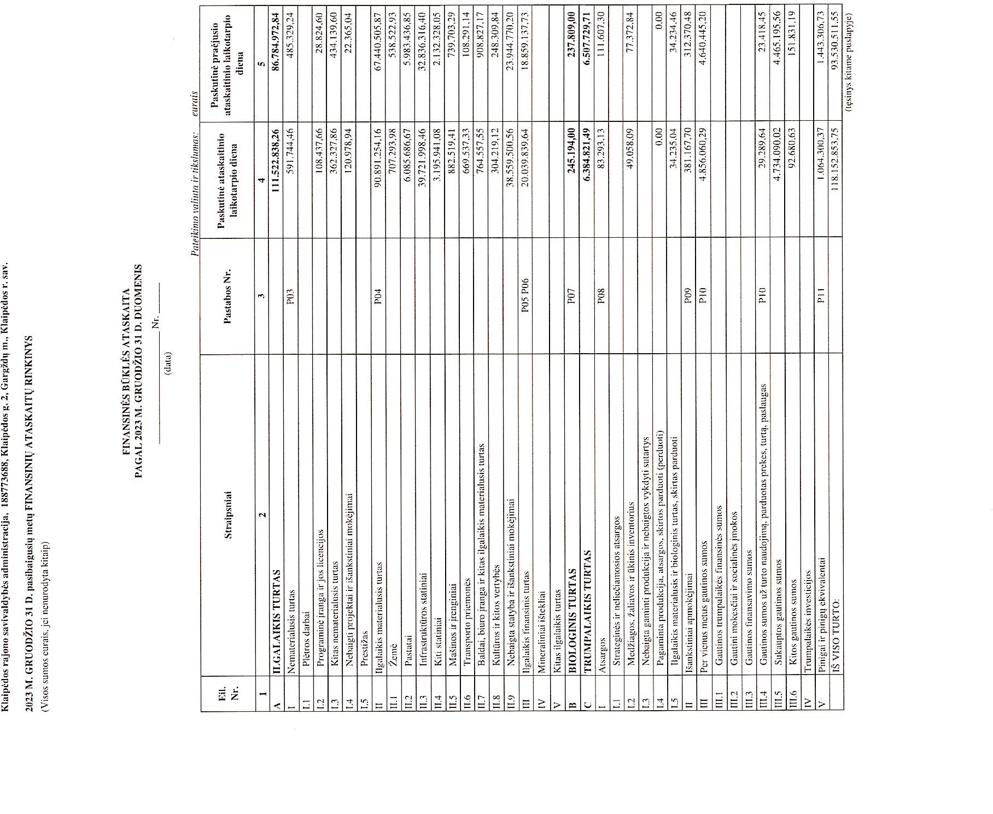

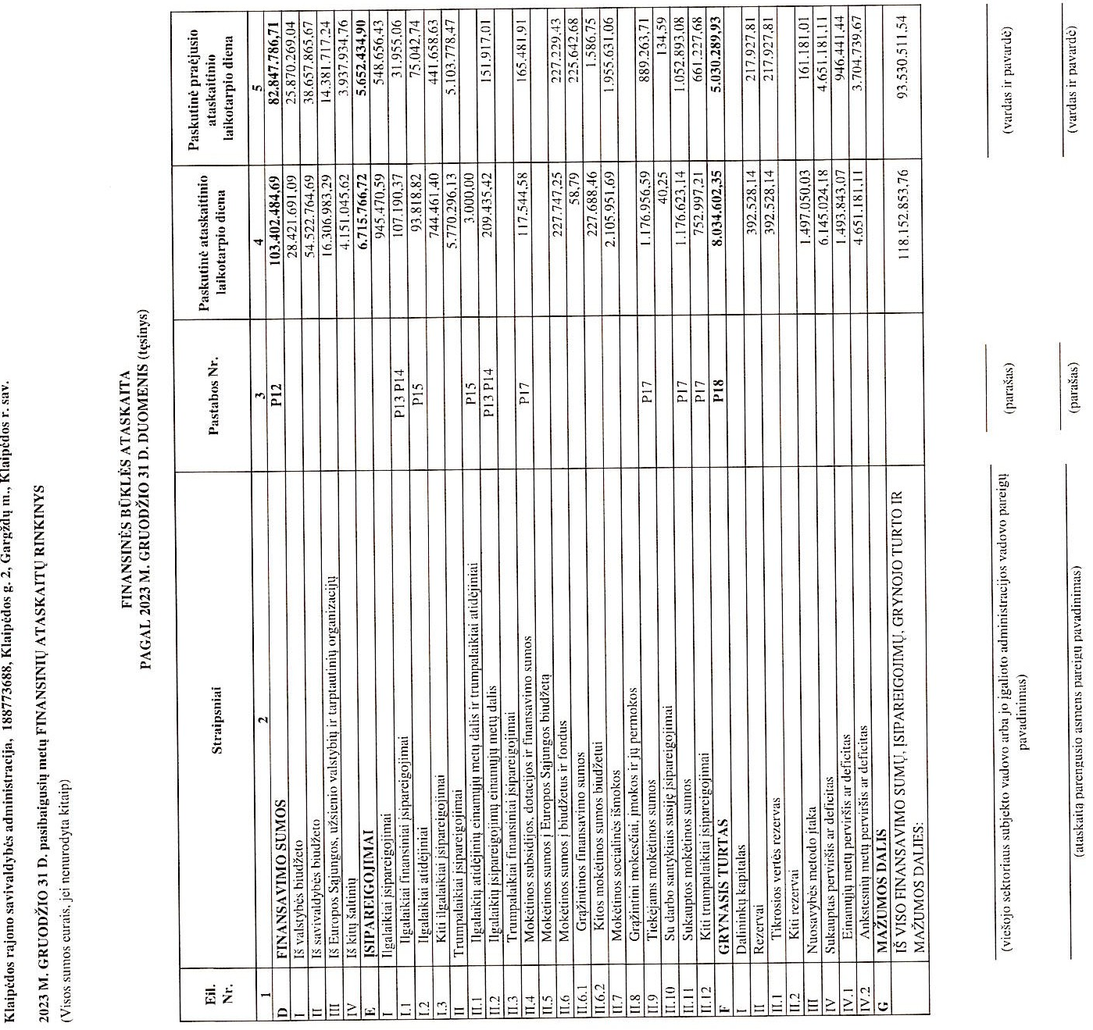

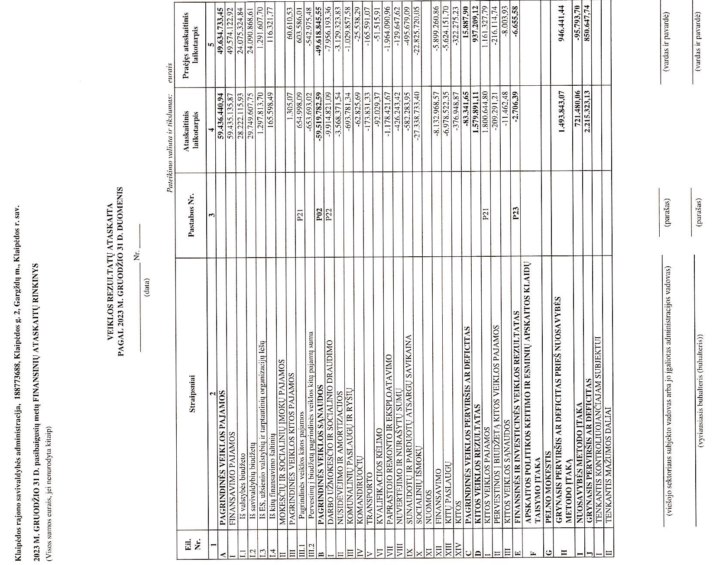

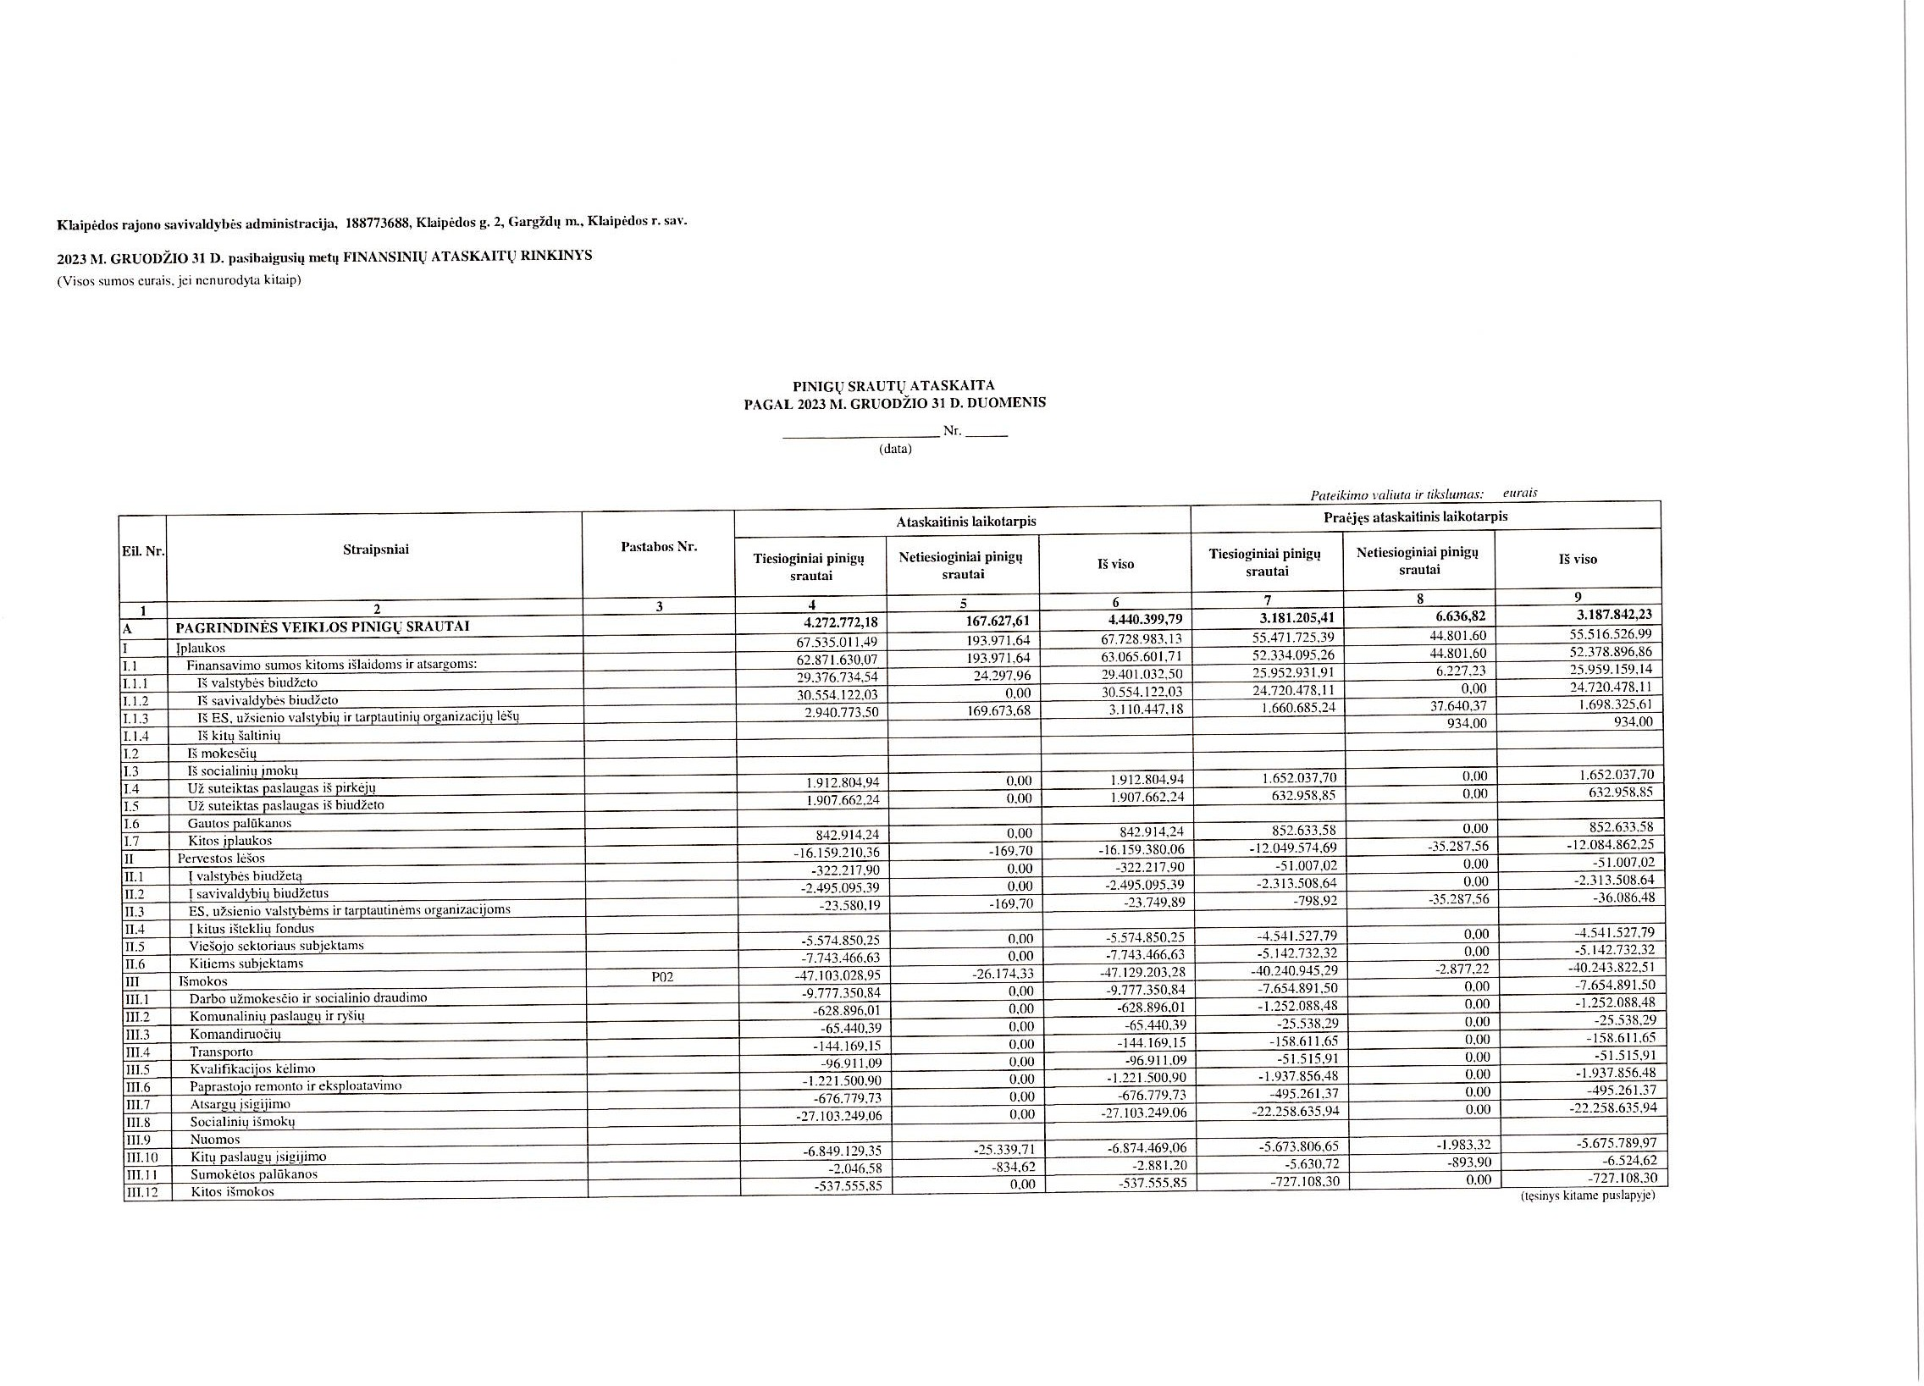

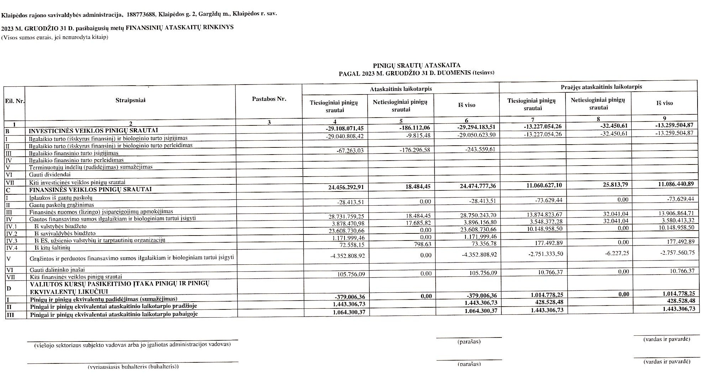

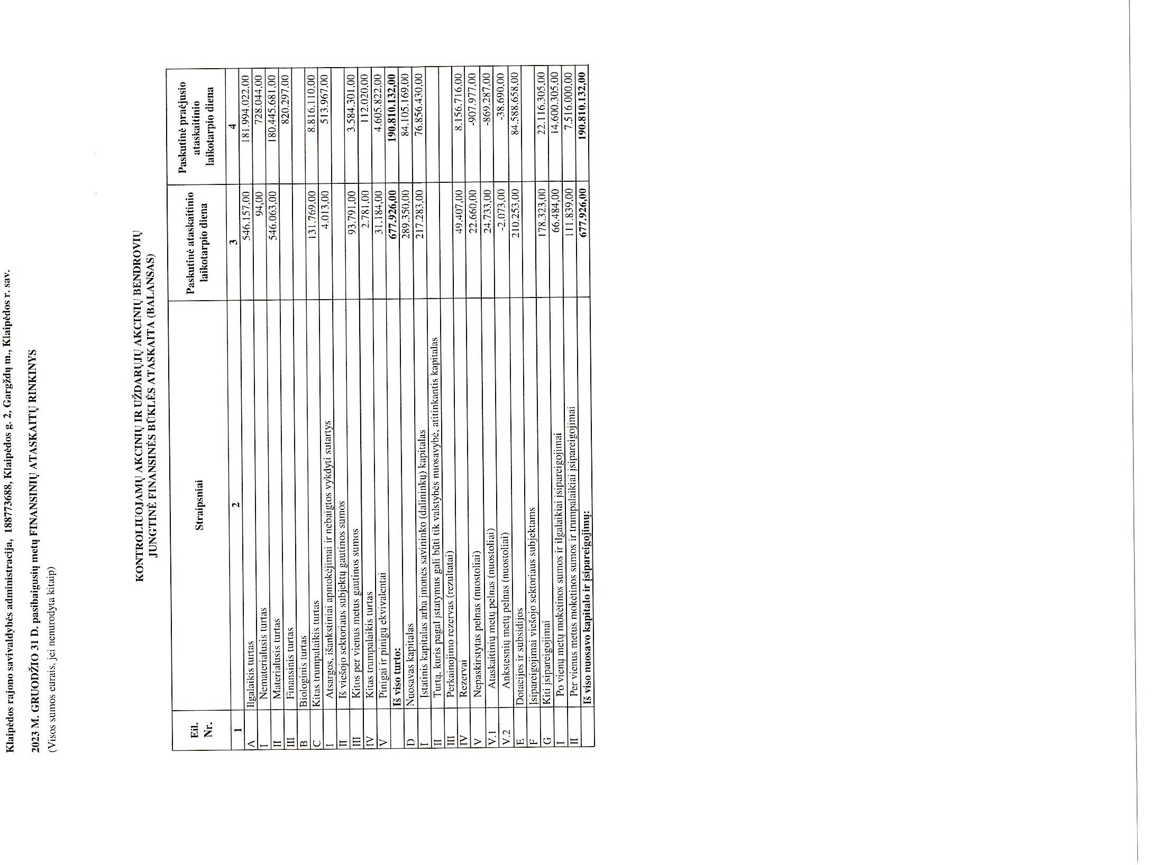

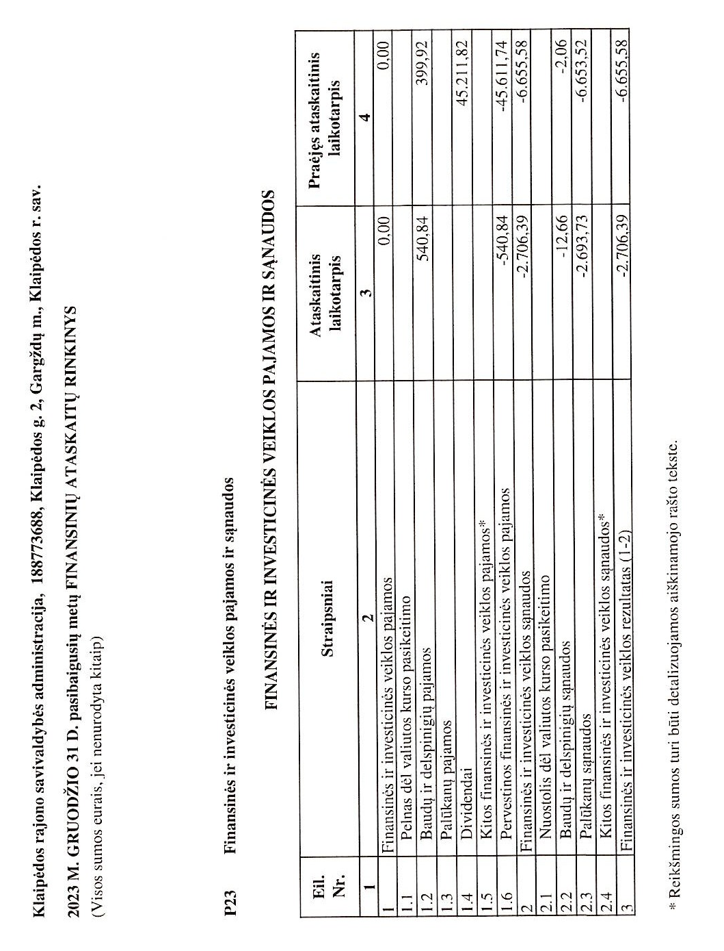

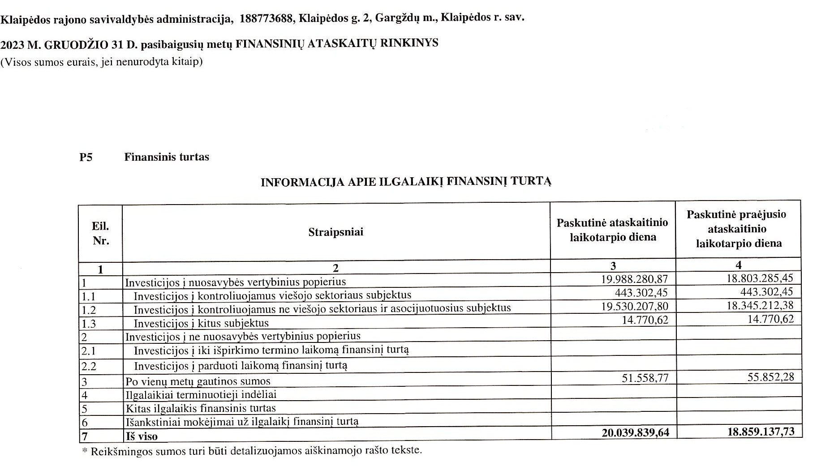

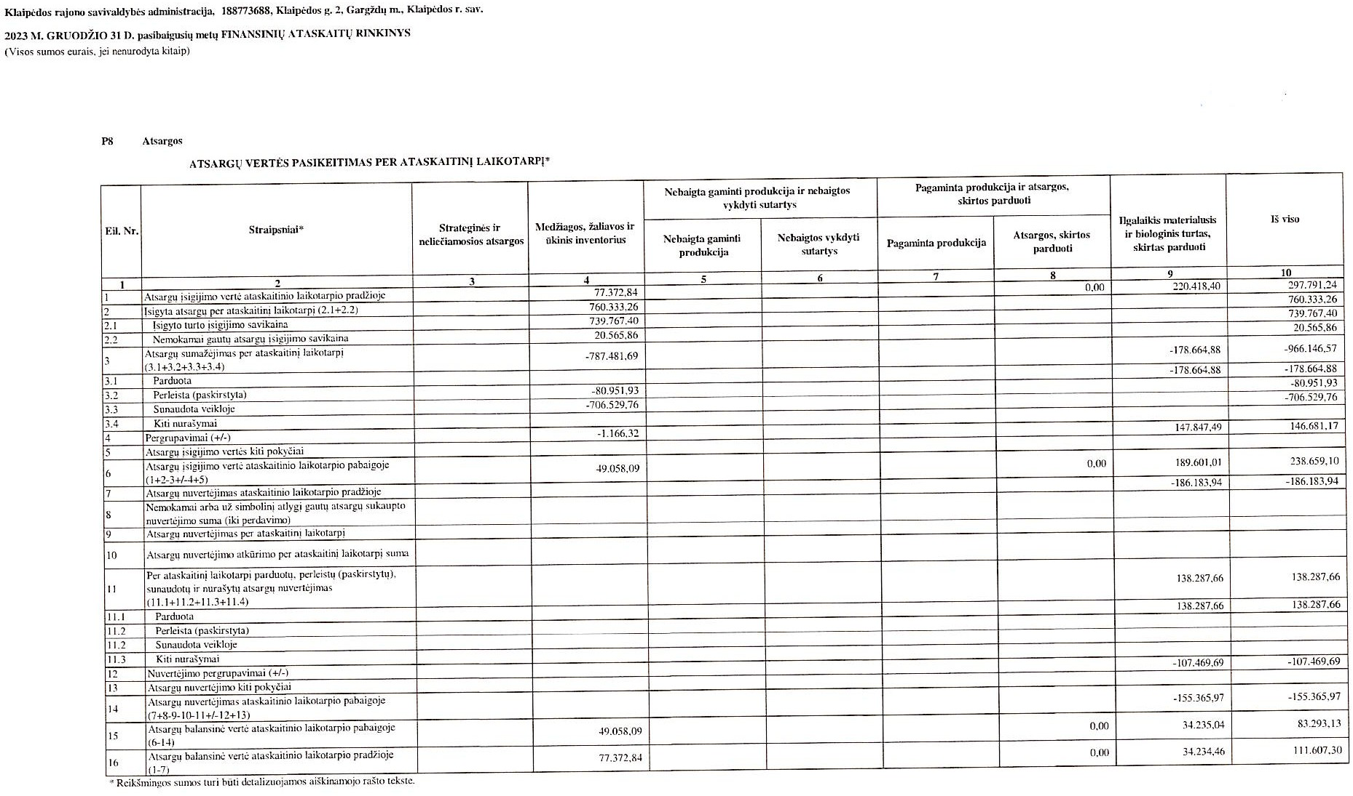

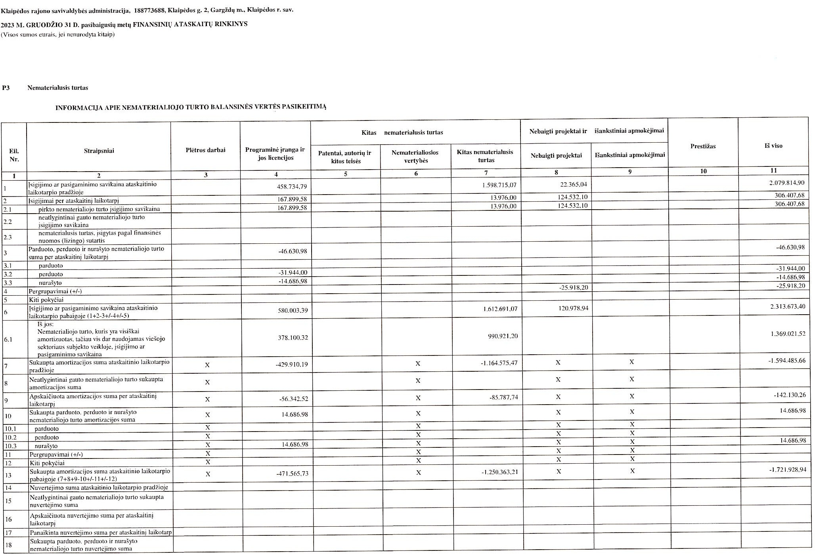

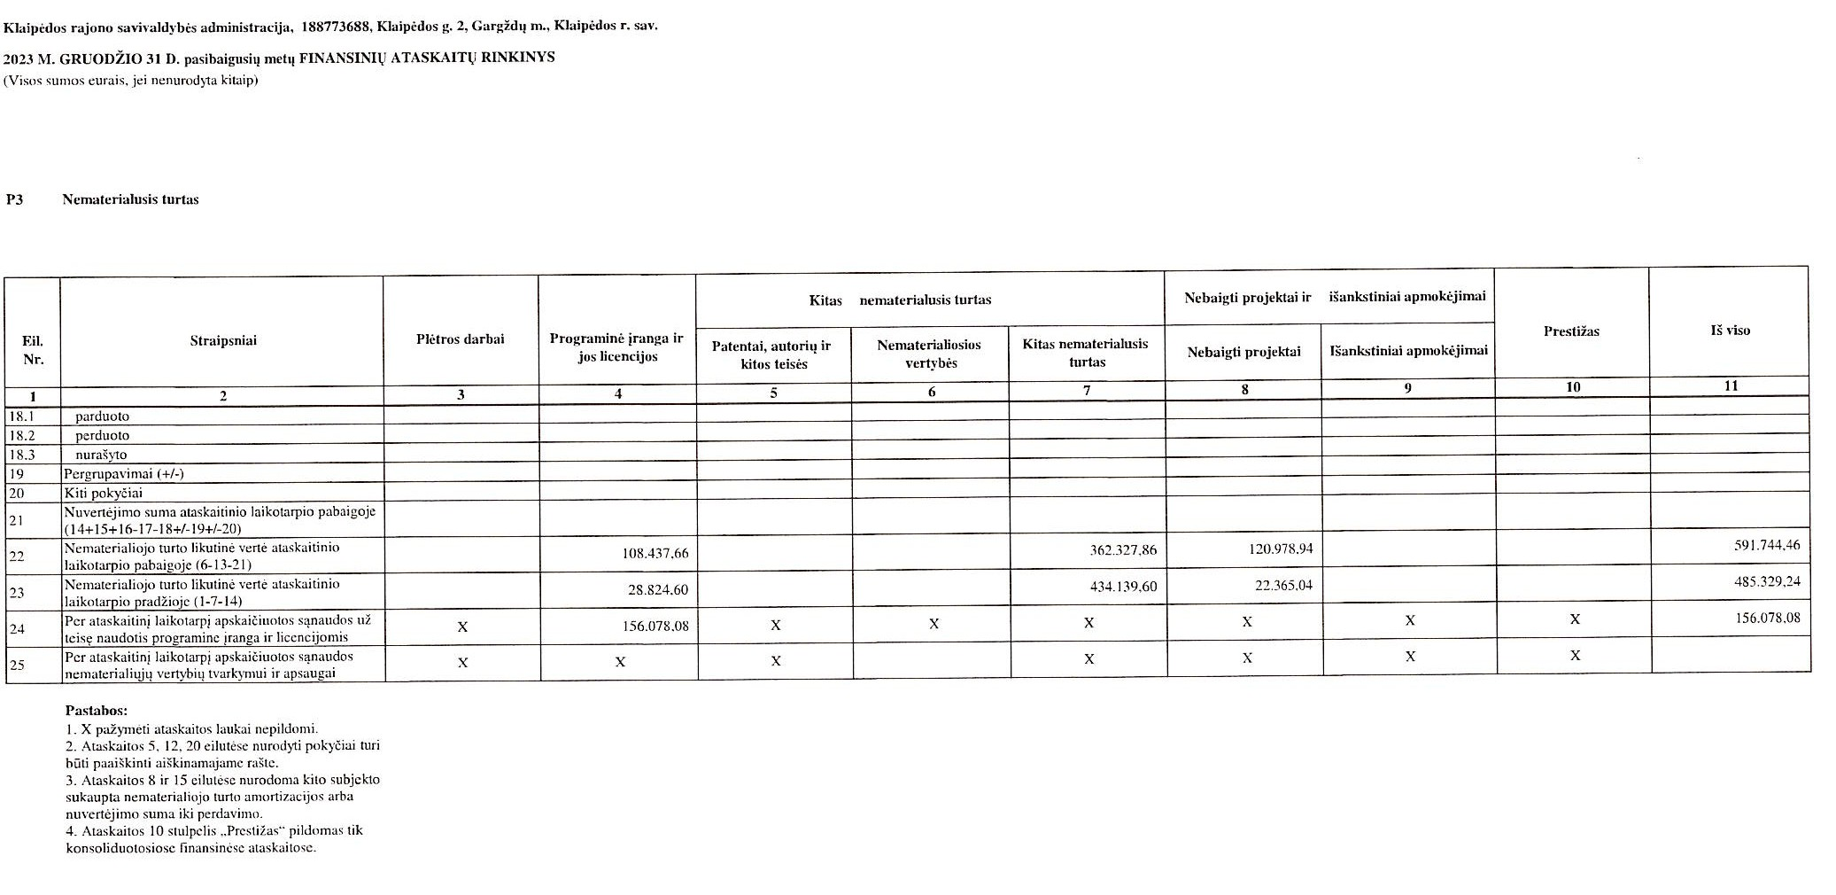

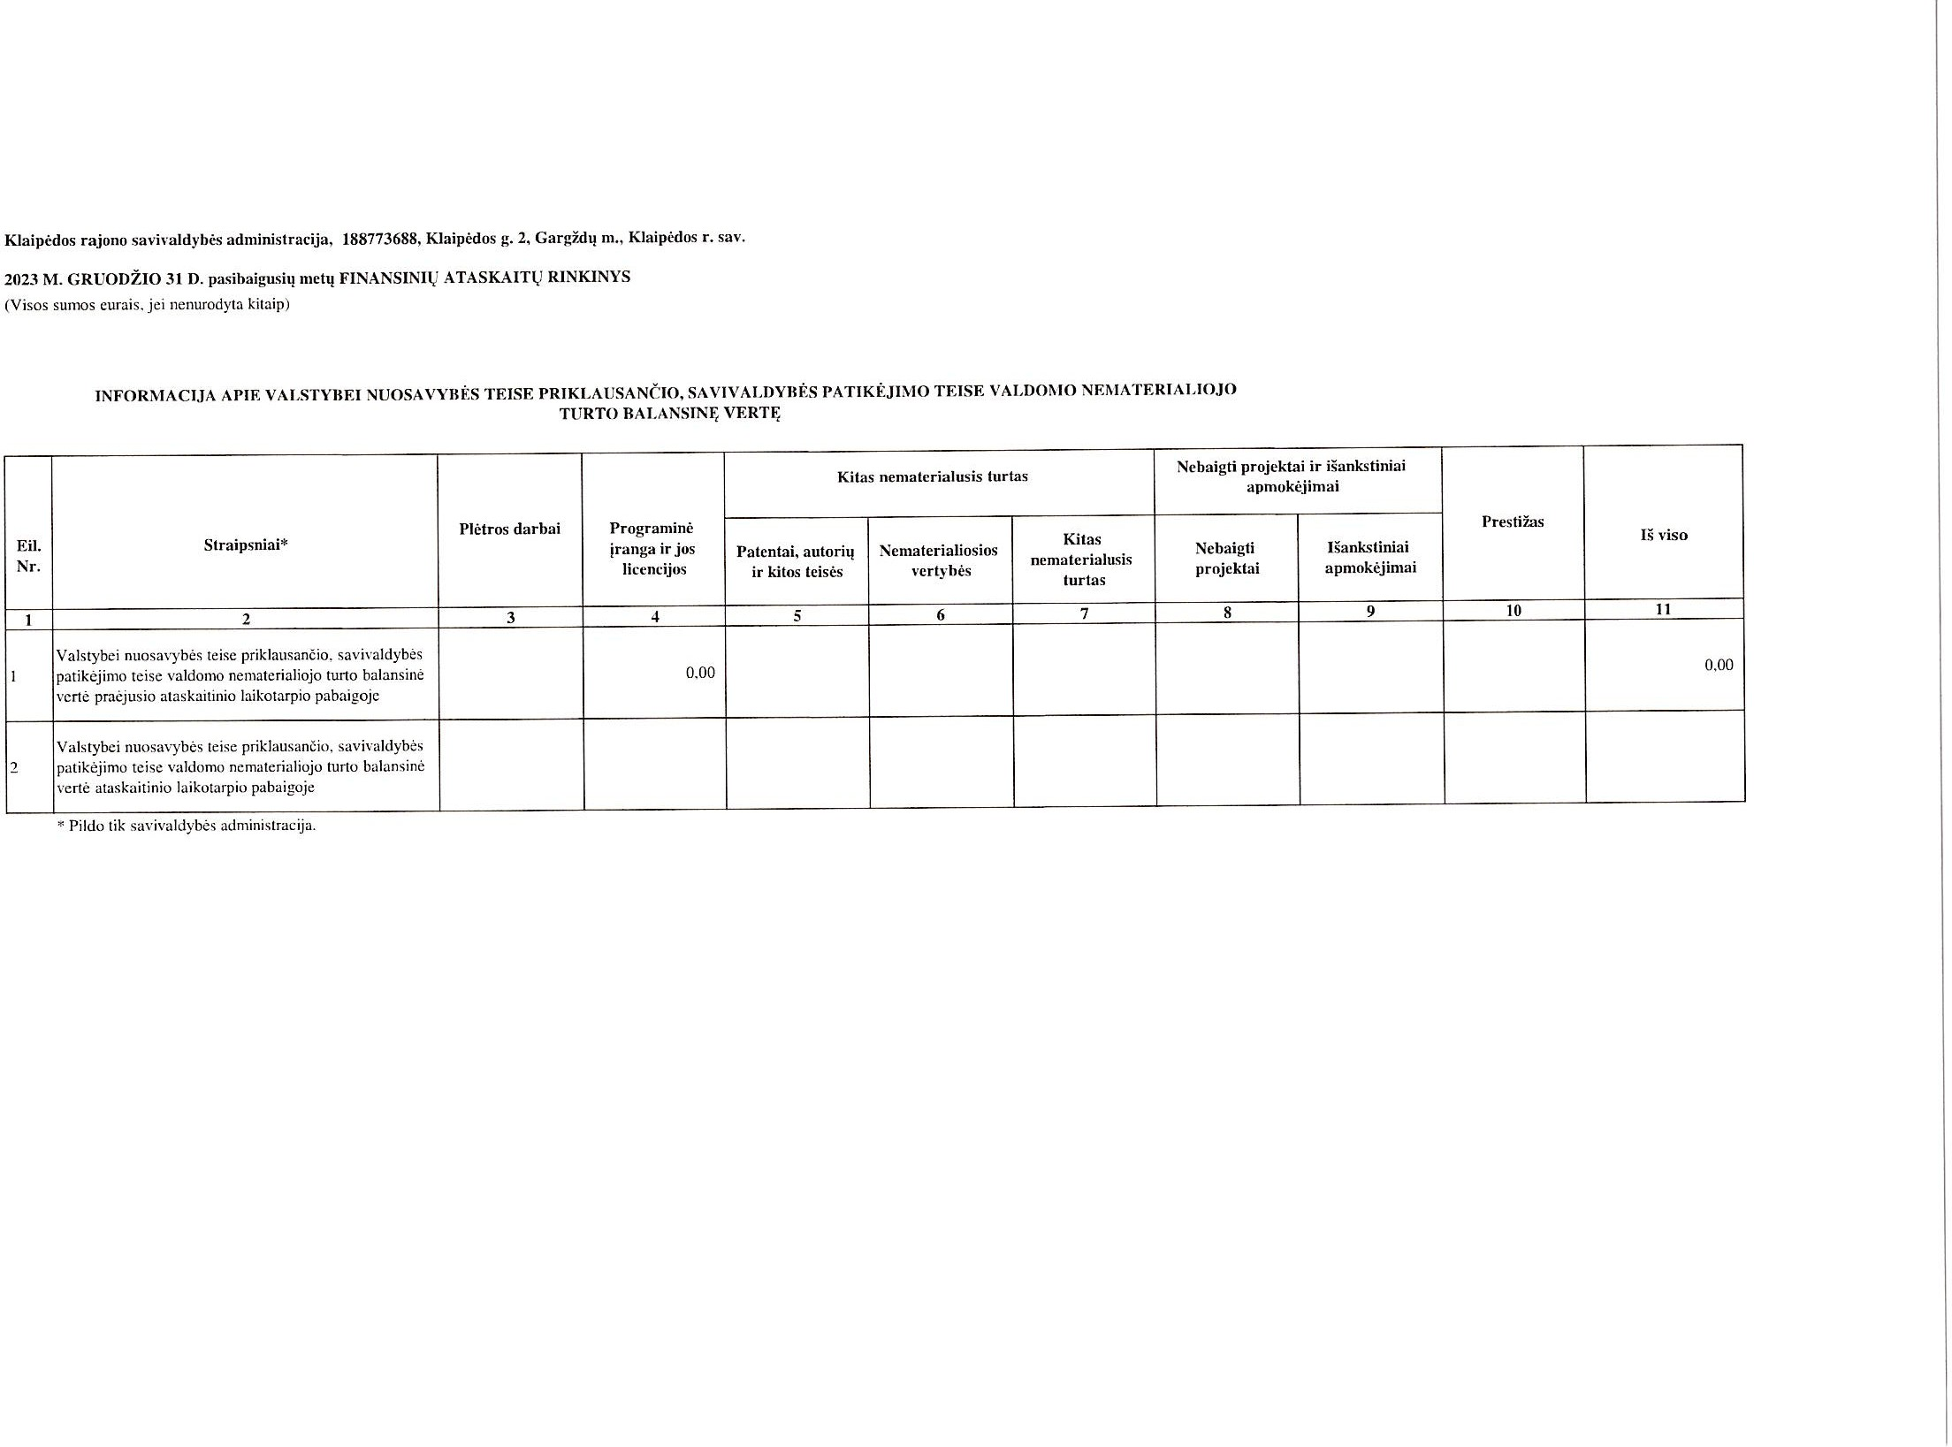

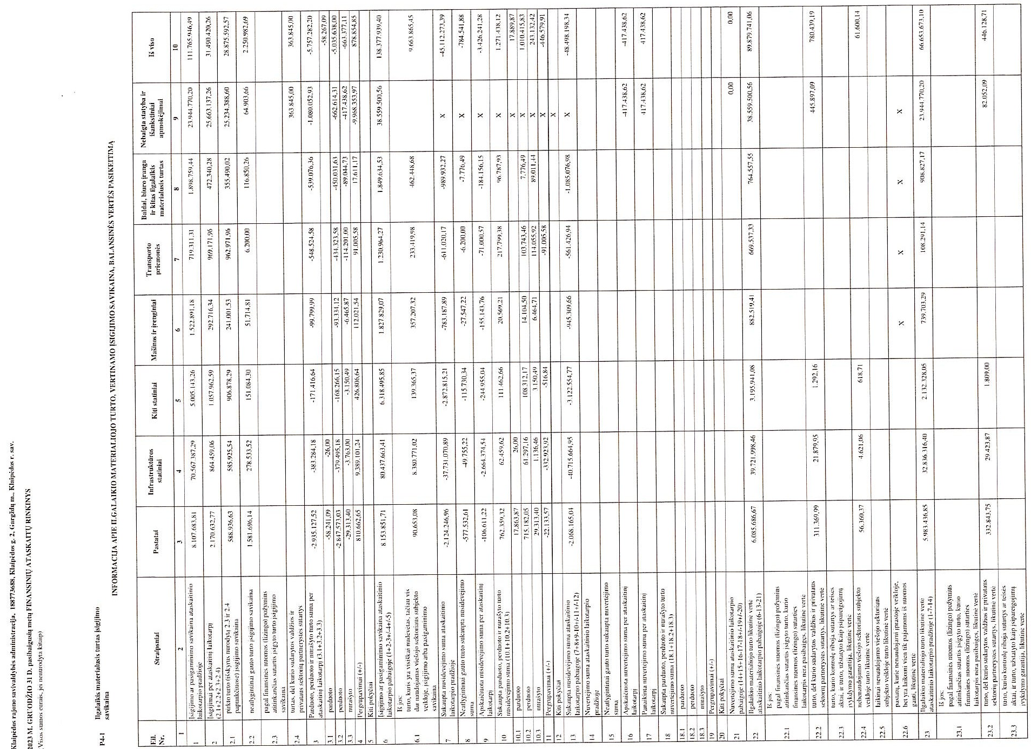

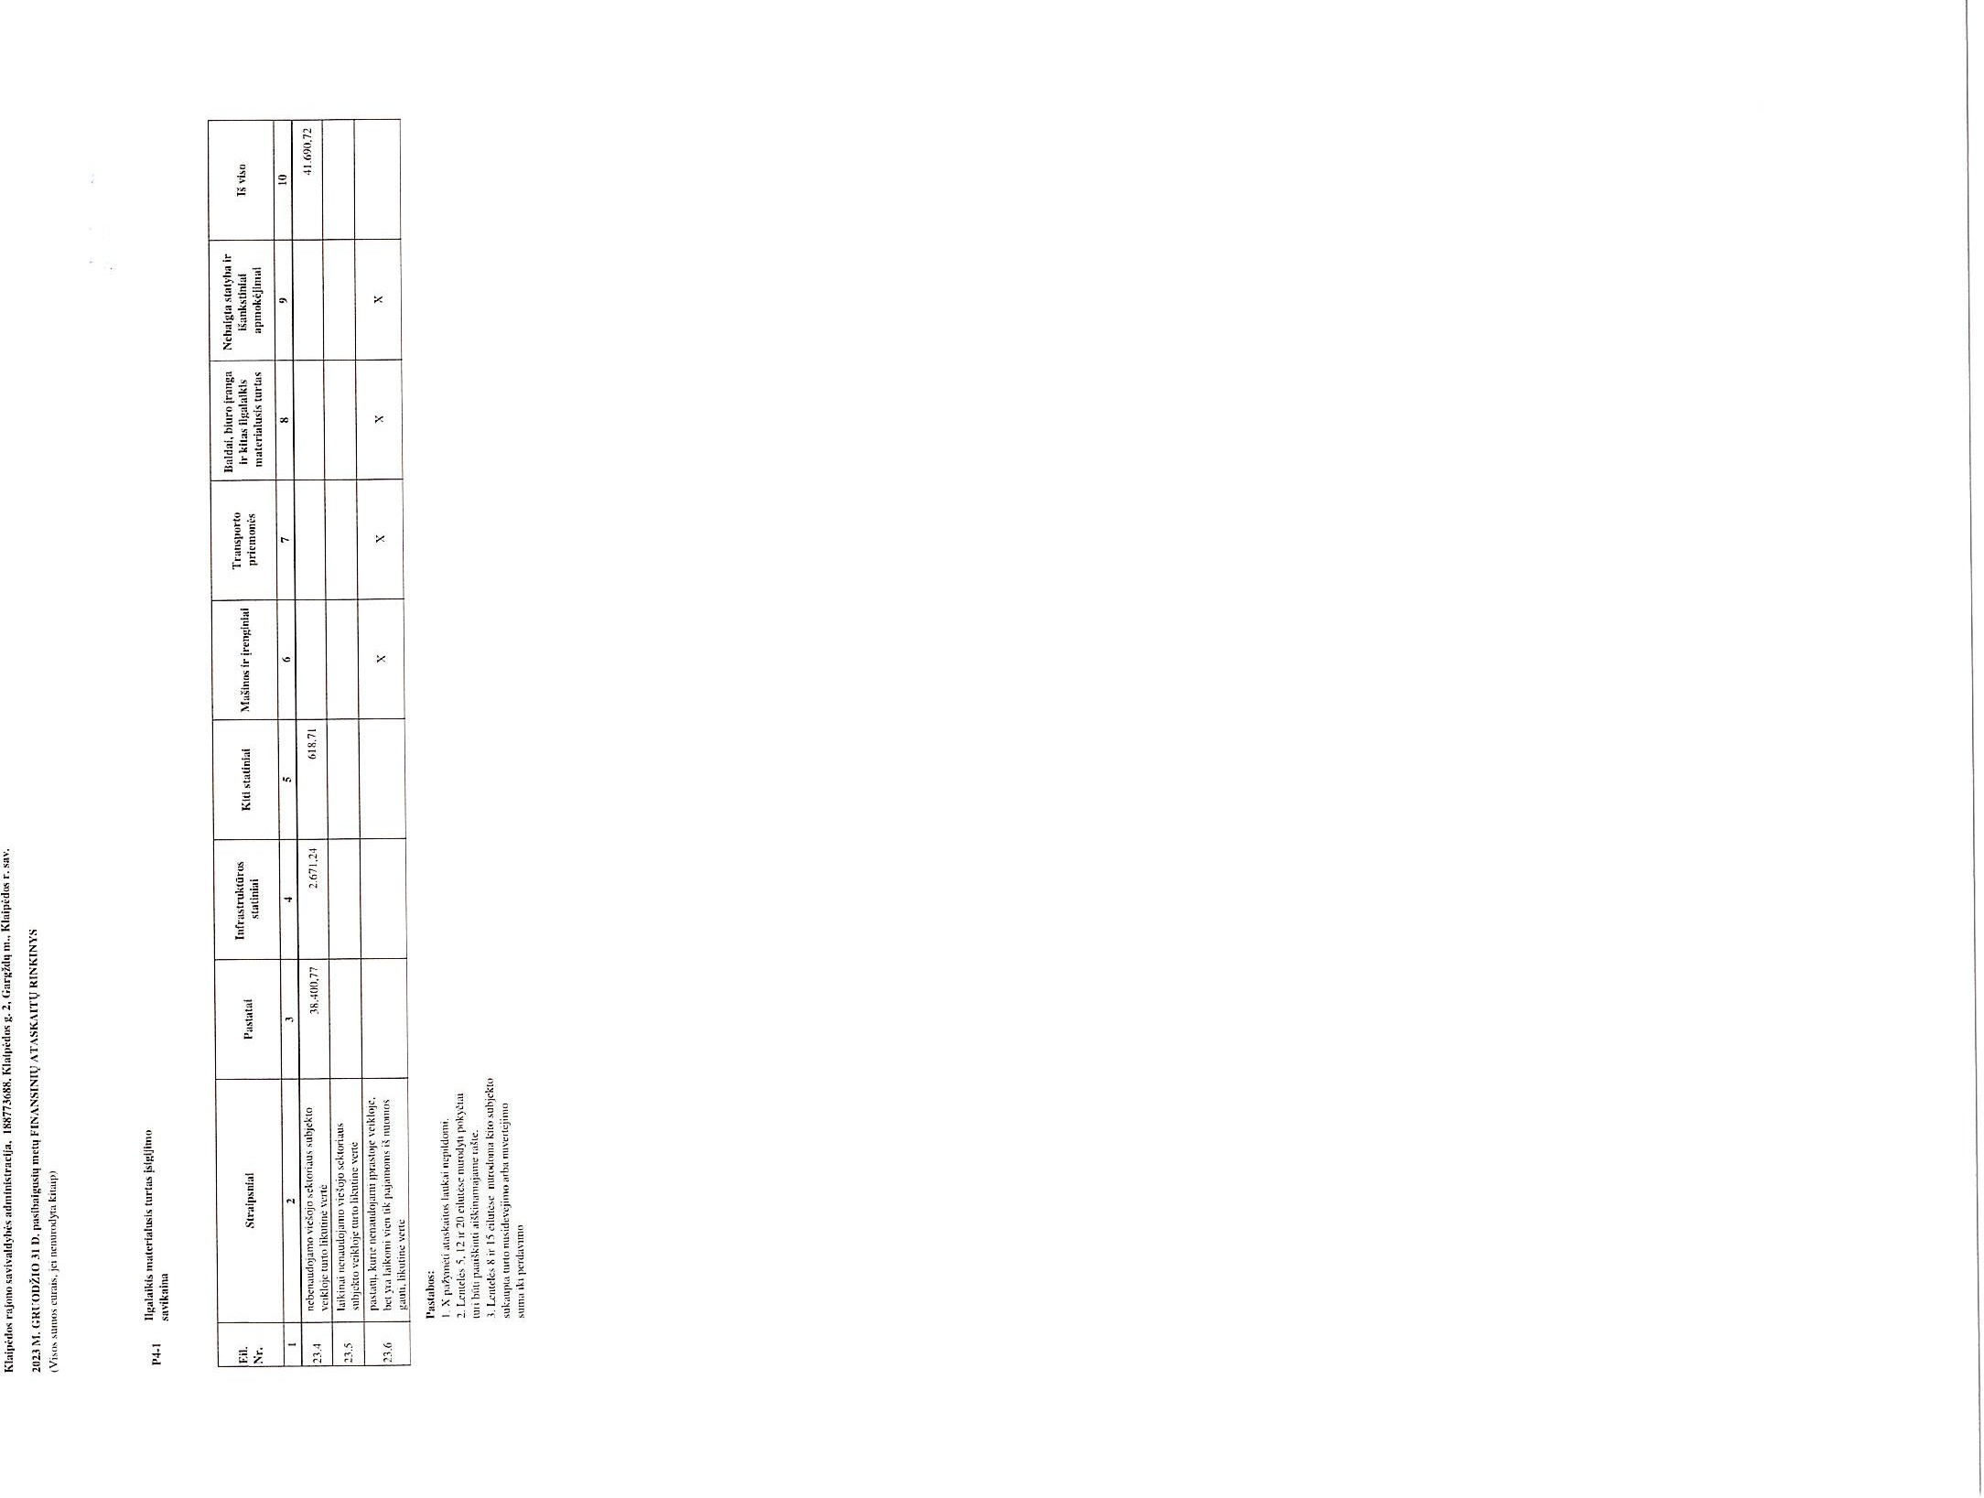

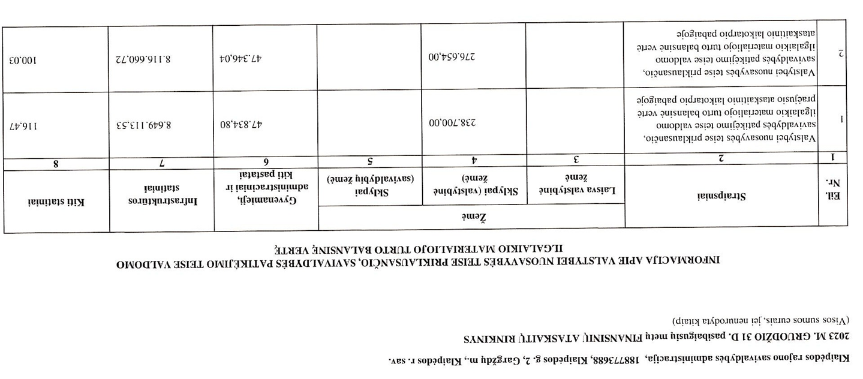

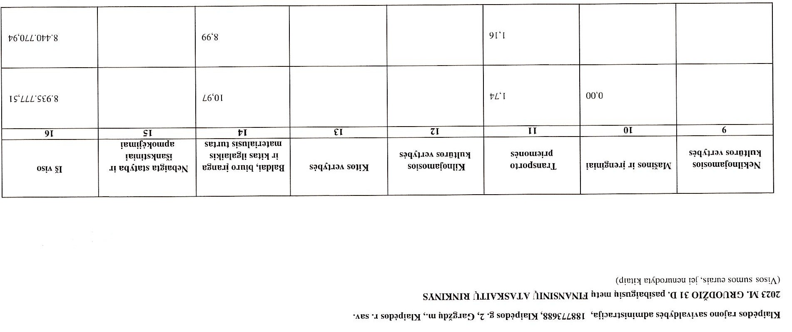

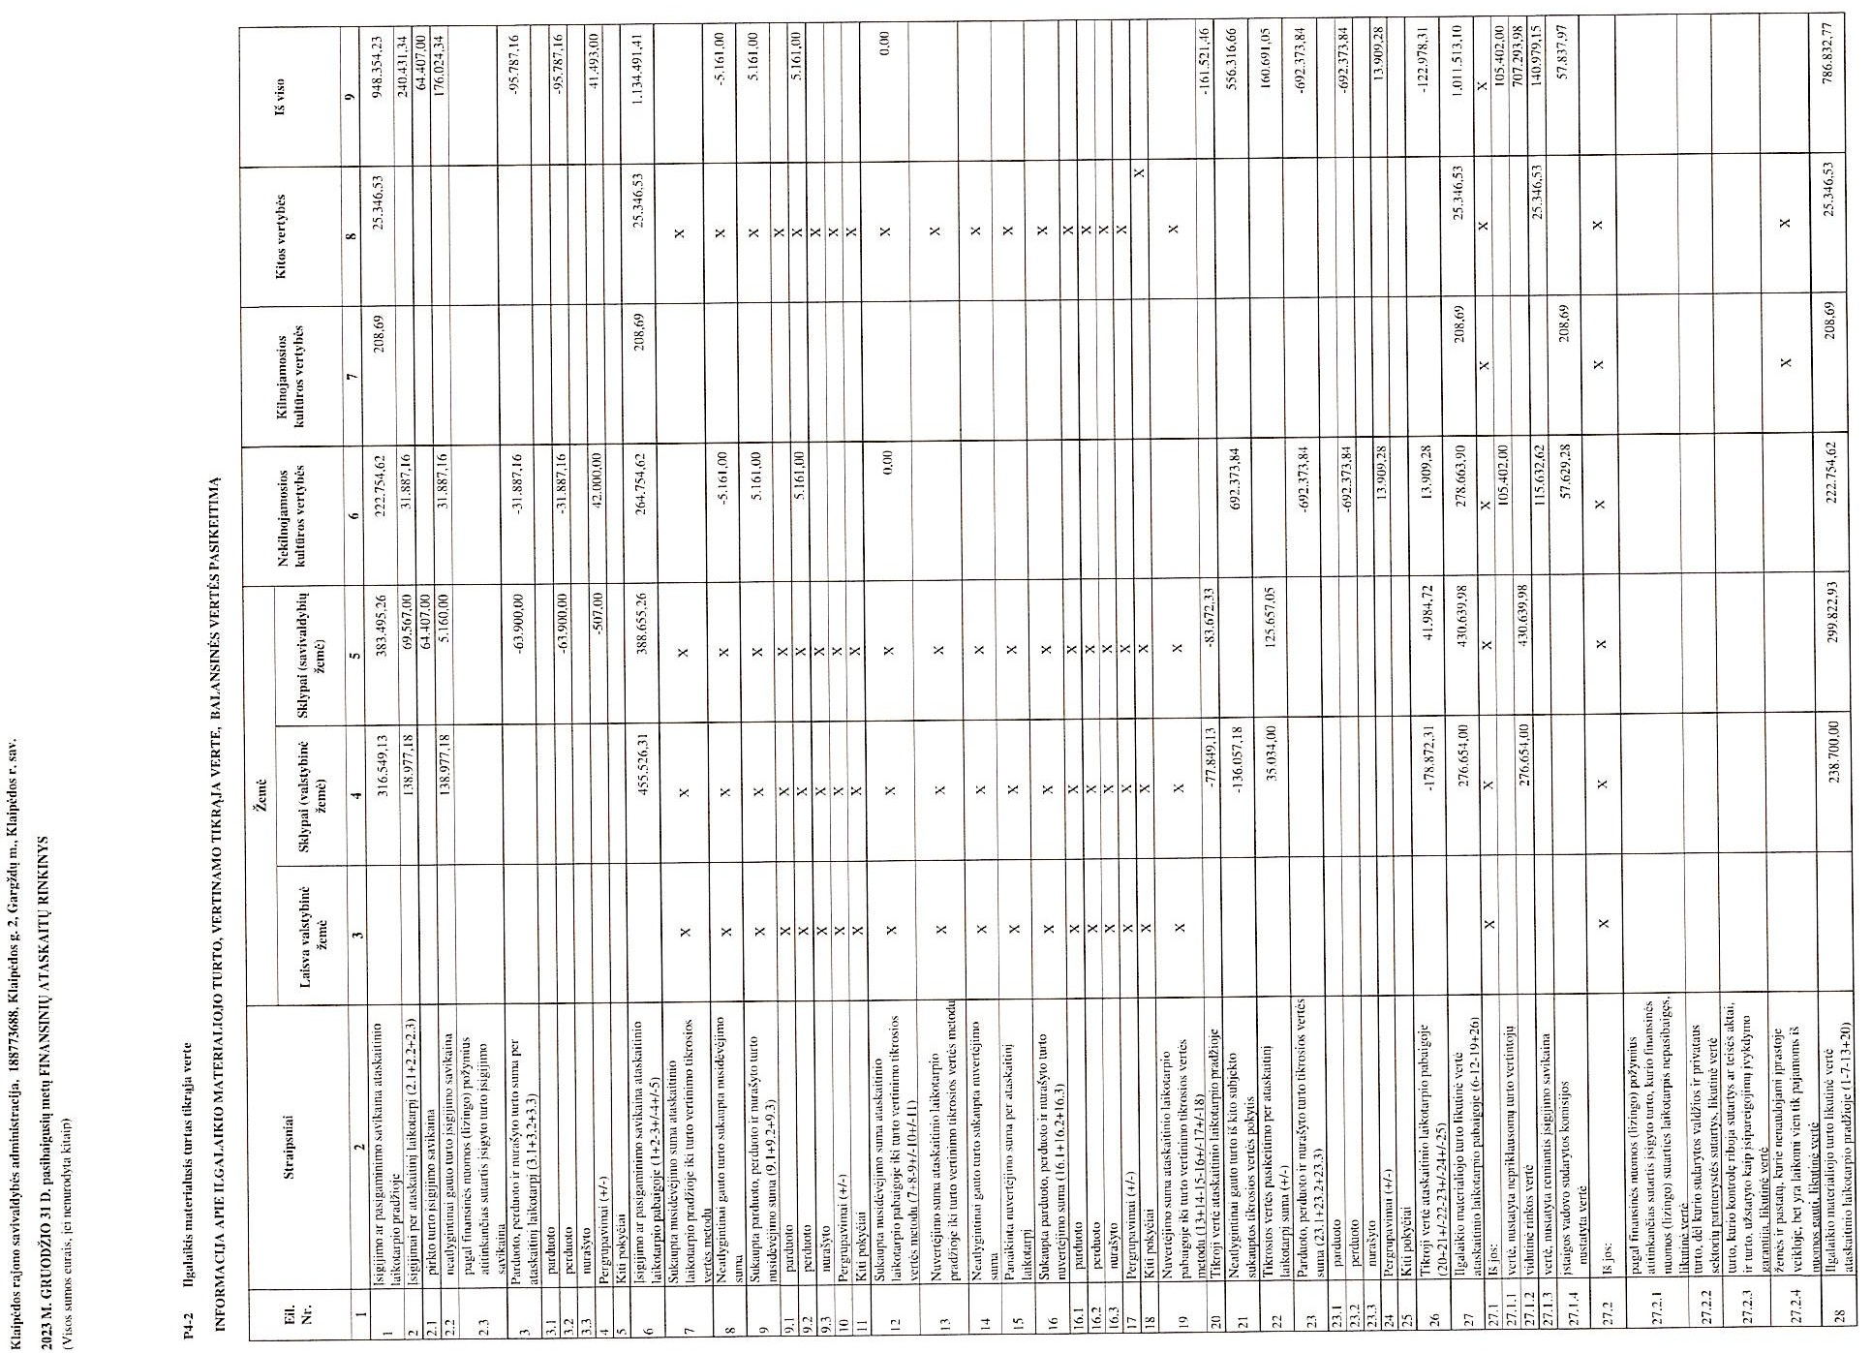

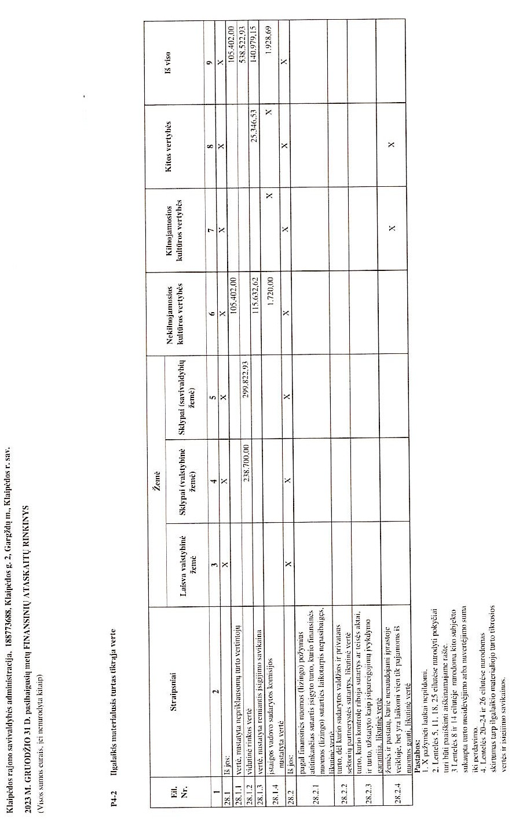

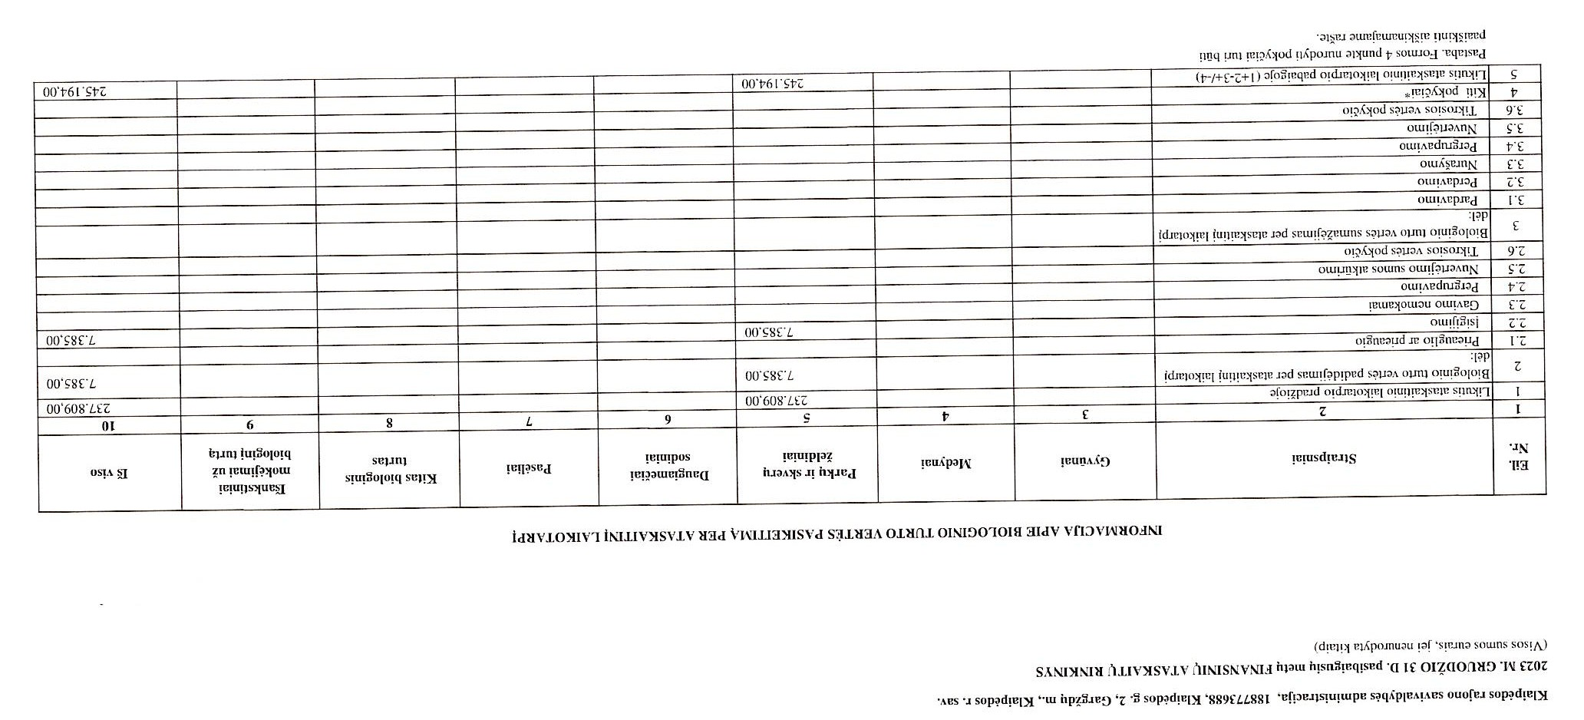

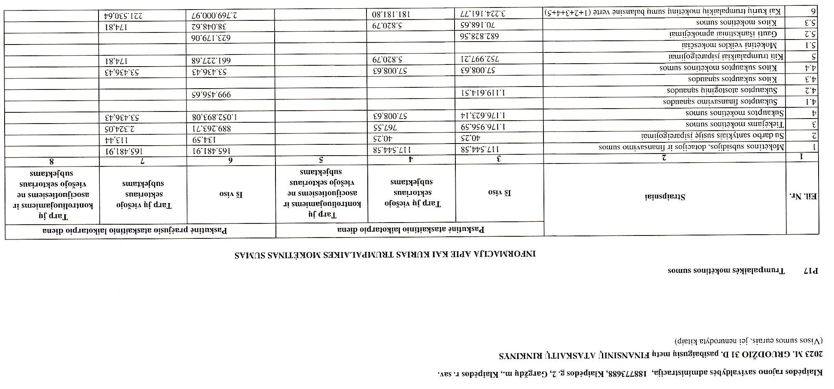

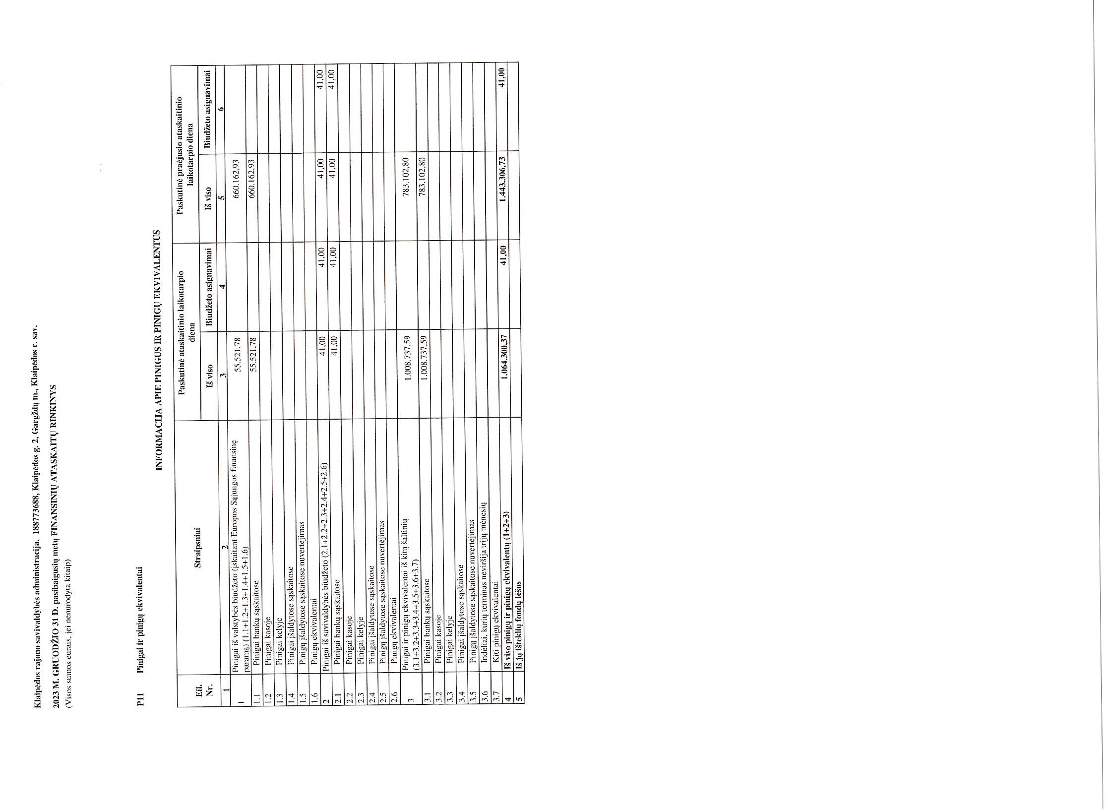

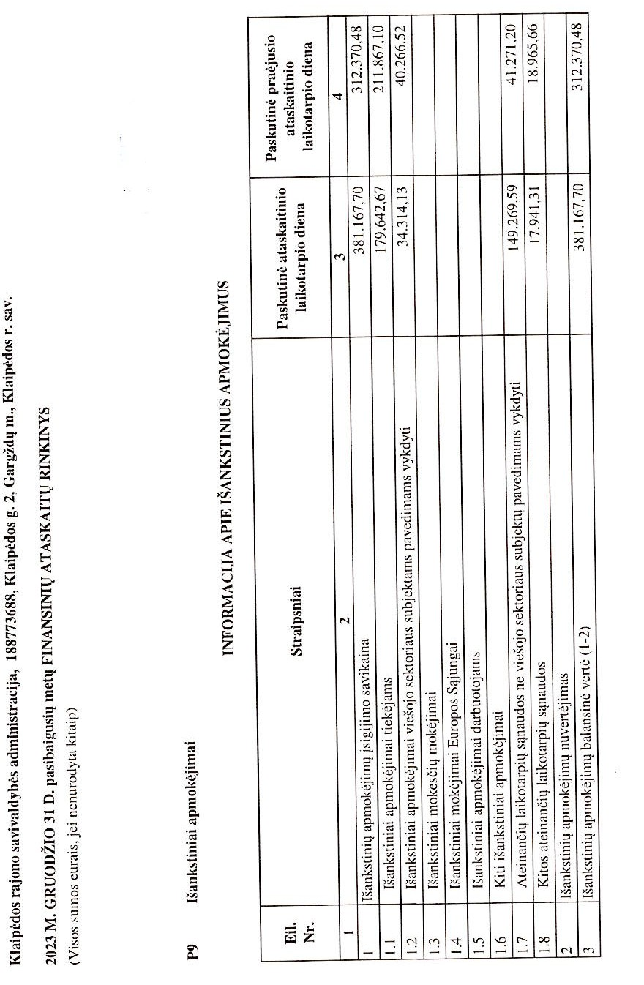

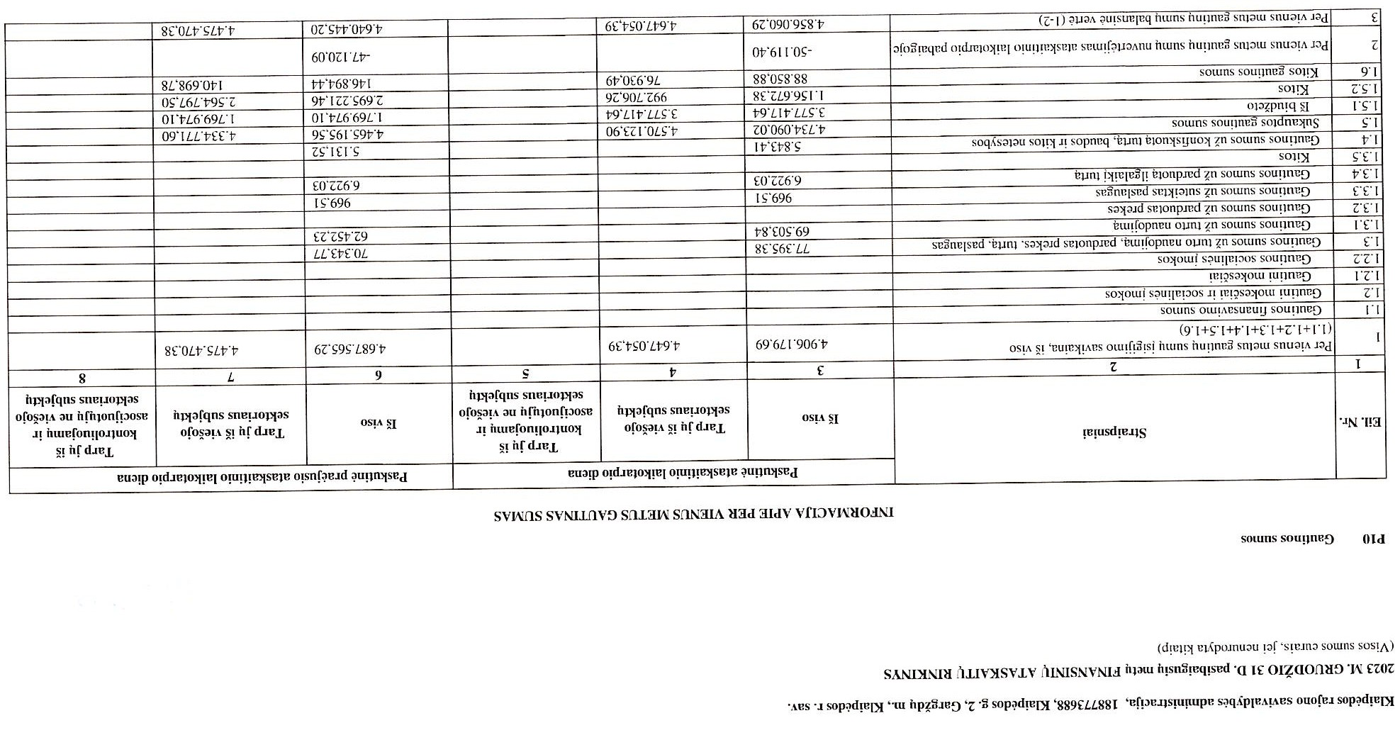

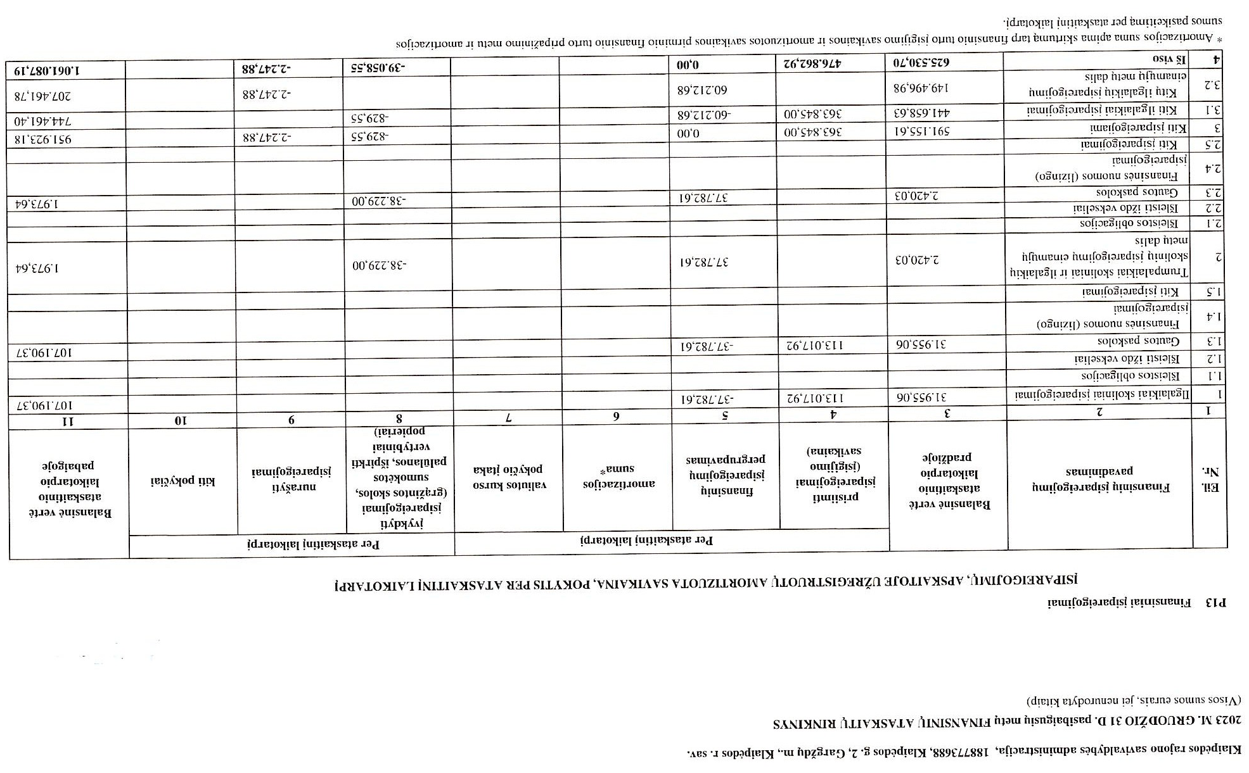

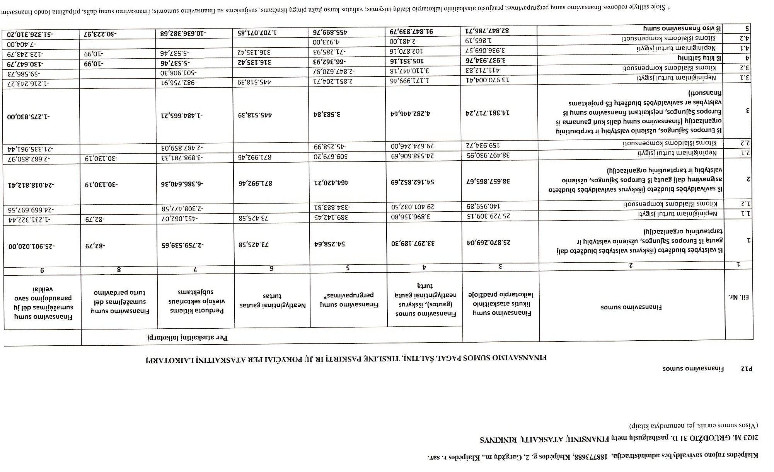

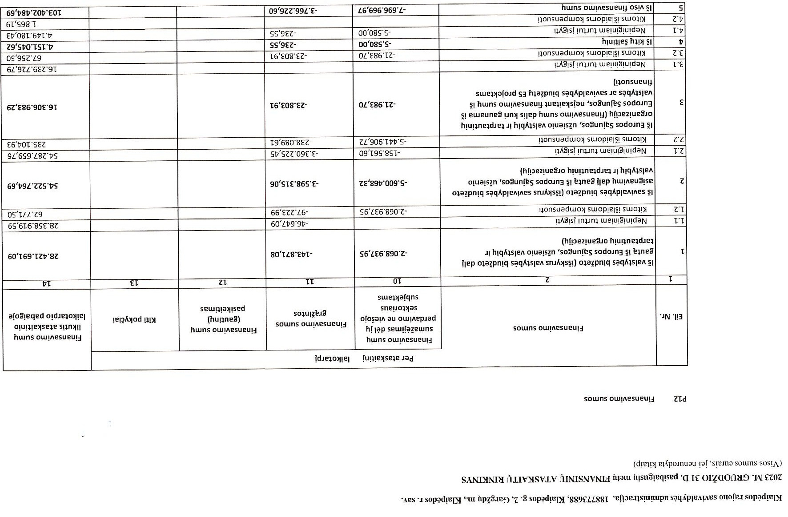

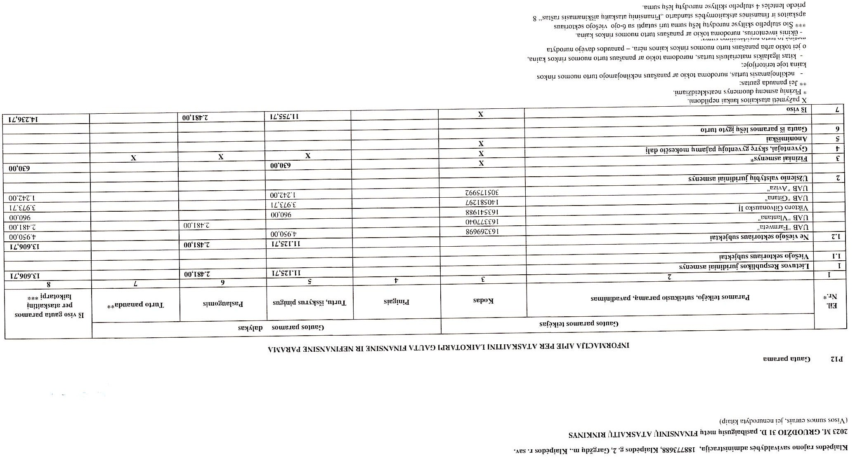

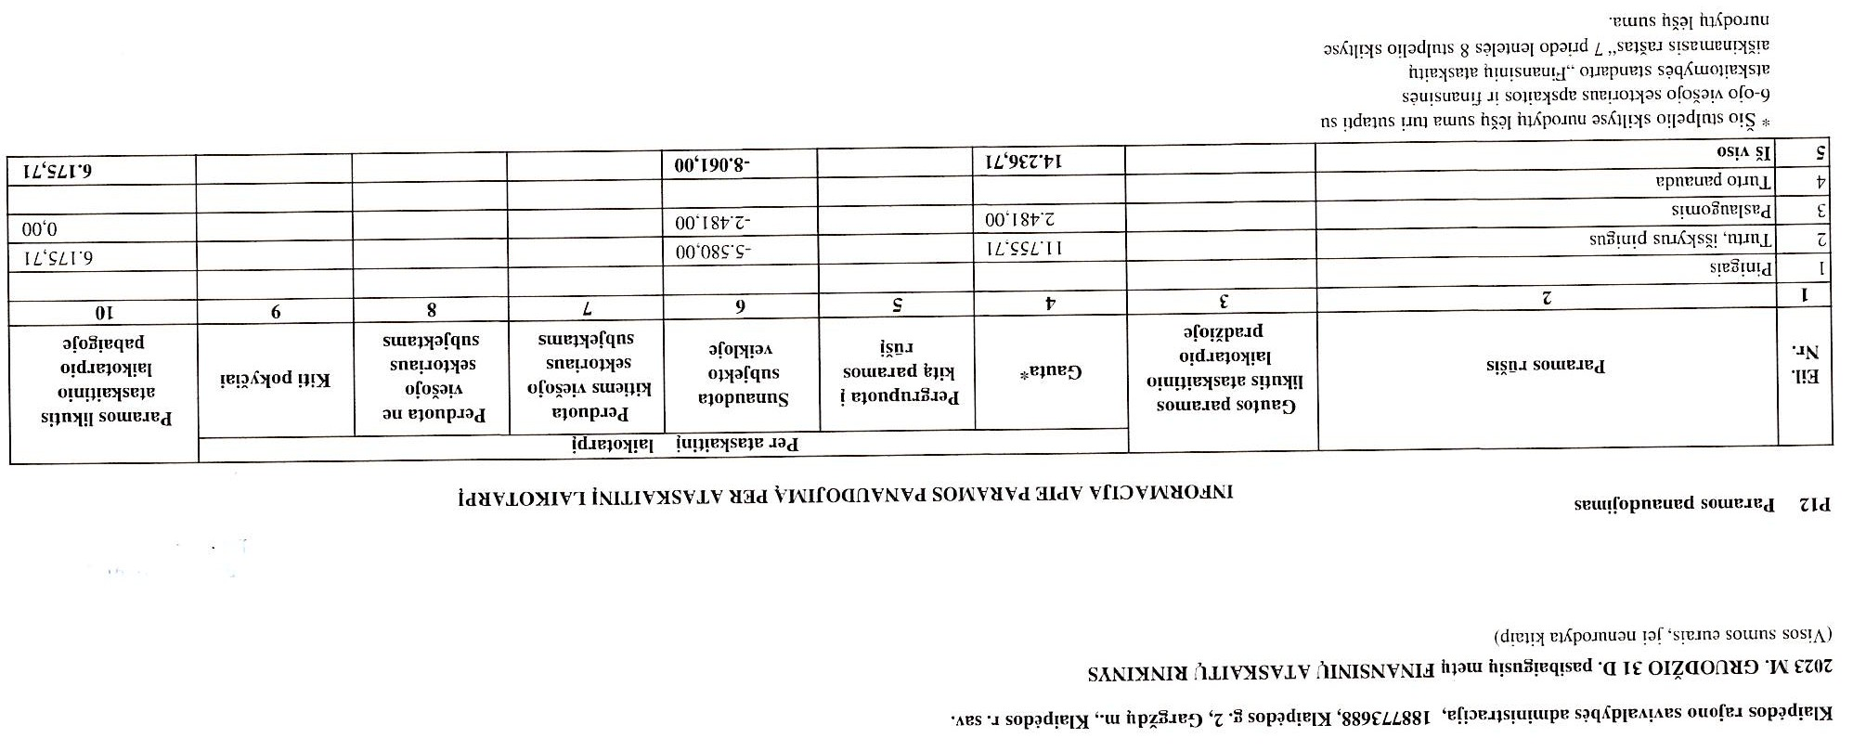

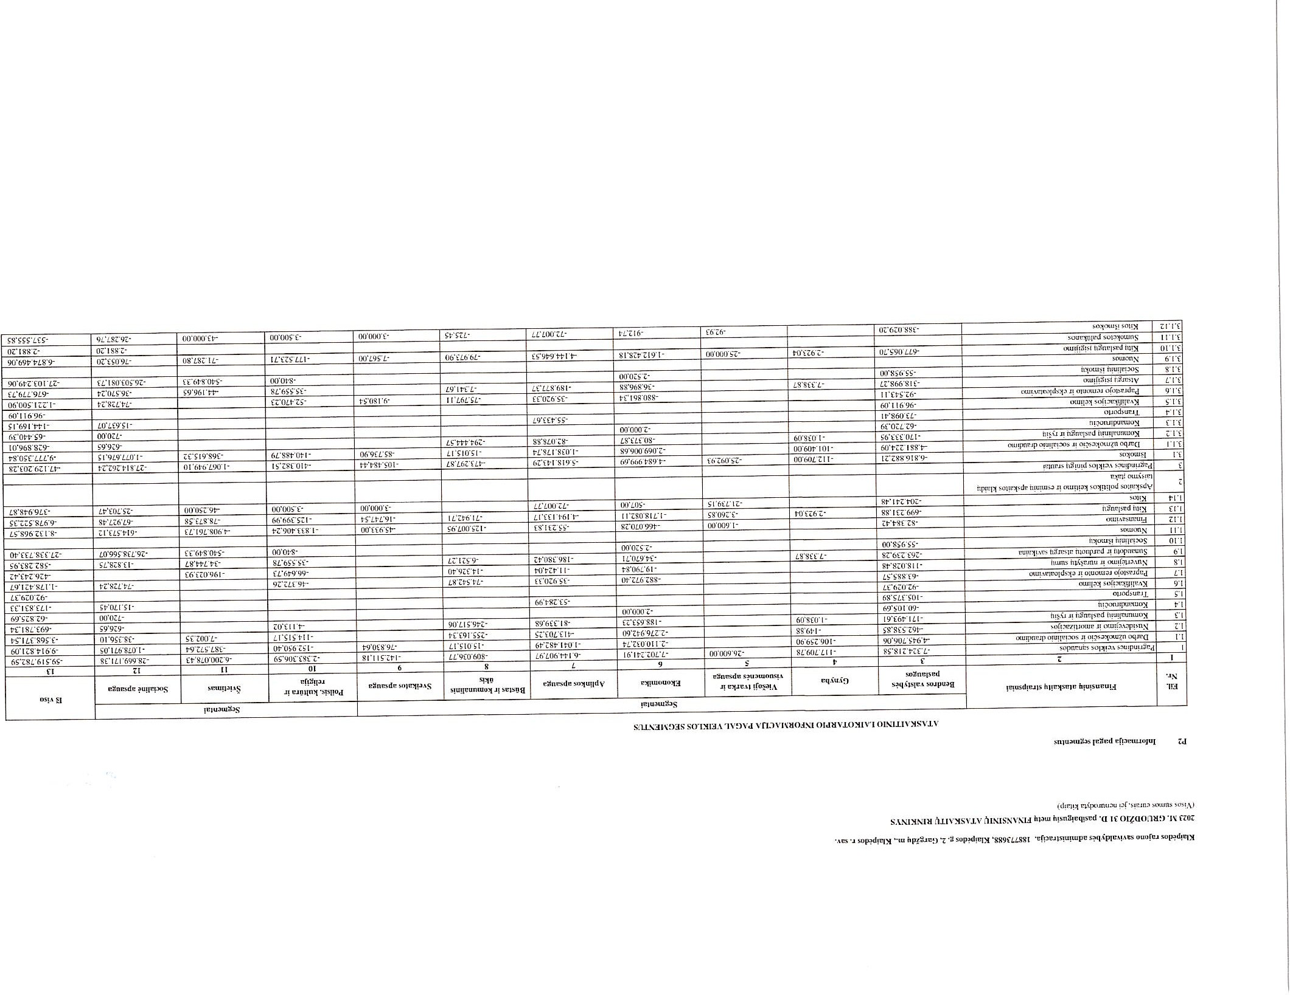

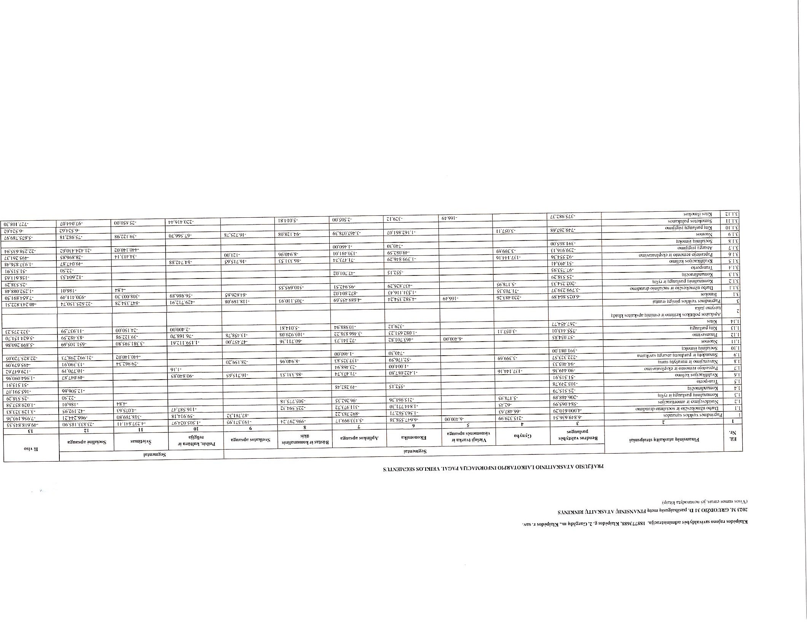

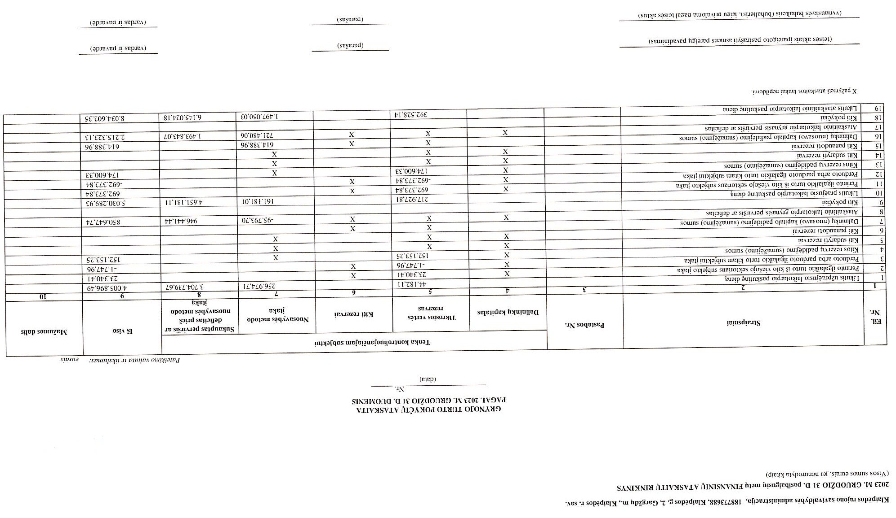

III SKYRIUS

KLAIPĖDOS RAJONO SAVIVALDYBĖS ADMINISTRACIJOS
METINĖ (2023 M.) BIUDŽETO VYKDYMO ATASKAITA
KLAIPĖDOS RAJONO SAVIVALDYBĖS ADMINISTRACIJOS
AIŠKINAMASIS RAŠTAS PRIE 2023 M. BIUDŽETO VYKDYMO ATASKAITŲ RINKINIO

Klaipėdos rajono savivaldybės tarybos 2023-01-23 sprendimu Nr. T11-23 buvo patvirtinta 2023 m. biudžeto išlaidų sąmata 64021,6 tūkst. eurų. Patikslinus 2023 m. biudžetą, biudžeto išlaidų sąmata sudarė – 71832,2 tūkst. eurų, kur panaudoti asignavimai 68065,9 tūkst. eurų. Patvirtintas darbo užmokesčio ir socialinio draudimo 2023 metams planas 8826,9 tūkst. eurų. Klaipėdos rajono savivaldybės tarybos 2023-03-30 Nr. T11-95, 2023-05-30 Nr. T11-184, 2023-06-29 Nr. T11-224, 2023-08-31 Nr. T11-290, 2023-09-28 Nr. T11-316, 2023-12-01 Nr. T11-392, 2023-12-21 Nr. T11-421 sprendimais patikslintas darbo užmokesčio ir socialinio draudimo 2023 metams planas sudarė 9872,9 tūkst. eurų, kurių panaudota 9800,3 tūkst. eurų arba 99,3 %, o prekių ir paslaugų naudojimo patikslintas planas 12945,5 tūkst. eurų, įvykdytas 11953,3 tūkst. eurų arba 92,3 %.
Subsidijų planas 295,0 tūkst. eurų, įvykdyta 295,0 tūkst. eurų, kas sudaro 100 %. Socialinių išmokų planas 8005,5 tūkst. eurų, įvykdyta 7885,6 tūkst. eurų, kas sudaro 98,5 %. Kitų išlaidų planas 8332,2 tūkst. eurų, įvykdyta 7978,6 tūkst. eurų, kas sudaro 95,8 %. Ilgalaikio materialiojo ir nematerialiojo turto kūrimo ir įsigijimo planas 32227,5 tūkst. eurų, įvykdyta 30007,2 tūkst. eurų arba 93,1 %.
Mokėtinų sumų likutis 2023-12-31 – 1578,1 tūkst. eurų, iš kurių savivaldybės biudžeto lėšos sudaro 1174,1 tūkst. eurų, valstybės biudžeto lėšos – 58,9 tūkst. eurų, ES struktūrinių fondų – 71,2 tūkst. eurų, kelių priežiūros ir plėtros – 110,8 tūkst. eurų, skolintos lėšos – 2,9 tūkst. eurų, valstybės biudžeto lėšos (VIP) – 2,9 tūkst. eurų, viršplaninių pajamų (praėjusių metų) lėšos – 139,6 tūkst. eurų bei lėšų už paslaugas ir nuomą likučiai (praėjusių metų) – 2,5 tūkst. eurų, aplinkos apsaugos specialioji rėmimo programa – 8,6 tūkst. eurų.
Didžiąją mokėtinų sumų dalį arba 935,6 tūkst. eurų sudaro materialiojo ir nematerialiojo turto įsigijimo išlaidos:
- Daugiabučių namų atnaujinimo energinio naudingumo sertifikatų bei investicinių projektų parengimas - 86,9 tūkst. eurų;
- Projekto "Tūkstantmečio mokyklos I" mokslo paskirties pastato Klaipėdos r. sav., Priekulė, Klaipėdos g. 20, esančio sklype Klaipėdos r. sav., Priekulė, Klaipėdos g. 16 rekonstravimo darbai – 59,9 tūkst. eurų (sulaikyti pinigai);
- Projekto „Gargždų kultūros centro pastato modernizavimas“ (sulaikyti pinigai) – 73,7 tūkst.eurų;
- Daugiafunkcio sporto centro Gargždų m. statybvietės įrengimas – 350,6 tūkst. eurų;
-Gargždų miesto parko infrastruktūros sutvarkymas (statyba), II etapas (sulaikytos lėšos) – 40,7 tūkst. eurų;
- Klaipėdos rajono Dovilų sen., Dovilų mstl., Kulių g. (KL0423) kapitalinis remontas (sulaikyti pinigai) – 32,8 tūkst. eurų;
- Gargždų m. Volungės g. (KL8058), Lyros g. (KL8057) ir Rasos g. (KL8059) rekonstravimo darbai (sulaikyti pinigai) – 75,6 tūkst. eurų;
- Lietaus nuotekų šalinimo tinklų Gargždų m. Žalgirio g. ir Kvietinių g. statyba (II etapas) (sulaikyti pinigai) – 4,4 tūkst.eurų;
- Kretingalės sen., Kretingalės mstl. Pavasario g. (KL8877) statybos darbai (sulaikyti pinigai) – 14,5 tūkst.eurų;
- Projekto „Priekulės miesto atvirų viešųjų erdvių tvarkymas“ (sulaikyti pinigai) – 3,8 tūkst. eurų;
- Transporto paskirties autobusų stoties pastato P. Cvirkos g. Gargždų m. statyba (sulaikytos lėšos) – 31,6 tūkst. eurų;
- Liepų g., Gindulių km., Sendvario sen. apšvietimo tinklų statybos darbai (sulaikyti pinigai) – 3,6 tūkst. eurų;
-Gargždų m. 130 individualių gyvenamųjų namų kvartalo susisiekimo komunikacijų (gatvių be dangos) įrengimo rangos darbai (sulaikytos lėšos) – 22,0 tūkst. eurų;
- Bibliotekos ir kultūros namų pastato rekonstravimas į kultūros paskirties Klaipėdos r., sav., Endriejavas (sulaikyti pinigai) ‒ 51,2 tūkst. eurų;
- Projektas „Priekulės socialinių paslaugų centro infrastruktūros plėtra" ‒ 25,4 tūkst.eurų;
- Projekto „Pėsčiųjų ir dviračio takų įrengimas Užuovėjos gatvėje ir palei Kretingos plentą Gargždų m." pėsčiųjų ir dviračių takų statyba (sulaikyti pinigai) – 2,0 tūkst. eurų;
- Metalinės segmentinės tvoros įsigijimas Priekulės senųjų kapinių aptvėrimui ‒ 8,7 tūkst. eurų;
- Sendvario seniūnijos, Slengių k., Pavandenės g., Pavandenės tak., pėsčiųjų tako ir viešųjų erdvių infrastruktūros statybos projektas – 1,1 tūkst. eurų;
- Klaipėdos rajono Gargždų miesto Gedimino g., Palangos g., Saulažolių g., Vytenio g., Gargždupio g., Žibučių g. gatvių kapitalinis remontas (sulaikyti pinigai) – 24,7 tūkst. eurų;
- Paviršinių nuotekų šalinimo tinklų nauja statyba Gargždų mieste 7,2 tūkst. eurų;
- Nuvažiuojamojo kelio į laukus nuo kelio Nr. 2220 Eglynai-Dauparai Nr. KL0225 ruožo, įrengiant pralaidą per Baukštės upelį, Klaipėdos r. sav., Dauparų-Kvietinių sen., Alksnių k., kapitalinis remontas (sulaikyti pinigai) ‒ 4,0 tūkst. eurų;
- Buitinių nuotekų šalinimo tinklų nauja statyba Veiviržėnų gimnazijos pastatams adresu Mokyklos g. 1 ir g. 3 (sulaikyti pinigai) ‒ 5,5 tūkst. eurų;
- Paviršinių nuotekų tinklų, adresu Gėlių g., Gargždai, Klaipėdos r., statyba (sulaikyti pinigai) ‒ 5,7 tūkst. eurų.
Mokėtinų sumų likutis socialinės paramos pinigais straipsnyje padidėjo – 18,2 % ir sudaro 287,9 tūkst. eurų, prekių ir paslaugų naudojimo straipsnis padidėjo – 20,5 % kas sudaro 323,2 tūkst. eurų ( ryšių paslaugos – 2,1 tūkst. eurų, transporto išlaikymas – 24,0 tūkst. eurų, gyvenamųjų vietovių viešojo ūkio išlaidos – 159,5 tūkst. eurų, komunalinės paslaugos (šildymas, elektros energija, vandentiekis, kanalizacija) – 65,6 tūkst. eurų, informacinių technologijų prekių ir paslaugų įsigijimo išlaidos ‒ 2,5 tūkst. eurų bei kitų prekių ar kitų paslaugų išlaidos (pastatų apsauga, prekės, keleivinio transporto kontrolės paslauga, skelbimai, pilstomo vandens aparato nuoma, signalizacijos techninė priežiūra, administracijos patalpų valymo paslauga, kilimėlių nuoma ir keitimas, paviršinių nuotekų tvarkymas, televizinės laidos kūrimo ir transliavimo paslauga, komisinis atlygis už įmokų surinkimą, įmokų ir mokesčių administravimas, polderinės sistemos perteklinio vandens pašalinimo darbai, turto vertinimo paslaugos, dokumentų naikinimo paslaugos, skiepai nuo erkinio encefalito, žmonių palaikų saugojimo ir pervežimo paslauga, žemės sklypų rinkos suvestinių duomenų teikimas, NTR duomenų teikimas, internetinė paieška bei išrašų peržiūrėjimas, paplūdimio įrengimo ir Agluonos upės tvarkymo paslaugos) – 8,6 tūkst. eurų.
Mokėtinų sumų likutis 2023-12-31 lyginant su 2022 metais padidėjo 350,3 tūkst. eurų. 2023 m. padidėjo įsiskolinimas dėl prekių ir paslaugų įsigijimo (elektros pagal centralizuotus pirkimus) išaugimo, taip pat vykdomų projektų sulaikytų lėšų. Įsiskolinimo padidėjimą lėmė, kad sąskaitos už gruodžio mėnesį, gautos po 2023 m. gruodžio 31 d.
2023 metams lėšų už paslaugas ir nuomą planas buvo 1497,5 tūkst. eurų, surinkta lėšų 1617,9 tūkst. eurų, panaudota 1682,7 tūkst. eurų, likutis metų pabaigai negautų biudžeto asignavimų – 878,2 tūkst. eurų. Pajamų už socialinio būsto nuomą planas 2023 m. – 26,0 tūkst. eurų, surinkta lėšų – 23,7 tūkst. eurų ir gautų bei apmokėtų sąskaitų suma 45,0 tūkst. eurų, likutis 3,6 tūkst. eurų. Pajamų už ilgalaikio ir trumpalaikio materialiojo turto nuomą 2023 metams patvirtintas planas 66,5 tūkst. eurų, surinkta lėšų – 65,2 tūkst. eurų, panaudota – 57,2 tūkst. eurų, likutis – 8,1 tūkst. eurų (t.sk. likutis 2023-01-01 – 0,1 tūkst. eurų). Biudžetinių įstaigų pajamų už prekes ir paslaugas planas 2023 m. – 5,0 tūkst. eurų, surinkta lėšų – 1,6 tūkst. eurų, panaudota – 2,7 tūkst. eurų, likutis – 0,3 tūkst. (t.sk. likutis 2023-01-01 – 1,4 tūkst. eurų) . Pajamų už prioritetinės ir neprioritetinės infrastruktūros plėtros įmokų 2023 metams patvirtintas planas – 1300,0 tūkst.eurų, pervesta į biudžetą prioritetinės infrastruktūros plėtros – 466,0 tūkst. eurų, 2023 metais panaudotos prioritetinės infrastruktūros lėšos – 188,7 tūkst. eurų, metų pabaigoje liko negautų iš biudžeto asignavimų sumai – 622,7 tūkst. eurų (t.sk. likutis 2023-01-01 – 345,4 tūkst. eurų). Faktinės įmokos į biudžetą neprioritetinės infrastruktūros plėtros – 1061,4 tūkst. eurų, panaudota neprioritetinės infrastruktūros lėšų – 1389,1 tūkst. eurų ir 2023-12-31 liko negautų biudžeto asignavimų sumai – 243,4 tūkst. eurų (t.sk. likutis 2023-01-01 – 571,1 tūkst. eurų).
Klaipėdos rajono savivaldybės administracijoje 2023 metų pradžioje patvirtinti 320 etatų, faktiškai dirbo 310 etatai (iš to sk. 6 pakaitiniai). 2023 m. pabaigoje patvirtinta 320 etatų, faktiškai dirbo 310 etatų (iš to sk. 7 pakaitiniai). Laikinai laisvi 3 valstybės tarnautojų etatai ‒ Viešųjų pirkimų skyriuje. Laisvų etatų iš viso 14, iš kurių 10 etatų valstybės tarnautojų ir 4 etatai pagal darbo sutartis dirbančių darbuotojų. Valstybės tarnautojų laisvi etatai šiuose skyriuose po vieną: Sveikatos ir socialinės apsaugos, Viešųjų pirkimų, Viešosios tvarkos, Turto valdymo, Švietimo ir sporto, Statybos ir kelių priežiūros skyriuose. Taip pat laisvi etatai yra Jaunimo reikalų koordinatoriaus, Administracijos direktoriaus pavaduotojo bei Endriejavo ir Kretingalės seniūnijų seniūnų. Pagal darbo sutartis laisvų etatų skaičius pasiskirstęs taip: po etatą Centralizuoto vidaus audito bei Teisės ir personalo skyriuose, Kretingalės seniūnijoje – 1,0 etato, Priekulės seniūnijoje – 0,5 etato bei Informacinių technologijų skyriuje – 0,5 etato.
Tikslinių lėšų likutis 2023 metų pradžioje 580,6 tūkst. eurų, gauta per metus tikslinių lėšų 24227,9 tūkst. eurų, panaudota 24570,7 tūkst. eurų, grąžinta 120,7 tūkst. eurų. Likutis 2023-12-31 tikslinių lėšų 117,1 tūkst. eurų, tai gautos gyventojų lėšos kelių remontui – 1,6 tūkst. eurų, tūkstantmečio fondo lėšos – 0,3 tūkst. eurų, depozitinių lėšų likutis – 27,8 tūkst. eurų, fizinių ir juridinių asmenų prisidėjimas, kelių ir kiemų tvarkymui – 59,8 tūkst. eurų, įgyvendinamų projektų, remiamų iš ES ar kitų šaltinių – 27,6 tūkst. eurų.
2023 m. buvo įgyvendinami aštuoniolika ES remiamų projektų. Ataskaitiniais metais gauta lėšų ES 1986,6 tūkst. eurų ir panaudota 2313,4 tūkst. eurų.
Nebaigtos statybos ir esminio pagerinimo darbų balansinė vertė padidėjo 14458,9 tūkst. eurų. Padidėjimą įtakojo, kad 2023 m. buvo tęsiami statybos darbai:
- Daugiafunkcio sporto ir pramogų centro Dariaus ir Girėno g.4, Gargžduose už 8421,7 tūkst. eurų,
- Priekulės miesto viešųjų erdvių statybos darbai ‒ 424,4 tūkst. eurų,
- Gargždų miesto autobusų soties pastato projektavimas ir statyba ‒ 672,6 tūkst. eurų,
- Mokslo paskirties pastato I. Simonaitytės gimnazijos aktų salės projektavimas ir statyba, Klaipėdos g.16, Priekulė ‒ 1113,9 tūkst. eurų,
- Gargždų miesto 51 ir 130 individualių gyvenamųjų namų kvartale susisiekimo komunikacijų ir inžinerinių tinklų statyba ‒ 351,5 tūkst. eurų,
- Apšvietimo tinklų įrengimo techninis darbo projektas ir įrengimo darbai Liepų g., Gindulių k., Sendvario seniūnijoje ‒ 64,3 tūkst. eurų,
- Lietaus nuotekų tinklų surinkimo sistemų Žalgirio g. ir Kvietinių g., Gargžduose statybos projektas ir statyba 138,1 tūkst. eurų,
- Gargždų miesto parko infrastruktūros sutvarkymas II etapo darbai 211,0 tūkst. eurų, Paviršinių nuotekų tinklų techninis darbo projektas ir statyba, Gėlių g. Gargžduose 137,6 tūkst. eurų,
- Didelių gabaritų atliekų surinkimo aikštelės įrengimas Kuodžių k., Slyvų g.5, Priekulės seniūnijoje 226,6 tūkst. eurų,
- Mokslo paskirties pastato lopšelio- darželio statybos techninio darbo projektas ir statyba, Vingio g.10, Gargžduose 61,5 tūkst. eurų,
- Bibliotekos ir kultūros namų rekonstrukcija (modernizavimas) į kultūros paskirties pastatą, Mokyklos g.1, Endriejavas 823,6 tūkst. eurų,
- Gargždų kultūros centro pastato modernizavimas, Klaipėdos g.15/ Kastyčio g.1 Gargždų m. 1626,9 tūkst. eurų,
- Gydymo paskirties ambulatorijos pastato pritaikymas socialinių paslaugų centrui, Naujoji g.5, Priekulė atnaujinimo (modernizavimo) kapitalinio remonto darbai 619,2 tūkst. eurų,
- Kulių g. dalies KL0423 Kulių k., Dovilų sen. supaprastinto kapitalinio remonto darbai 134,5 tūkst. eurų,
- Laukų gatvės dalies KL0423, Kulių k., Dovilų seniūnijoje supaprastinto kapitalinio remonto darbai 485,9 tūkst. eurų,
- Lyros g. KL8057, Gargžduose rekonstravimo darbai 371,0 tūkst. eurų,
- Volungės g. KL8058, Gargžduose rekonstravimo darbai 408,2 tūkst. eurų,
- Rasos g. KL8059, Gargžduose rekonstravimo darbai 552,9 tūkst. eurų,
- Palangos g. KL8052, Gargžduose techninis darbo projektas ir rekonstravimo darbai 287,8 tūkst. eurų,
- Saulažolių g. KL8053, Gargžduose techninis darbo projektas ir rekonstravimo darbai 312,2 tūkst. eurų,
- S/B „Vaiteliai“ Akacijų alėjos KL8103 Dauparų‒Kvietinių seniūnijoje kapitalinio remonto darbai 502,6 tūkst. eurų,
- S/B „Vaiteliai“ Miškų alėjos KL8102, Dauparų‒Kvietinių seniūnijoje kapitalinio remonto darbai 280, tūkst. eurų,
- Kuršlaukio g. KL7018 Gargžduose kapitalinio remonto techninis darbo projektas ir kapitalinio remonto darbai 465,1 tūkst. eurų,
- Pavasario g.KL8877, Kretingalėje techninis darbo projektas ir rekonstravimo darbai 161,9 tūkst. eurų,
- Mokslo paskirties pastato ‒ mokyklos Vingio g. 6, Gargžduose modernizavimas 2613,8 tūkst. eurų,
- Gargždų lopšelio- darželio „Saulutė“ pastato atnaujinimas 255,9 tūkst. eurų,
- Buitinių nuotekų išvadų projektas ir įrengimas Veiviržėnų miestelyje Mokyklos g.1 ir Šermukšnių g. 3 pastatams 136,6 tūkst. eurų.
Per 2023 metus perduota esminio pagerinimo darbų viešojo sektoriaus subjektams už 643,6 tūkst. eurų:
- Priekulės socialinių paslaugų centrui perduota esminio pagerinimo darbų (pastato- bendrabučio remontas) už 208,6 tūkst. eurų.
- Slengių mokyklai ‒ daugiafunkciam centrui perduota esminio pagerinimo darbų (mokslo paskirties pastato ‒ darželio statyba ir kiemo aikštelės atnaujinimas) už 416,9 tūkst. eurų.
- Kretingalės pagrindinei mokyklai perduota esminio pagerinimo darbų (pastato ‒ katilinės modernizavimas) už 18,1 tūkst. eurų.
Per 2023 metus iškelta iš esminio pagerinimo darbų 4932,8 tūkst. eurų, pagerinant infrastruktūros statinių, kitų statinių, gyvenamų pastatų ir negyvenamų pastatų vertes. Per 2023 metus iškelta iš nebaigtos statybos 4996,5 tūkst. eurų, sukuriant infrastruktūros statinius, kitus statinius, negyvenamuosius pastatus.
2023 m. buvo perduotas turtas balansine verte viešojo sektoriaus subjektams ir kitiems subjektams už 4147,8 tūkst. eurų, iš jų viešojo sektoriaus subjektams už 4069,7 tūkst. eurų ir kitiems subjektams už 78,1 tūkst. eurų. Viešojo sektoriaus subjektams perduotas turtas savivaldybės biudžeto lėšomis už 2390,0 tūkst. eurų, skolintomis lėšomis 336,1 tūkst. eurų, valstybės biudžeto lėšomis 442,5 tūkst. eurų, Europos Sąjungos lėšomis 897,3 tūkst. eurų, užsienio valstybių lėšomis 0,9 tūkst. eurų. Kitiems subjektams perduotas turtas savivaldybės biudžeto lėšomis už 72,6 tūkst. eurų, kitų šaltinių už 5,5 tūkst. eurų.
2023 m. nemokamai gautas turtas balansine verte 1501,2 tūkst. eurų, iš to skaičiaus iš viešojo sektoriaus subjektų – 1260,6 tūkst. eurų ir iš kitų subjektų ‒ 240,6 tūkst. eurų. Iš viešojo sektoriaus subjektų gauto turto finansavimo šaltiniai: savivaldybės biudžeto lėšos ‒ 872,0 tūkst. eurų, valstybės biudžeto lėšos ‒ 45,1 tūkst. eurų, Europos Sąjungos lėšos ‒ 278,6 tūkst. eurų, kitų šaltinių lėšos ‒ 64,9 tūkst. eurų. Iš kitų subjektų gauto turto finansavimo šaltiniai: valstybės biudžeto lėšos ‒ 5,1 tūkst. eurų, kiti šaltiniai ‒ 235,5 tūkst. eurų. Per 2023 m. įsigyta turto už 3397,1 tūkst. eurų. 2023 m. iš apskaitos nurašyta turto įsigijimo savikainos už 678,1 tūkst. eurų.
Nacionalinė švietimo agentūra už 22,2 tūkst. eurų perdavė nešiojamus kompiuterius, kurie buvo perduoti darželiams ir mokykloms. Lietuvos Nacionalinė Martyno Mažvydo biblioteka perdavė kompiuterius ir kitą biuro įrangą už 94,6 tūkst. eurų, kuriuos perdavėme J. Lankučio viešajai bibliotekai. Perduoti negyvenamieji pastatai mokslo paskirties vaikų lopšelio- darželio patalpos Kaštonų g.4, Gobergiškės k. bei infrastruktūros statiniai ir kiti statiniai Gargždų lopšeliui- darželiui „Ąžuoliukas“ už 926,3 tūkst. eurų. Klaipėdos rajono savivaldybės BĮ Sporto centras perdavė lauko treniruoklius už 17,4 tūkst. eurų, kuriuos perdavėme seniūnijoms. Priekulės socialinių paslaugų centrui perdavėme autobusą už 86,5 tūkst. eurų ir tris automobilius už 54,0 tūkst. eurų. Paramos tikslais perdavėme automobilius Ukrainos Lymano miesto savivaldybei už 124,4 tūkst. eurų. Juridiniai asmenys perdavė vandentiekio tinklus, nuotekų šalinimo tinklus dovanojimo sutartimi už 196,7 tūkst. eurų. Fiziniai asmenys perdavė vandentiekio tinklus, nuotekų šalinimo tinklus dovanojimo sutartimi už 63,8 tūkst. eurų. Taip pat buvo gauta, perduota ir kito turto iš viešojo sektoriaus ir kitų subjektų.
2023-11-14 Savivaldybės administracijos direktoriaus įsakymu Nr. AV-2008, 2023-11-30 būklei atlikta ilgalaikio materialiojo, nematerialiojo turto inventorizacija. 2023 m. gruodžio 31 d. būklei atlikta gautinų ir mokėtinų skolų, nepanaudotų numeruotų apskaitos blankų, nepanaudotų atostogų likučio, piniginių lėšų, vertybinių popierių, atsargų, skirtų perduoti, inventorizacija.

___________________

